4Caracteriscas Essenciales porque usar Hyperledger Fabric

-Permite al participante para crear el permisos de negocios

“Permissioned network”

2.- Los participantes pueden aprovechar los canales privados para

Administrar la confidencialidad de las transacciones

3.- No utiliza cálculos costosos de minería para la validación de transacciones

Es decir no existe un concepto de criptomoneda en Hyperledger Fabric

4.- Es Programable se puede utilizar los famosos Smart Contract en diferentes canales

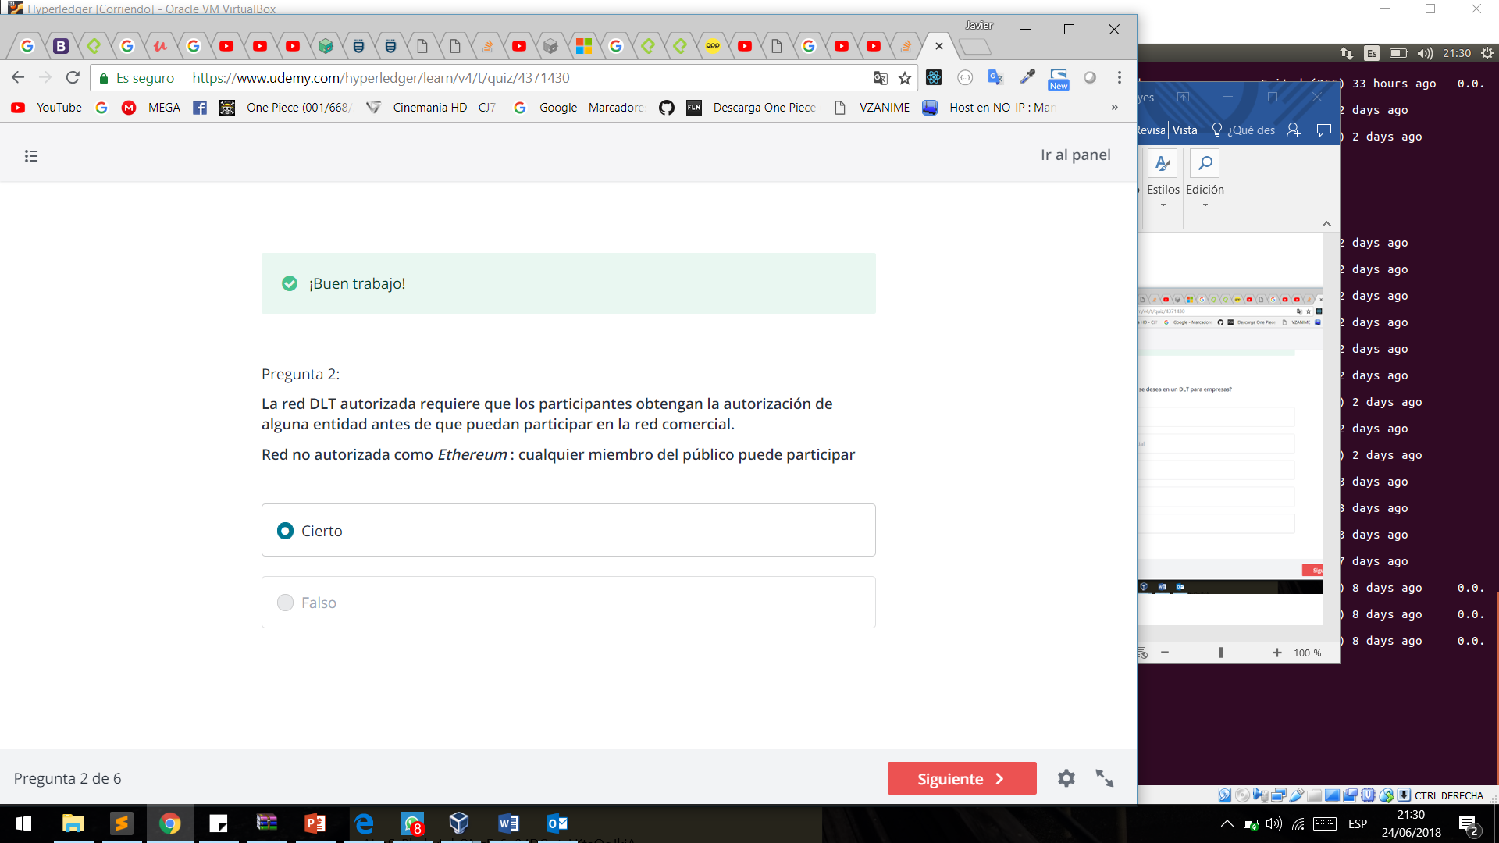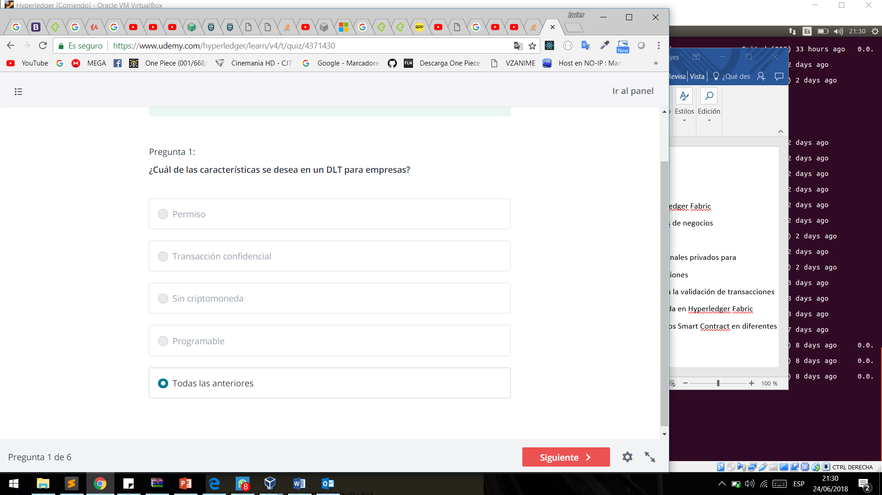

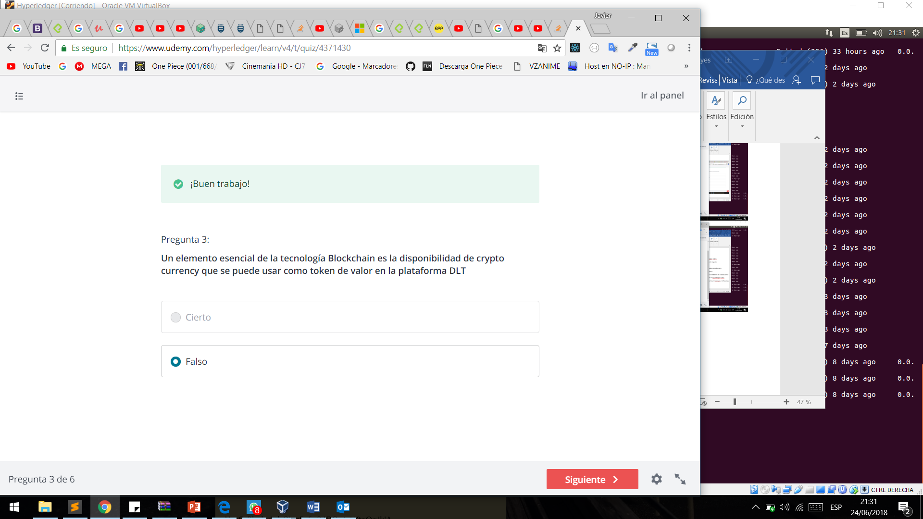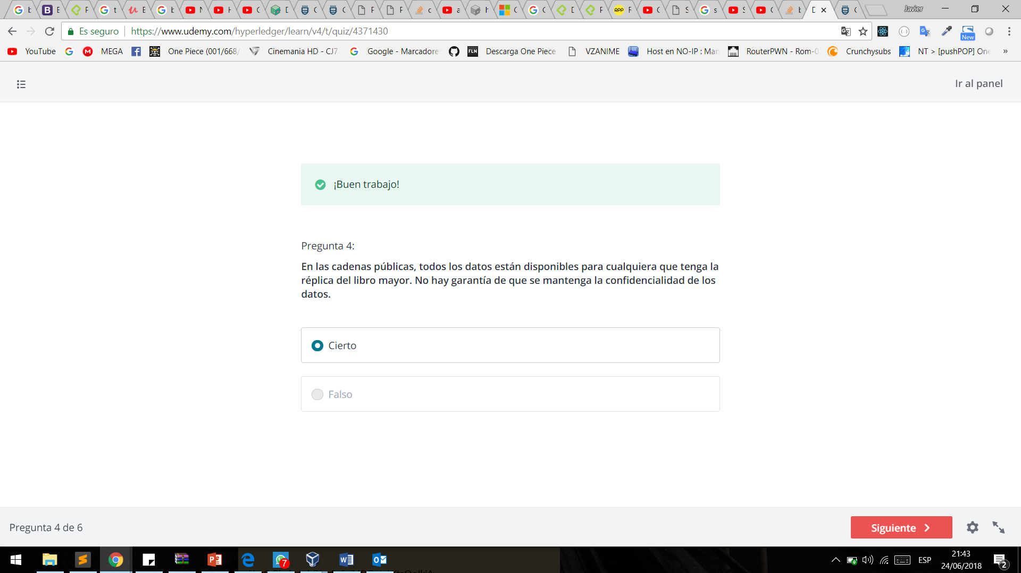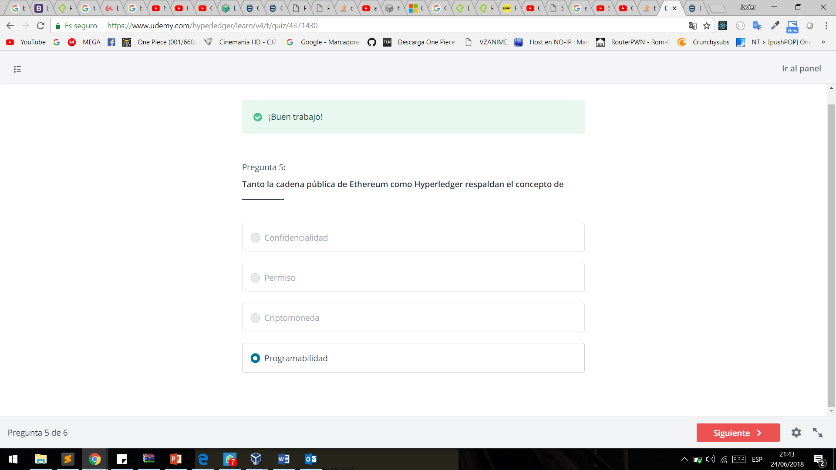

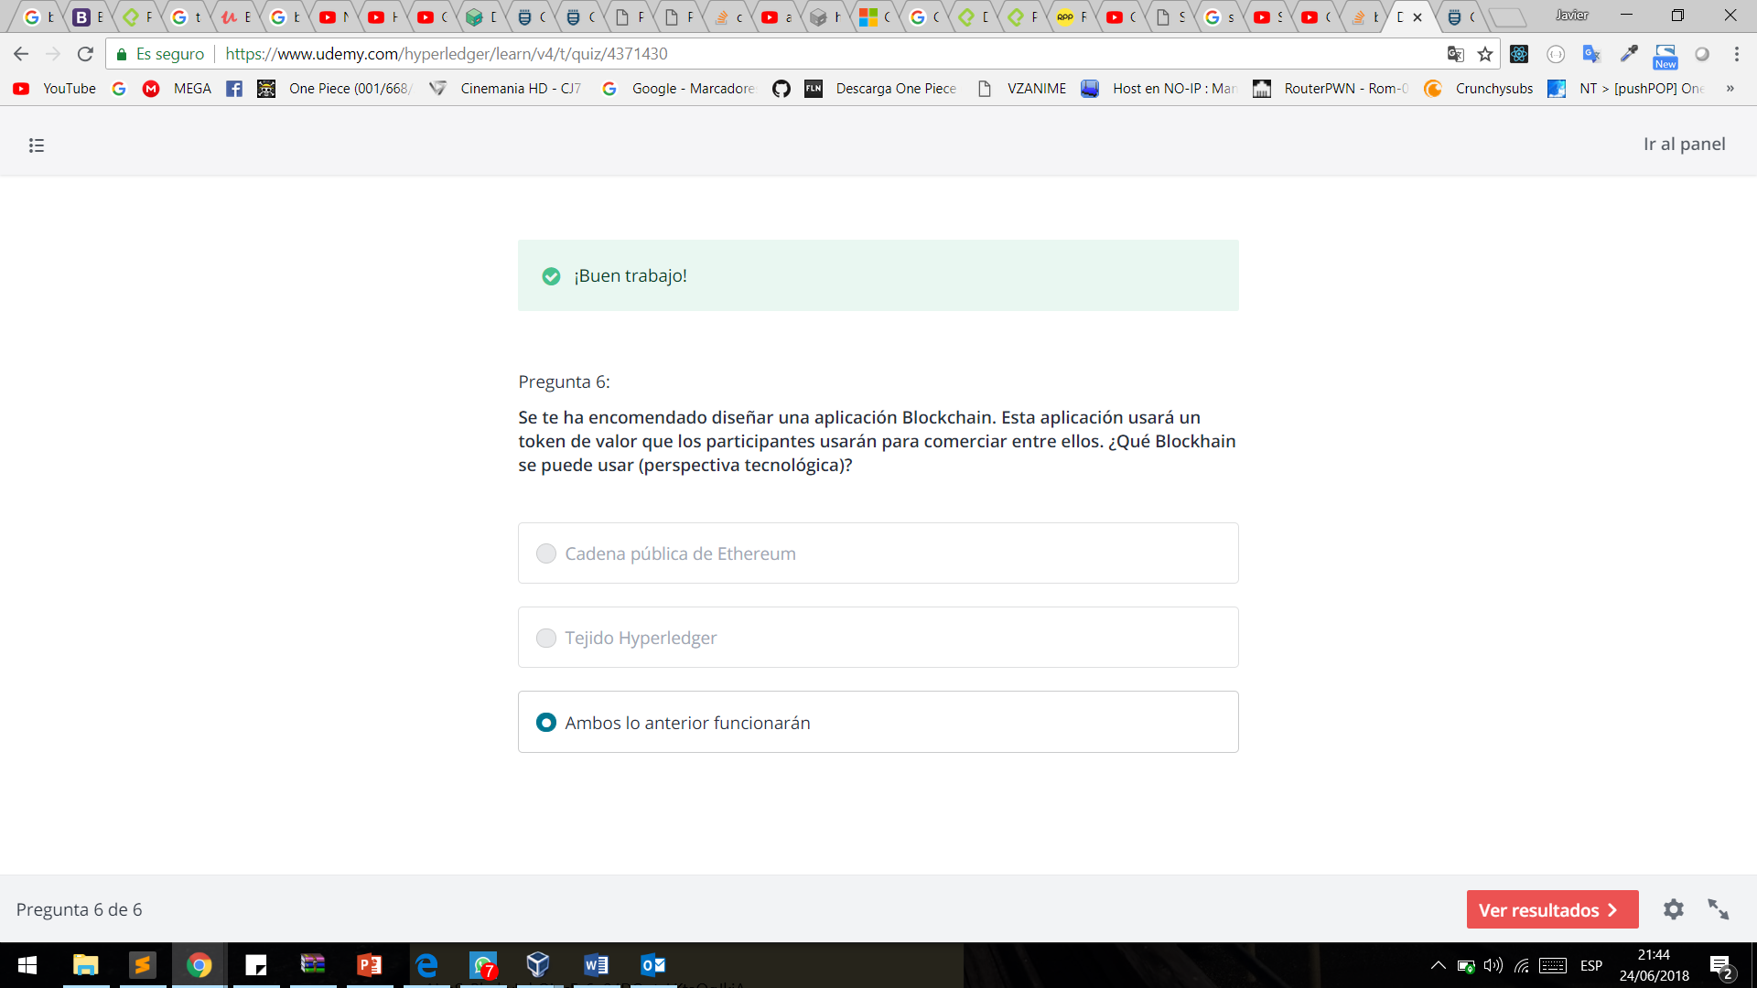

Principales conceptos

Assets :

-Puede ser representado por JSON o Binario

Chaincode :

-Define la estructura del activo (Assets )

- agregan las transacciones al ledger

-una transacción representan un cambio de estado en un activo

Ledger :

-alamcen y record

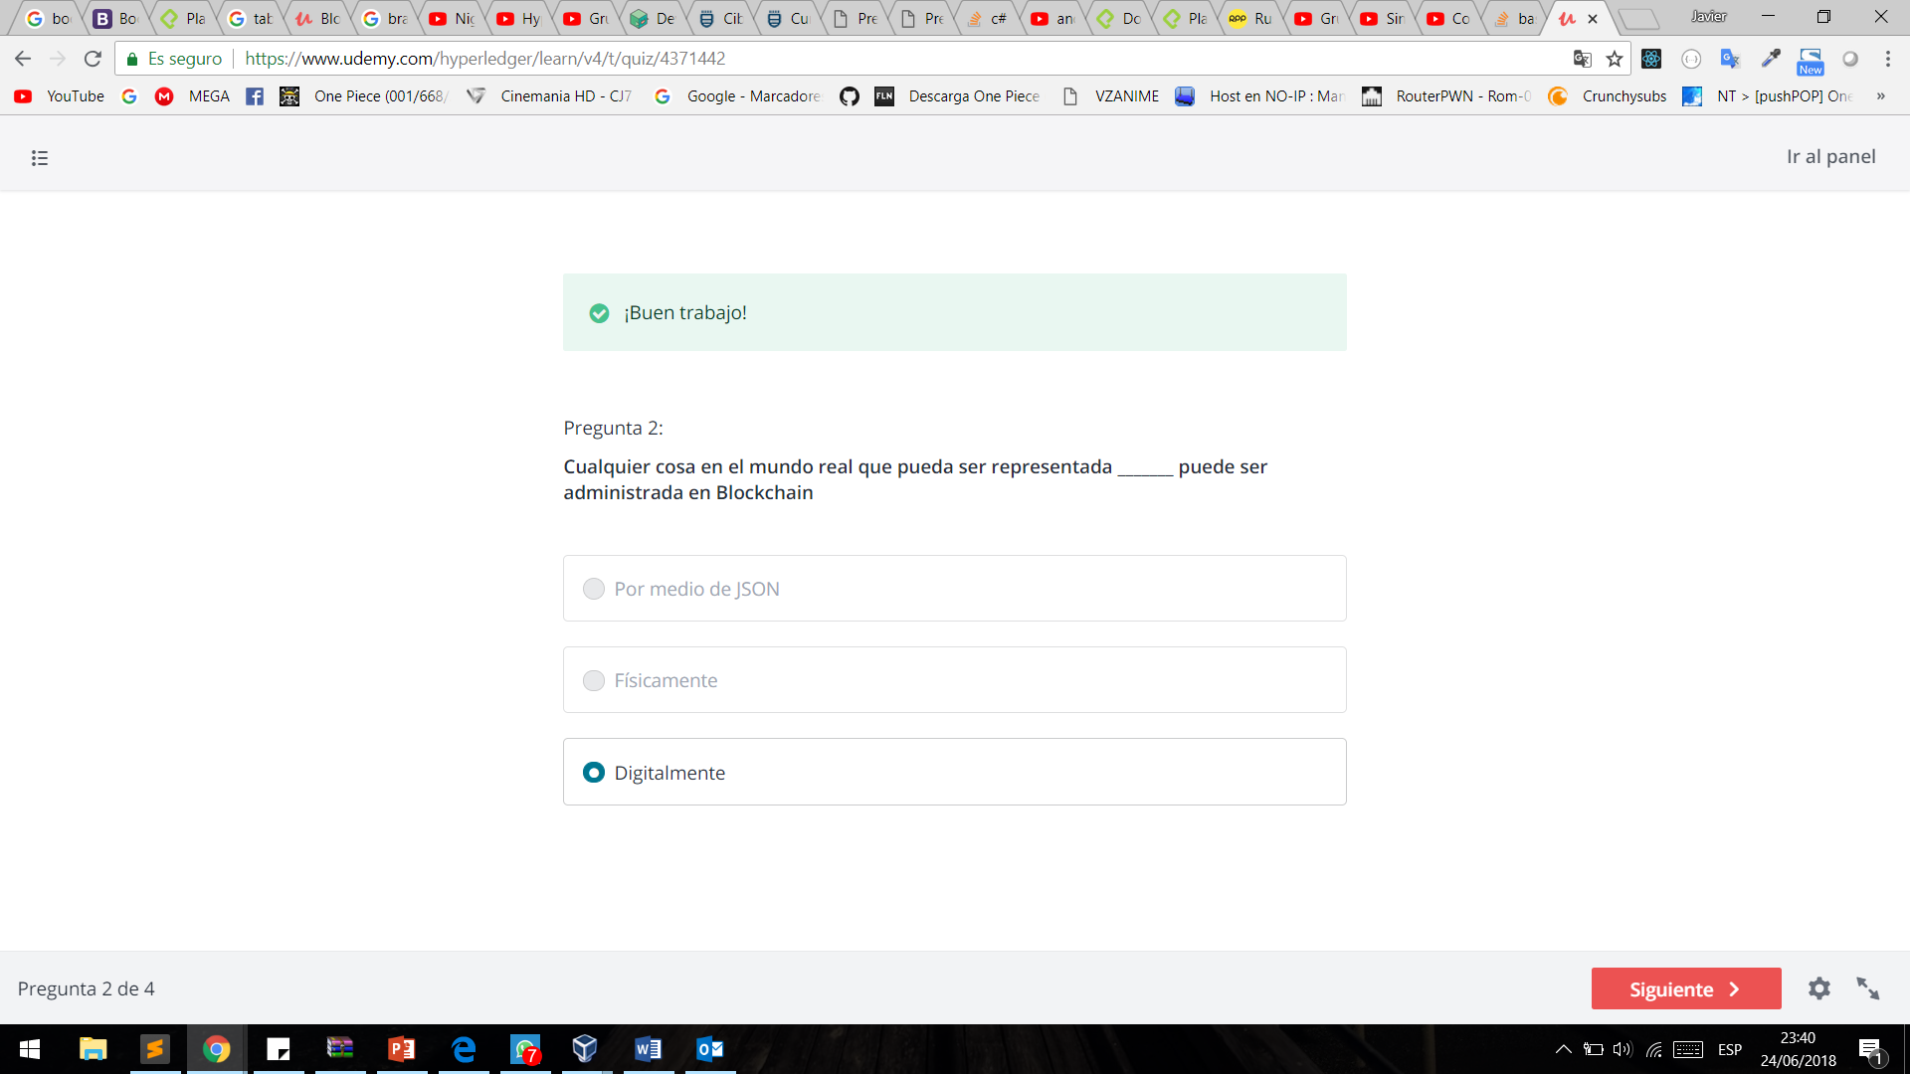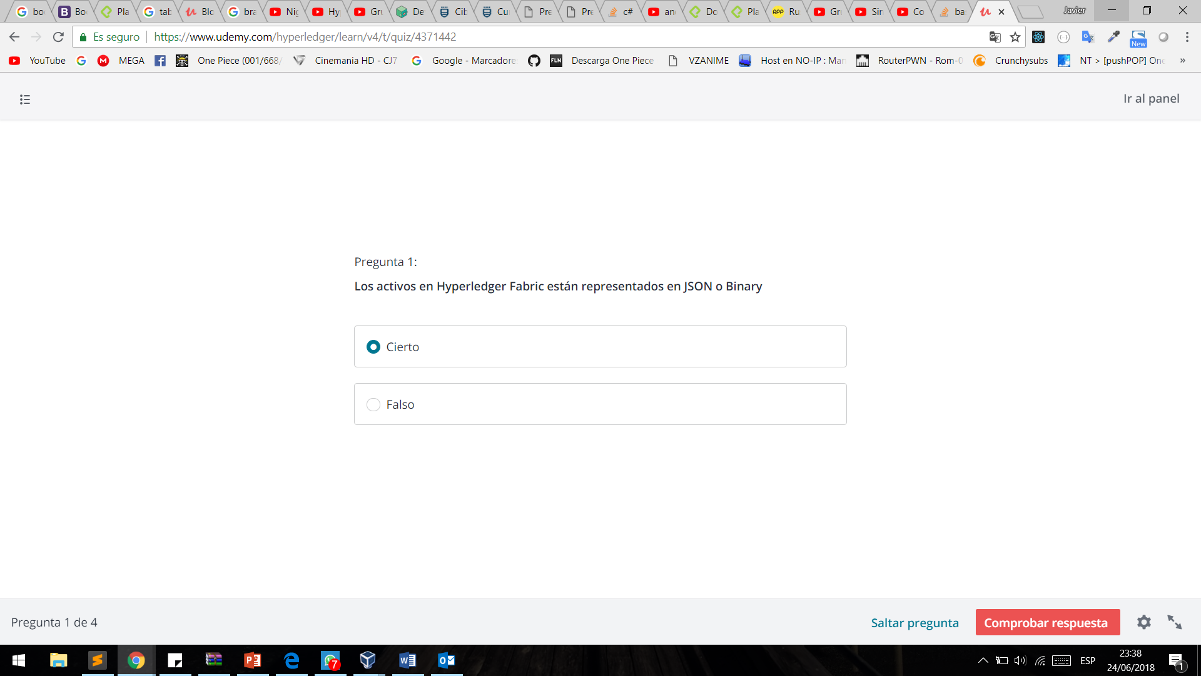

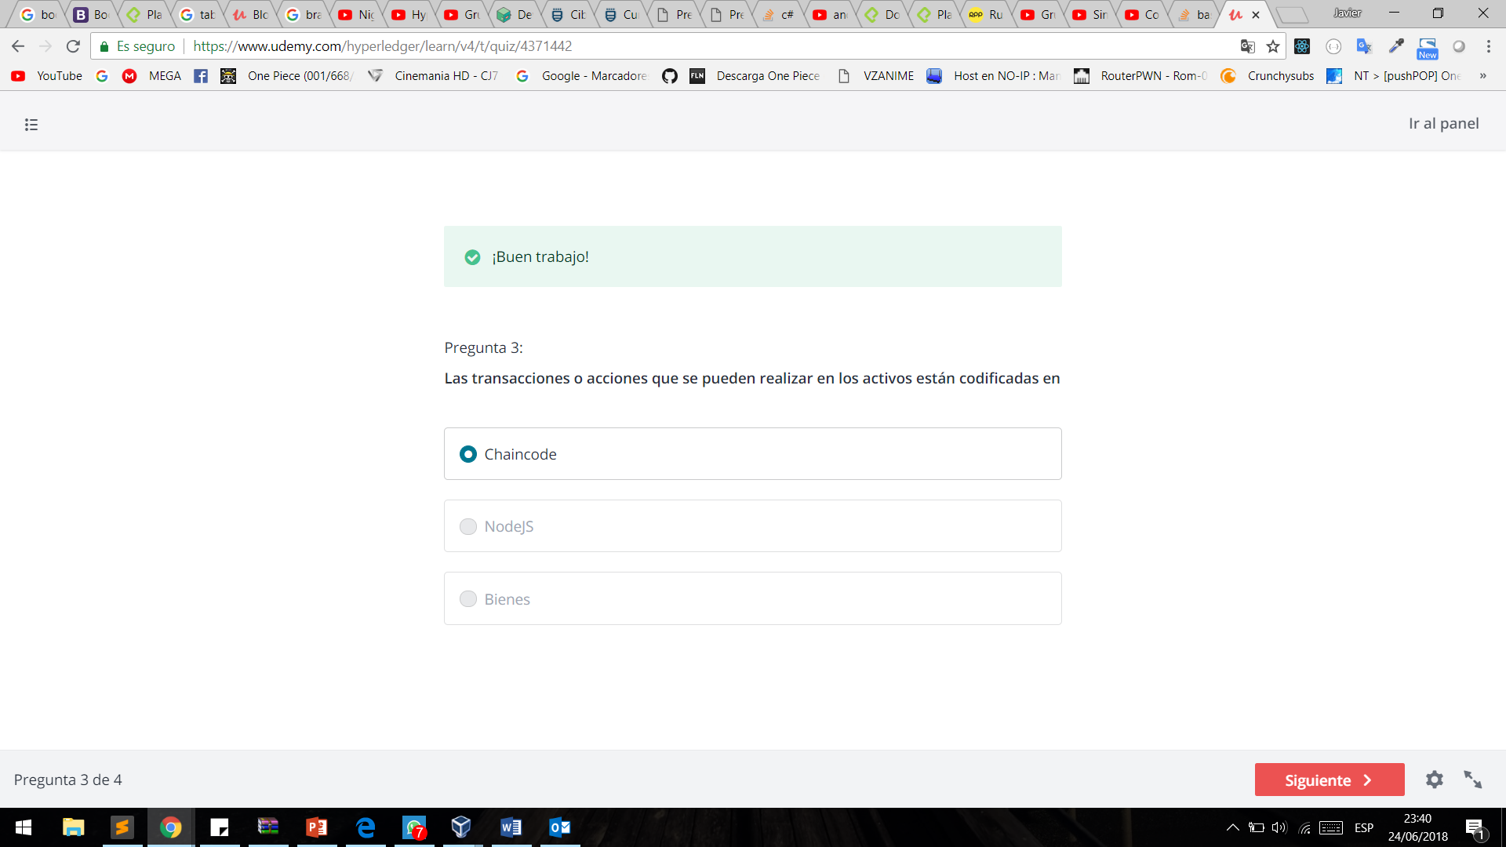 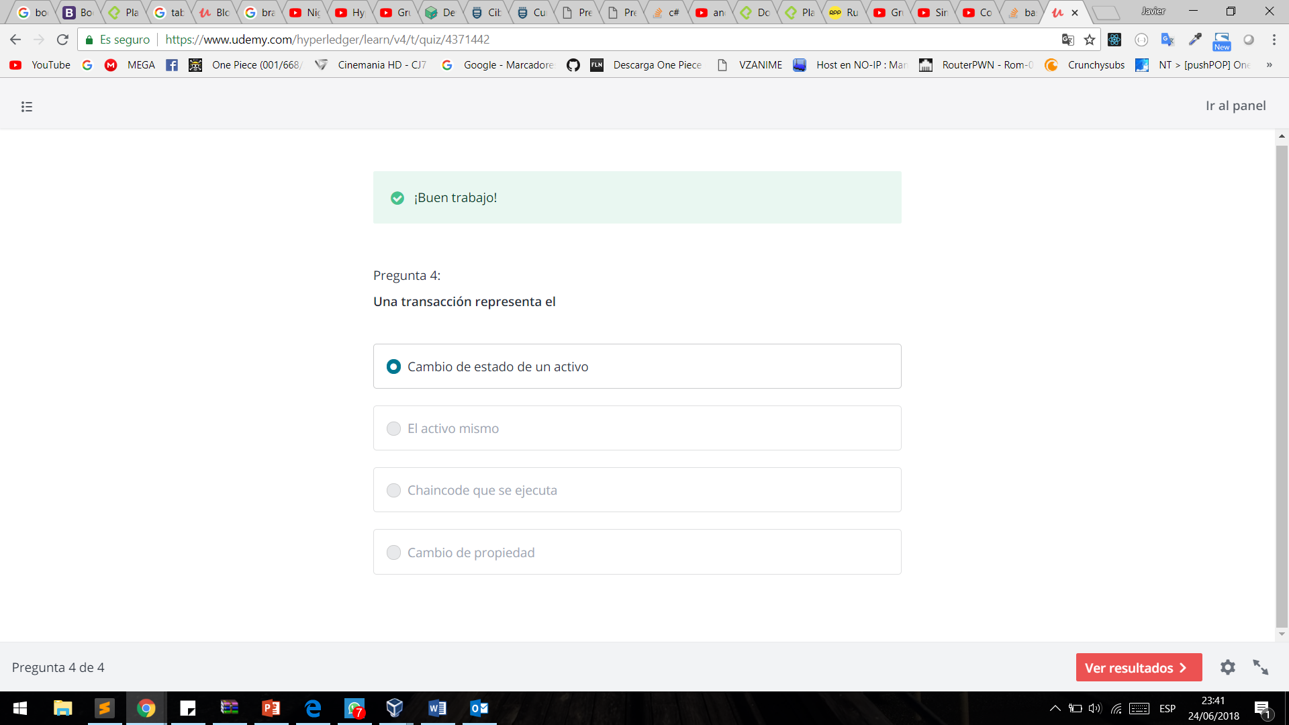

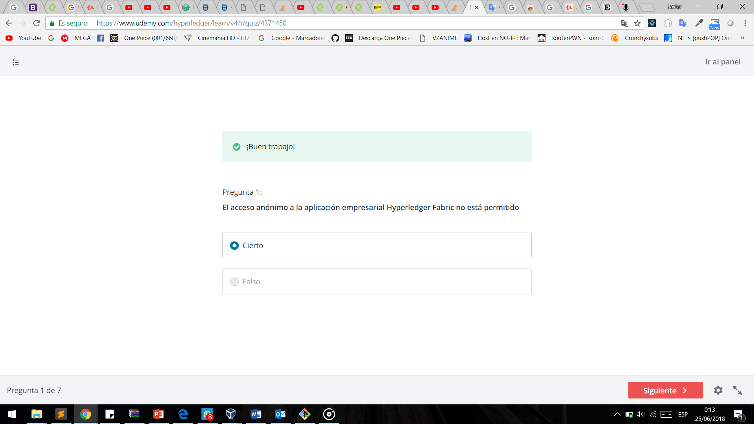

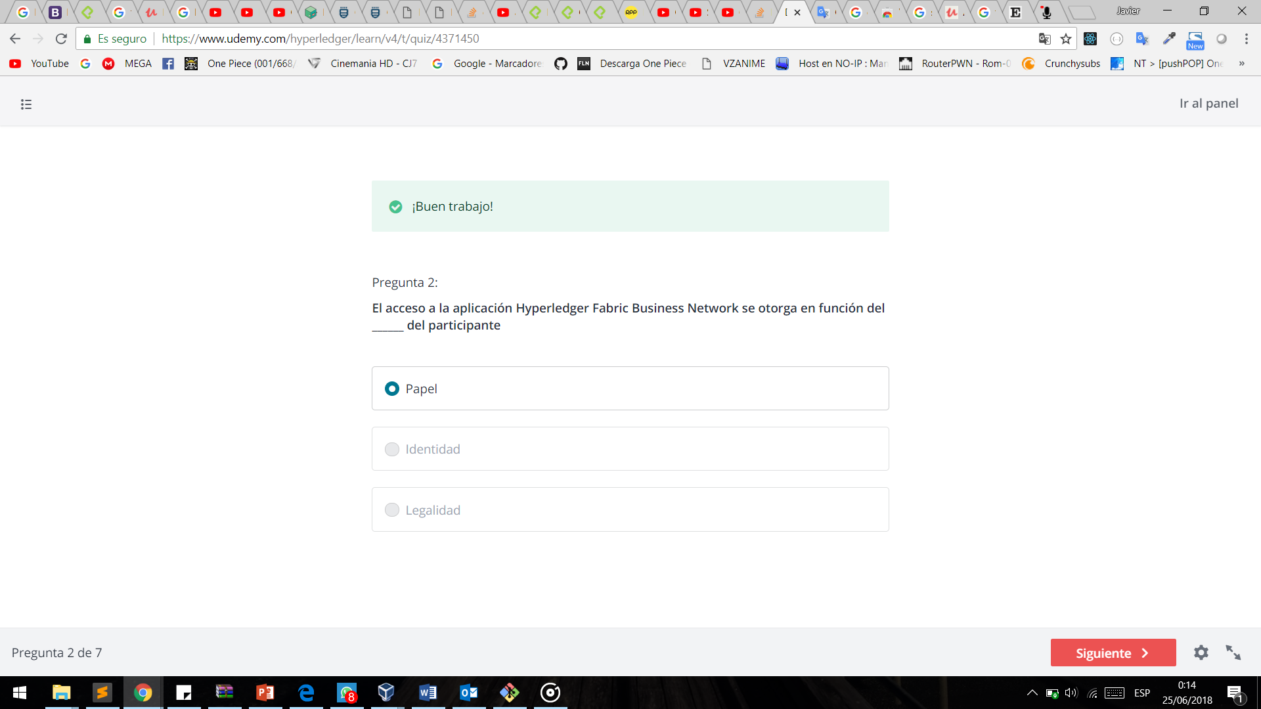

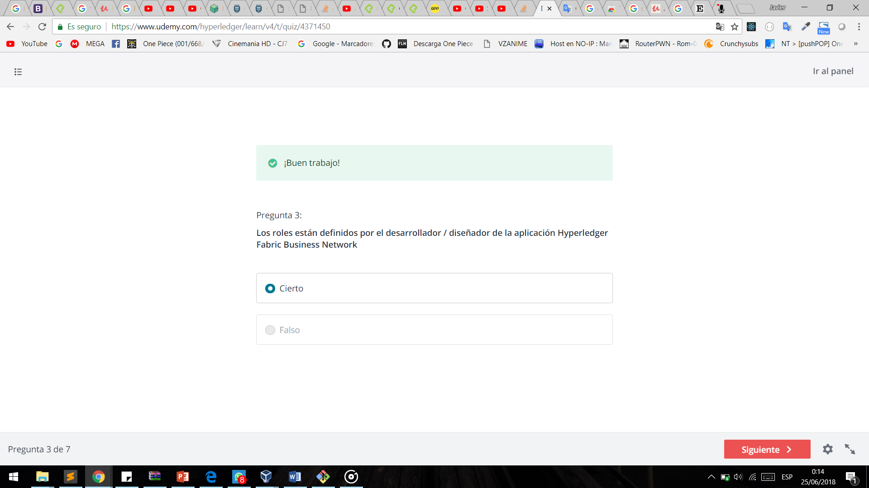

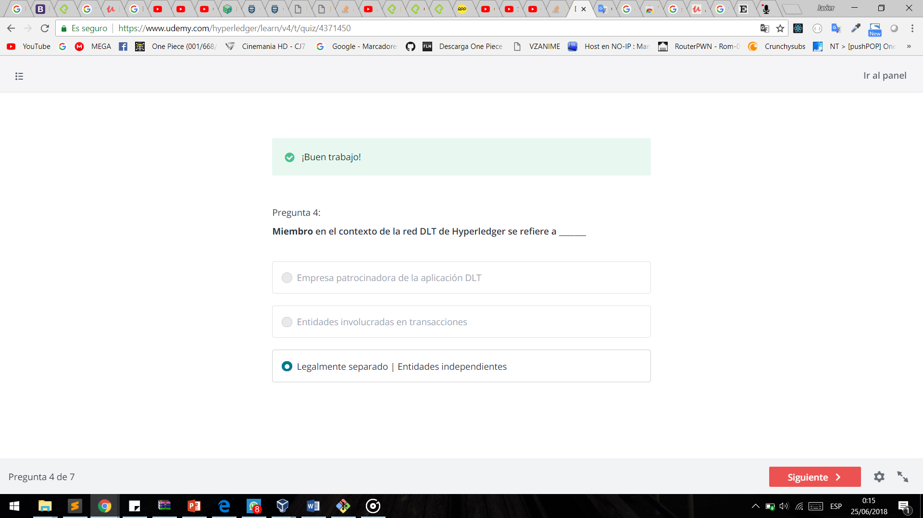

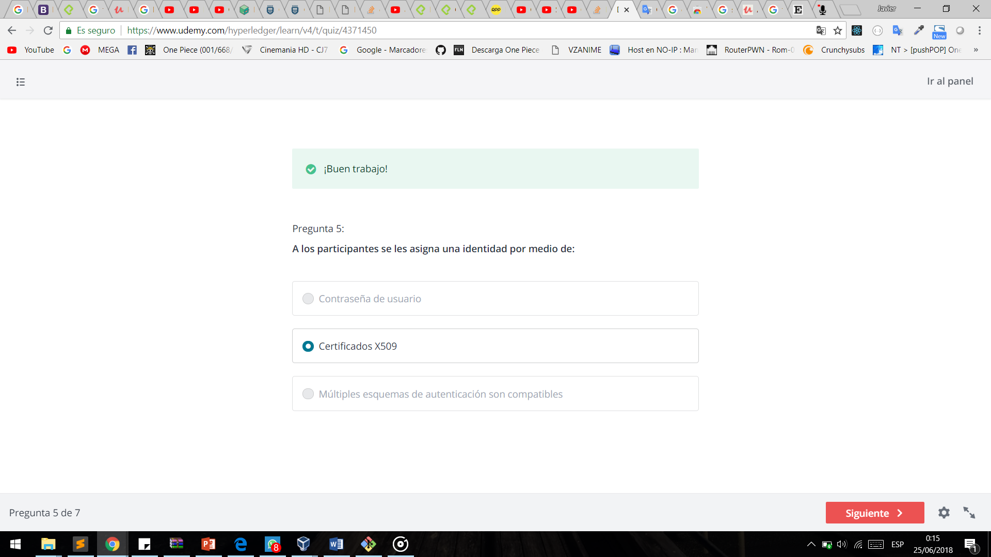

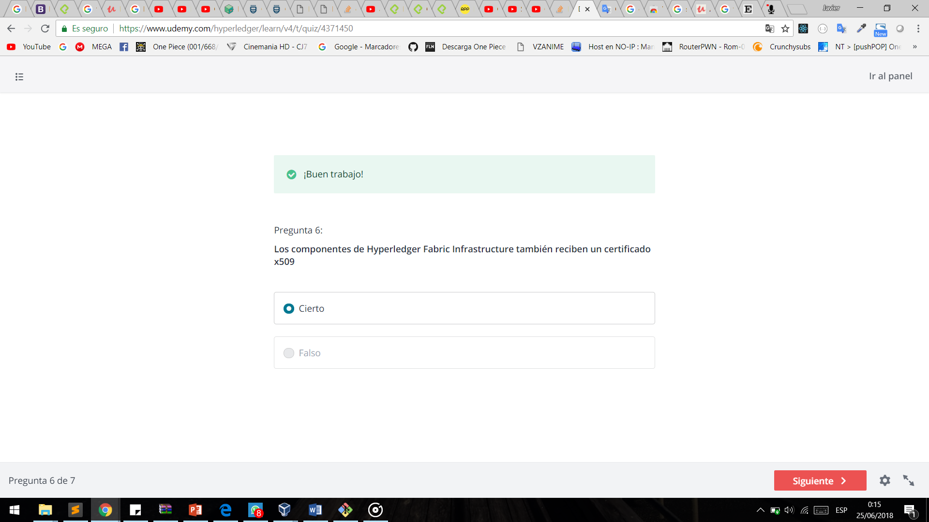 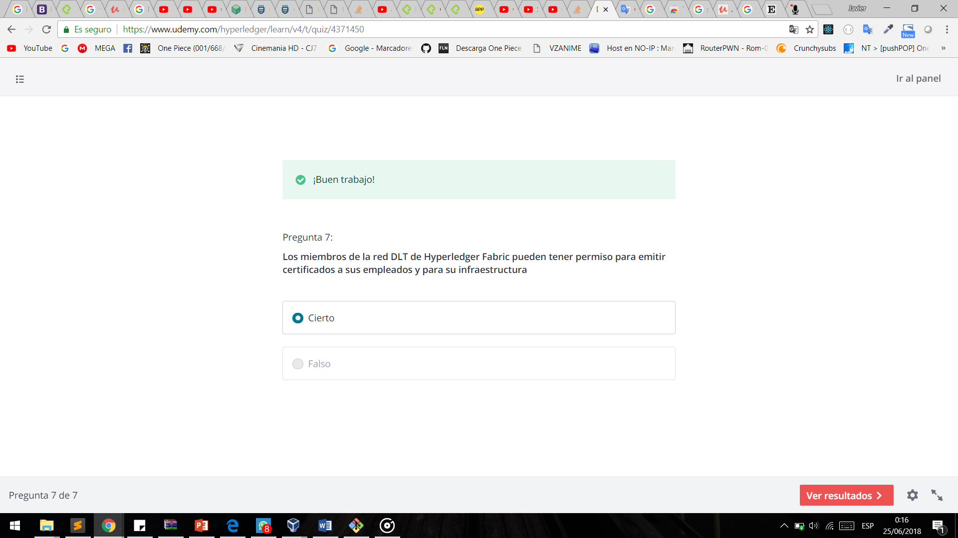

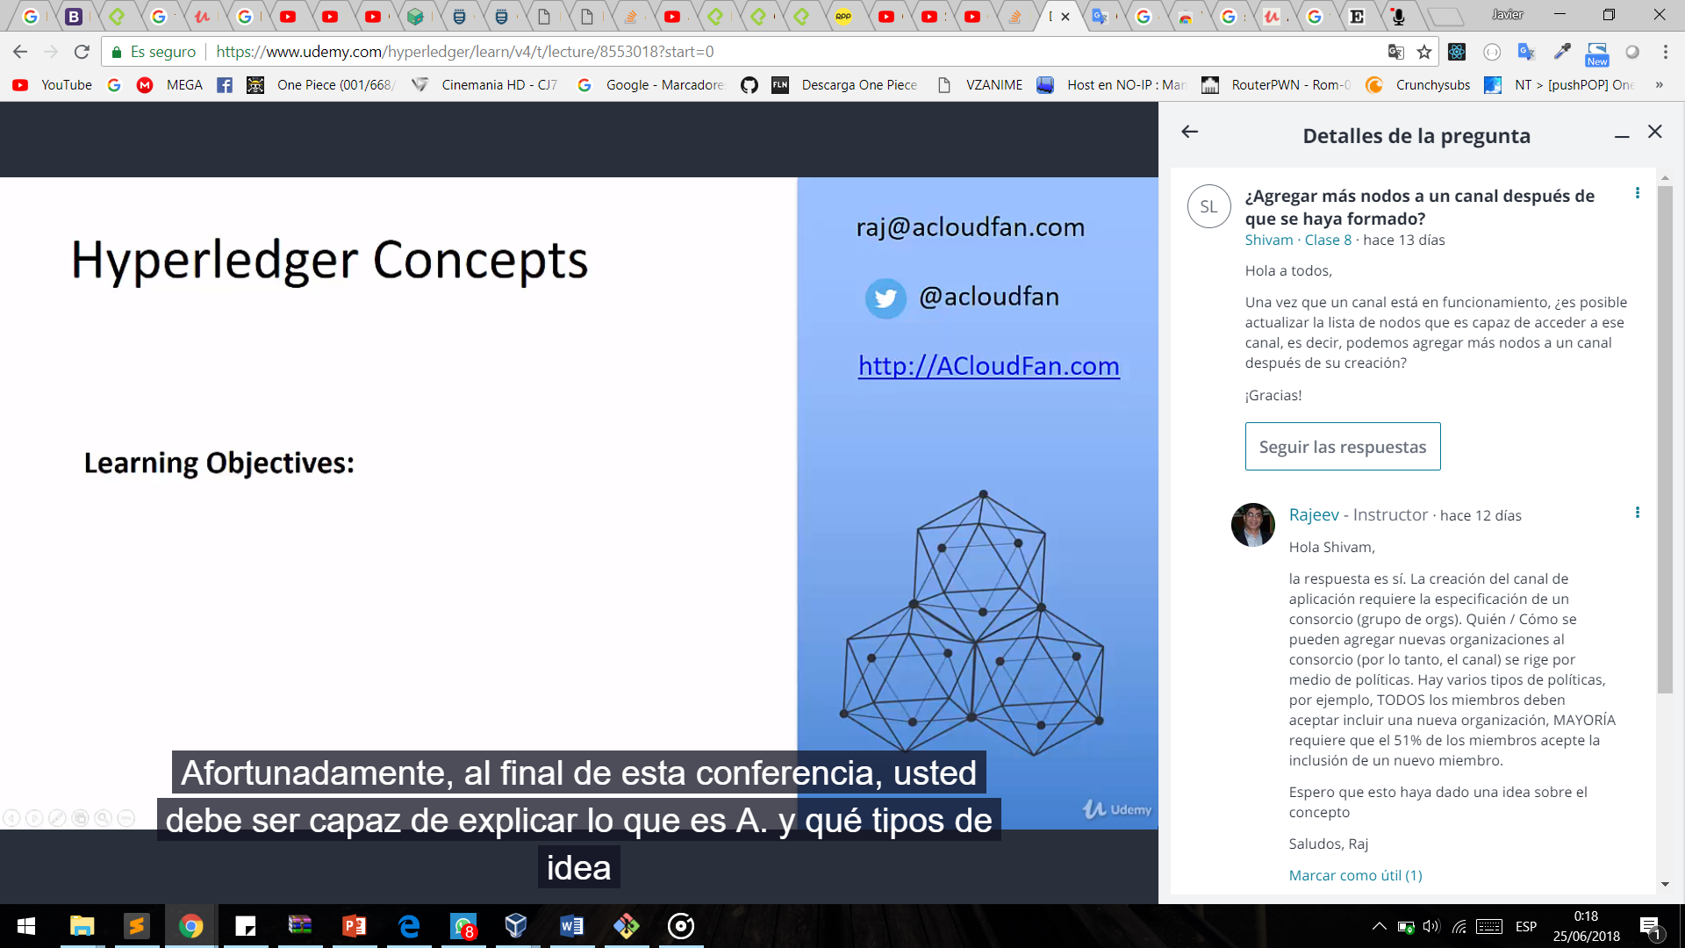

Los nodos en Hyperledger Fabric hay tres tipos de nodos :

1.-Client.- es lo que usa tu app o aplicación para crear una transaccion

2.-Peers .- que mantinien la sincronian en las solicitudes de red

3.-Ordered .- son los responsables de la distribuciones de transaciione

Canales : cada canal tiene su propio ledger osea si ahay dos canales hay dos ledger diferentes mantenidos en cada uno

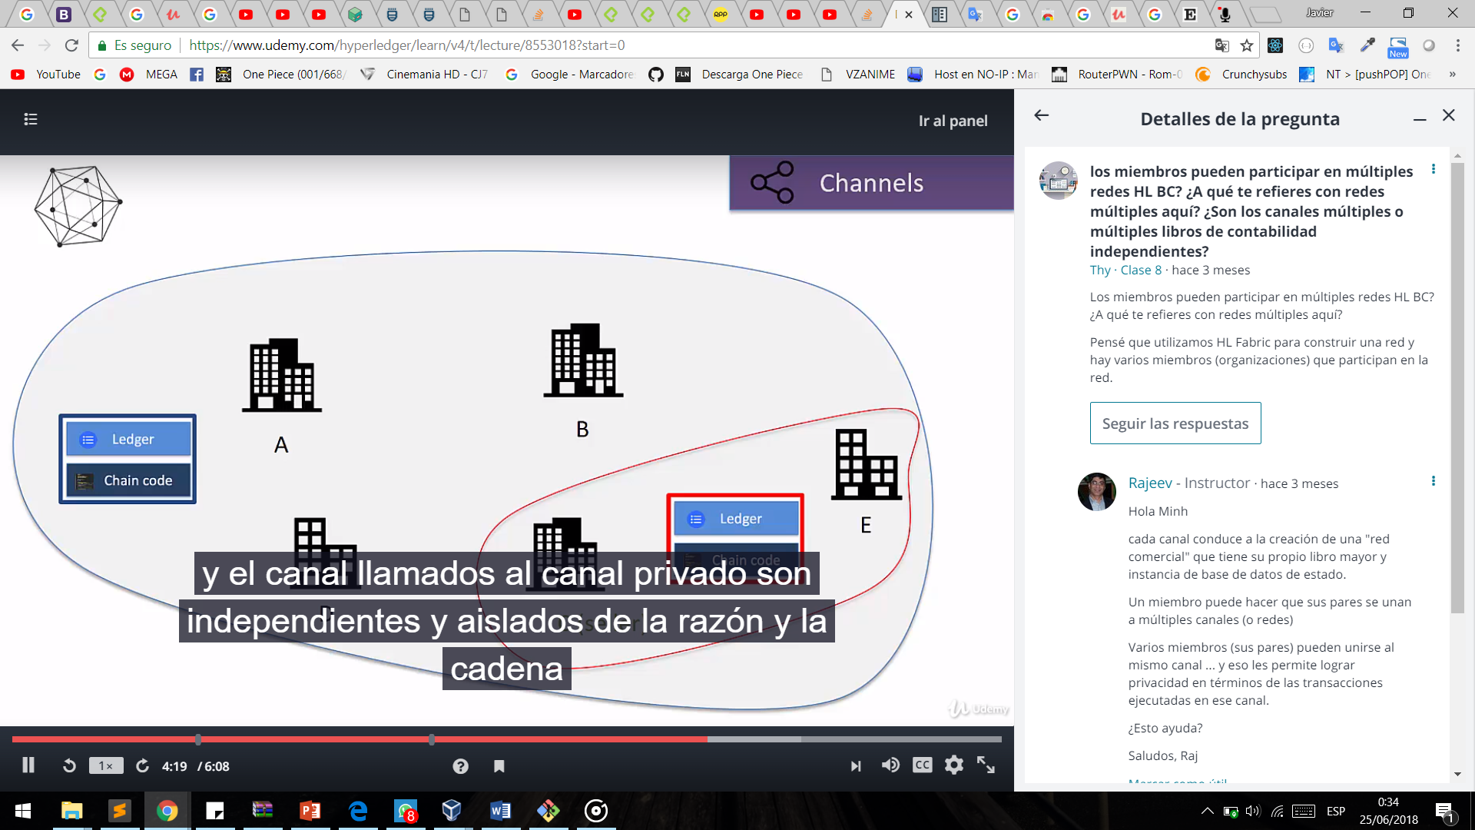 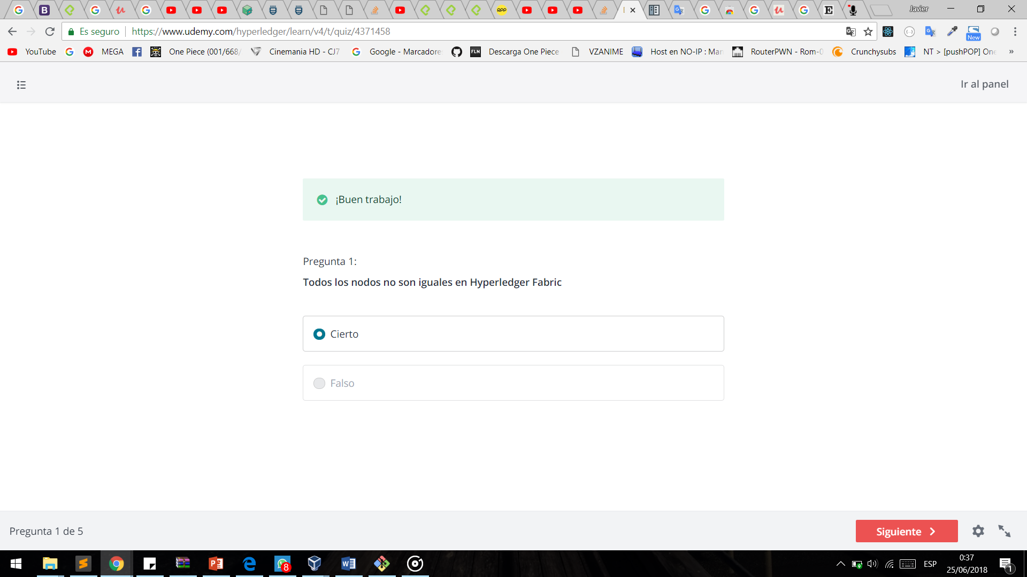

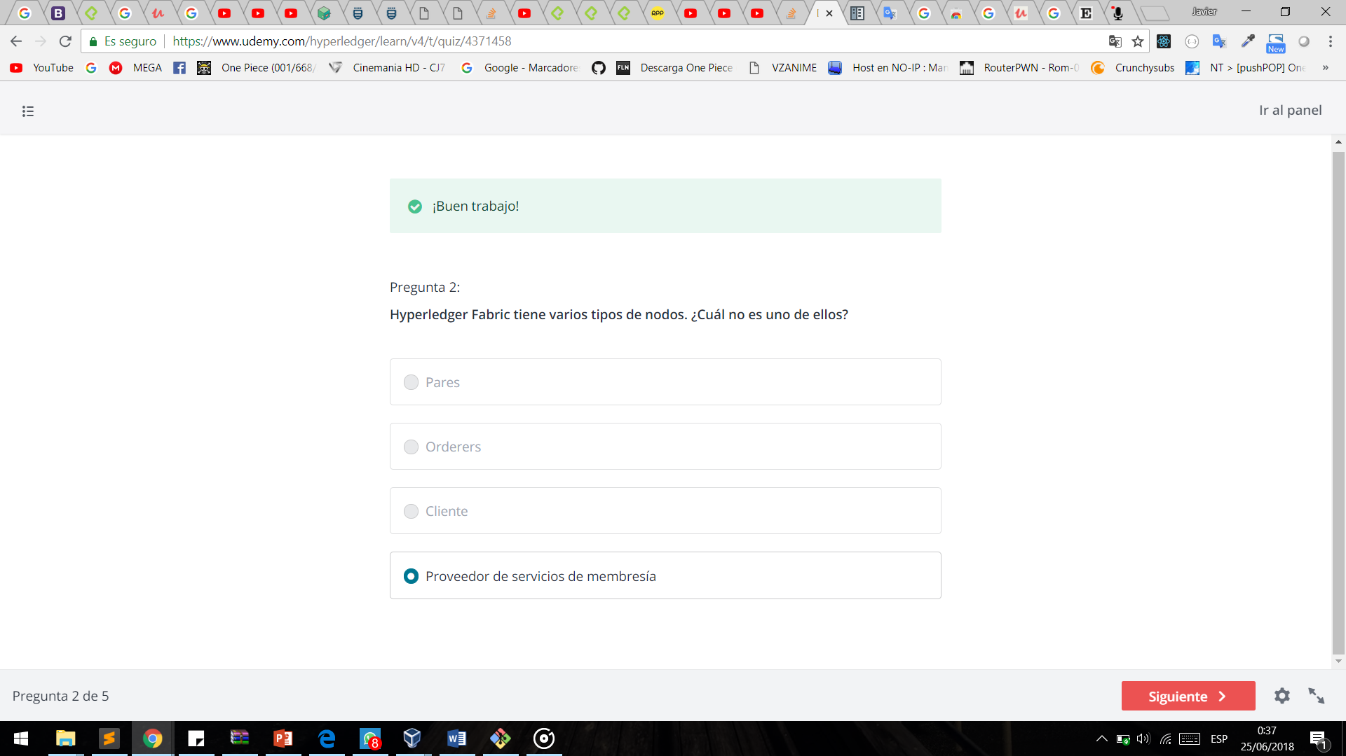

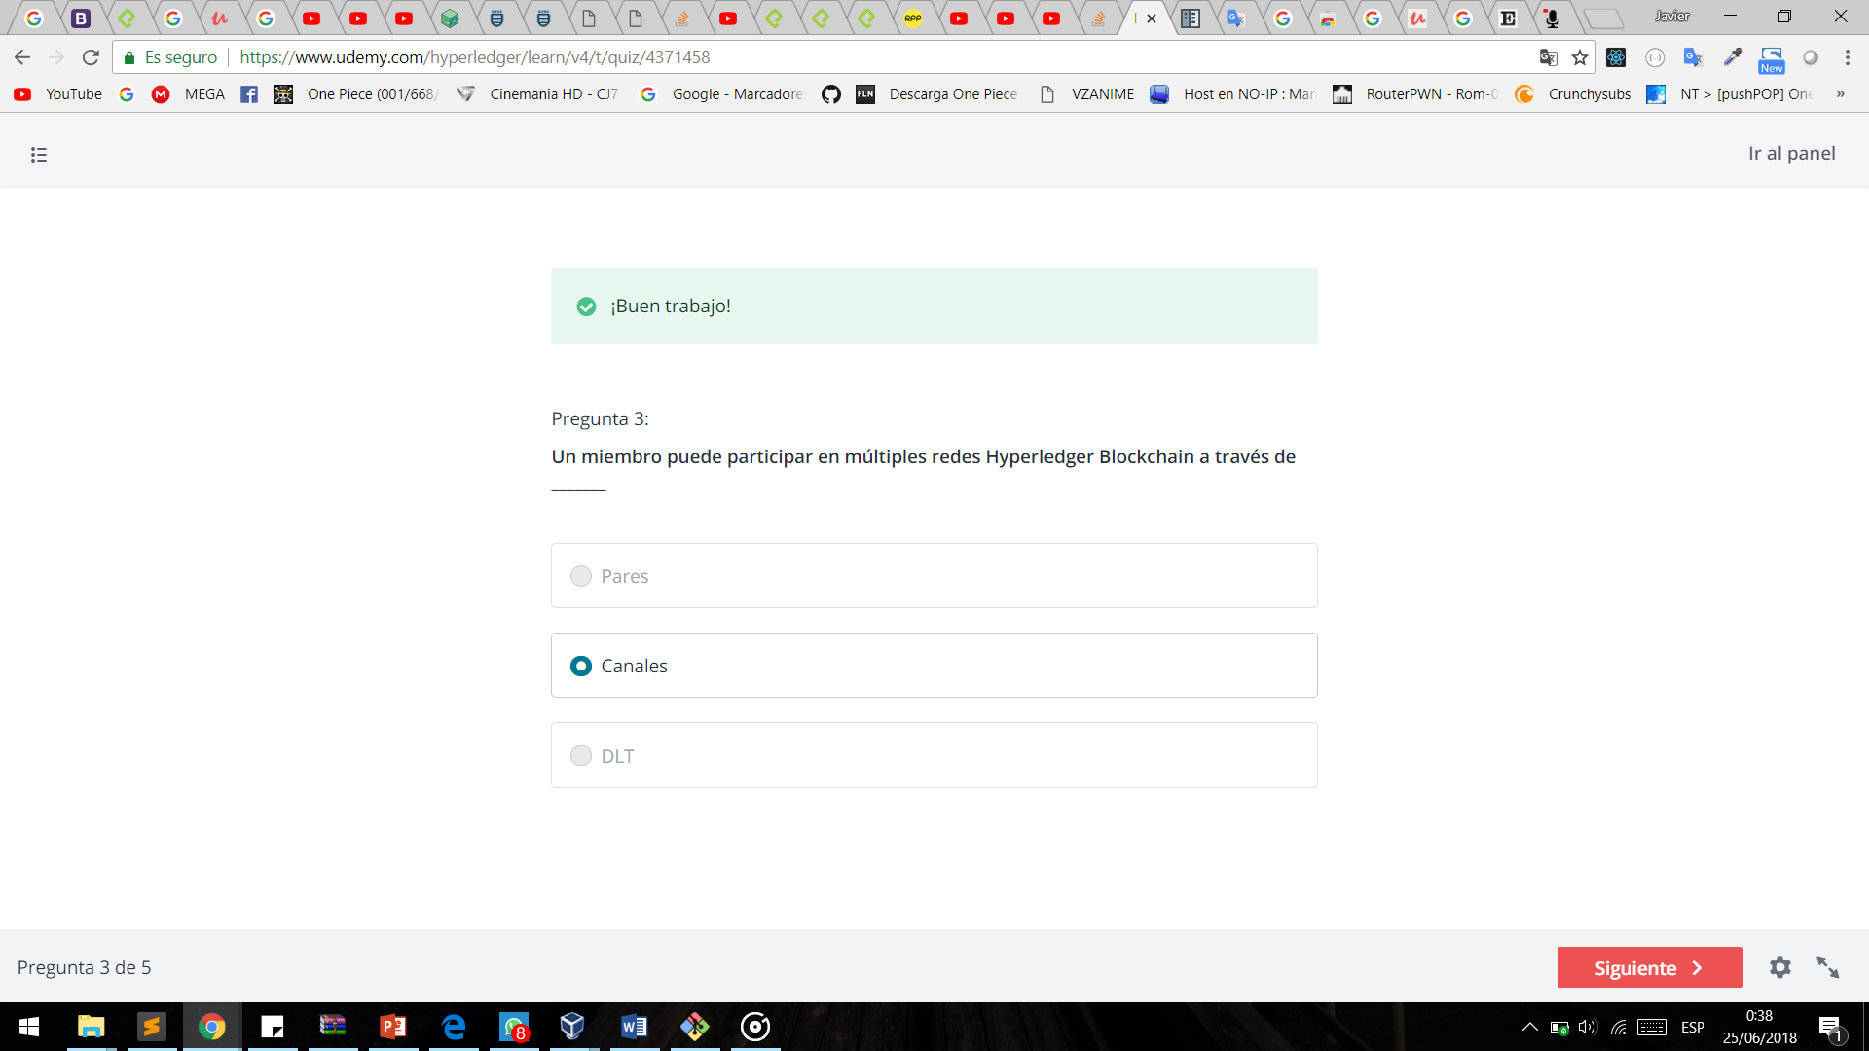

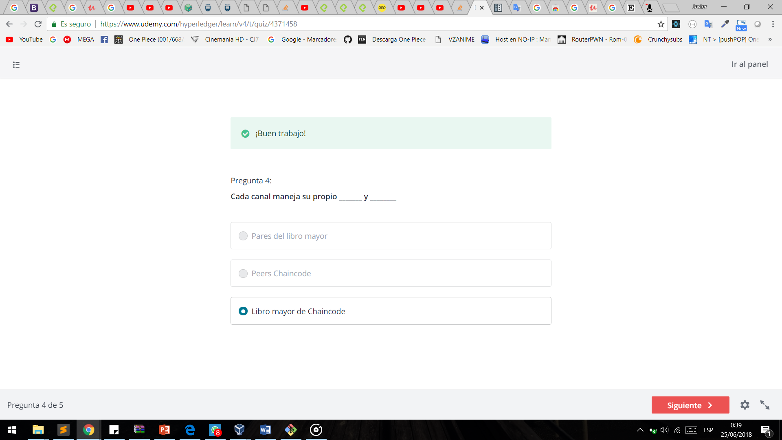

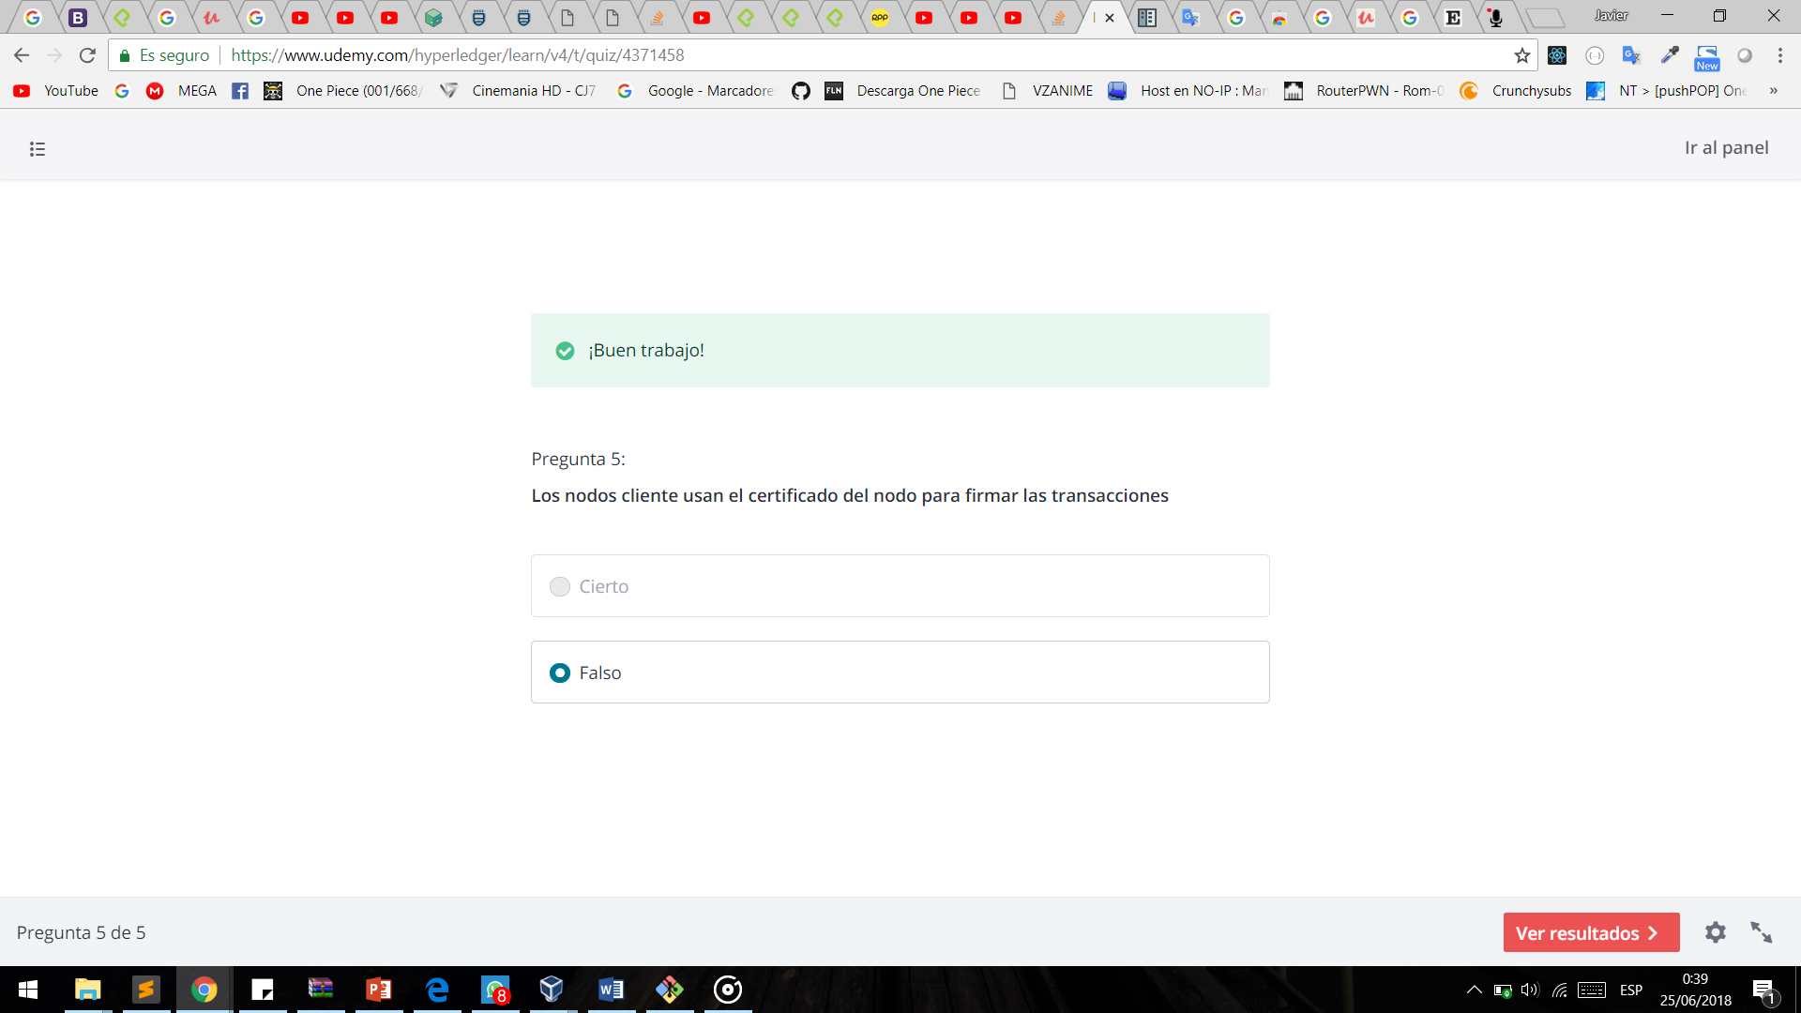 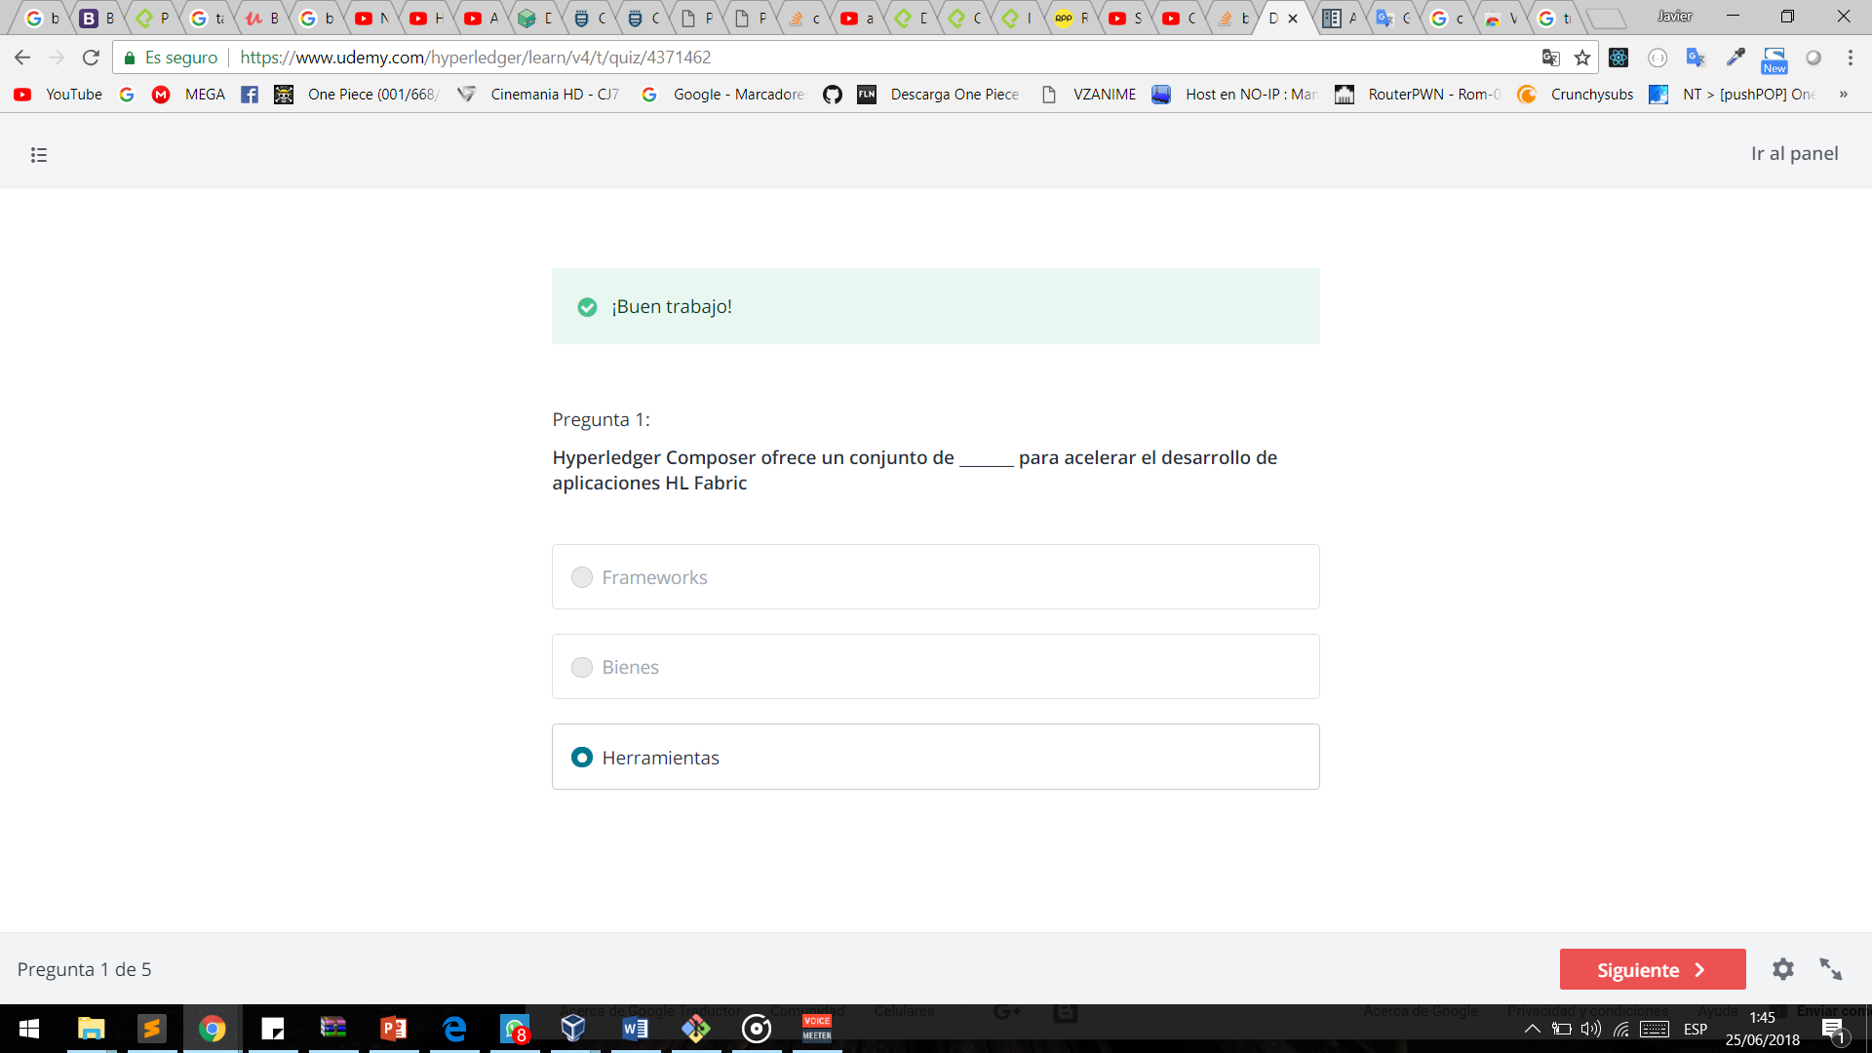

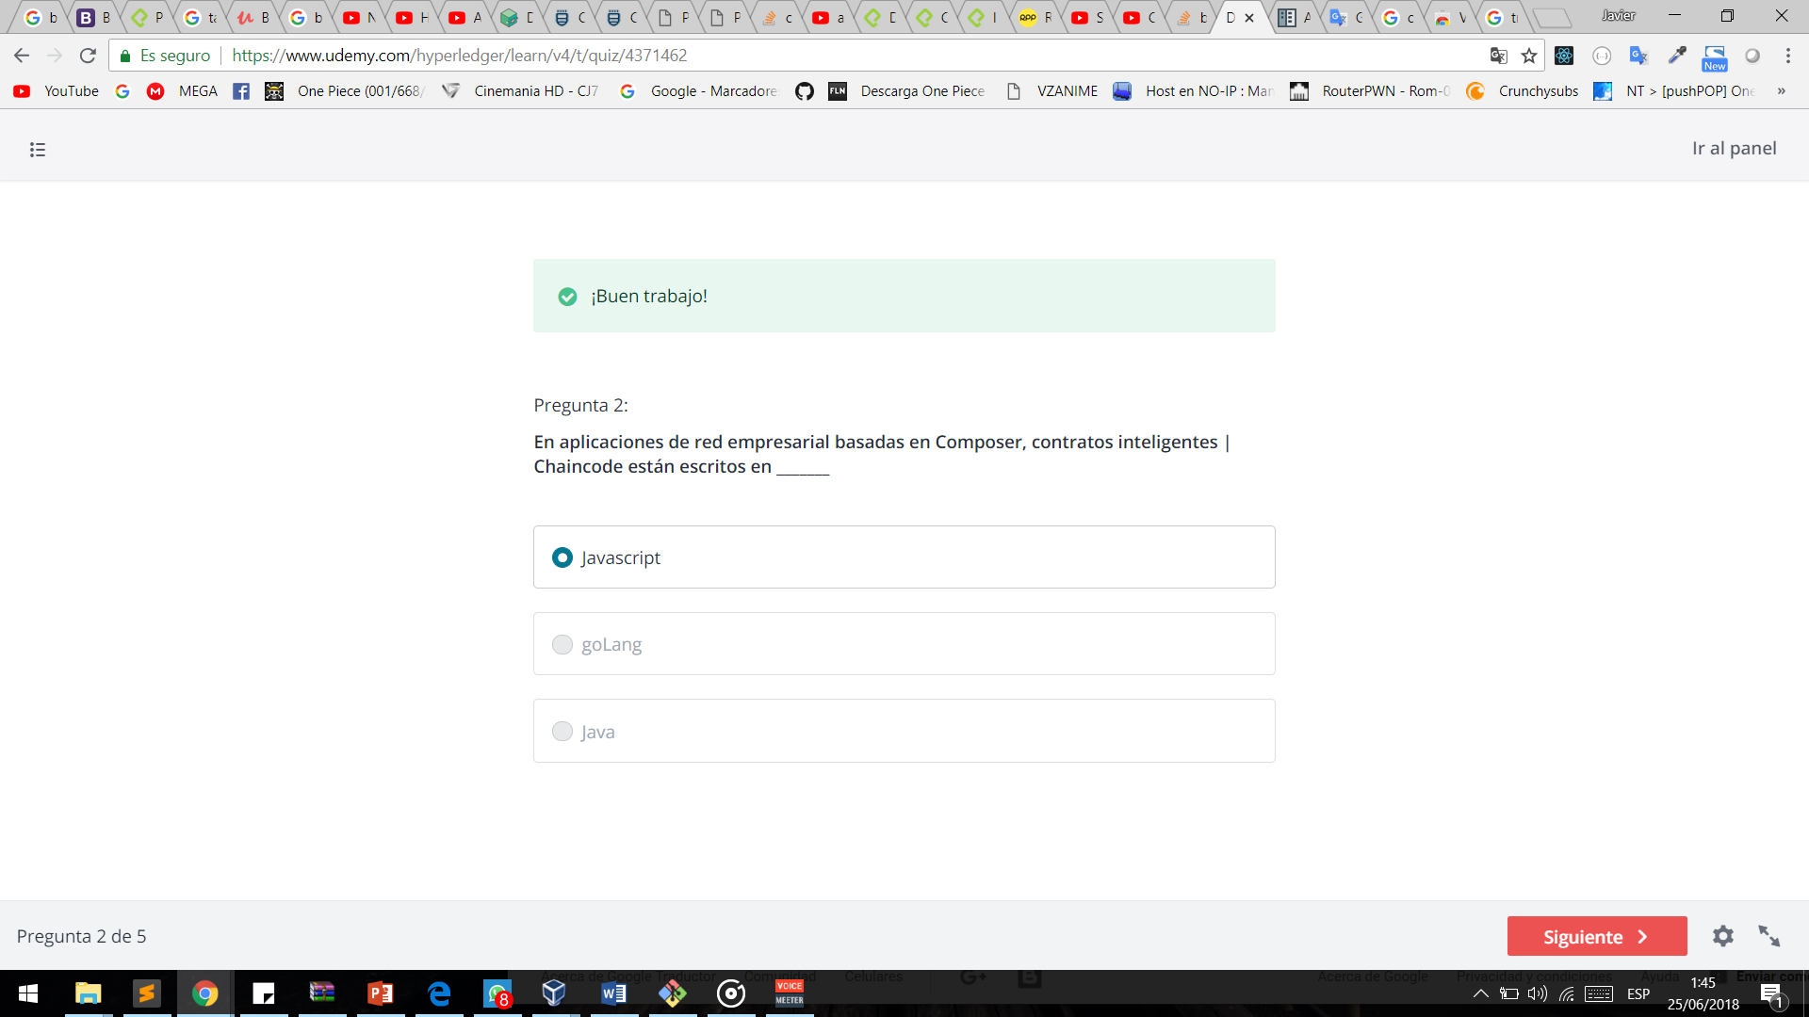 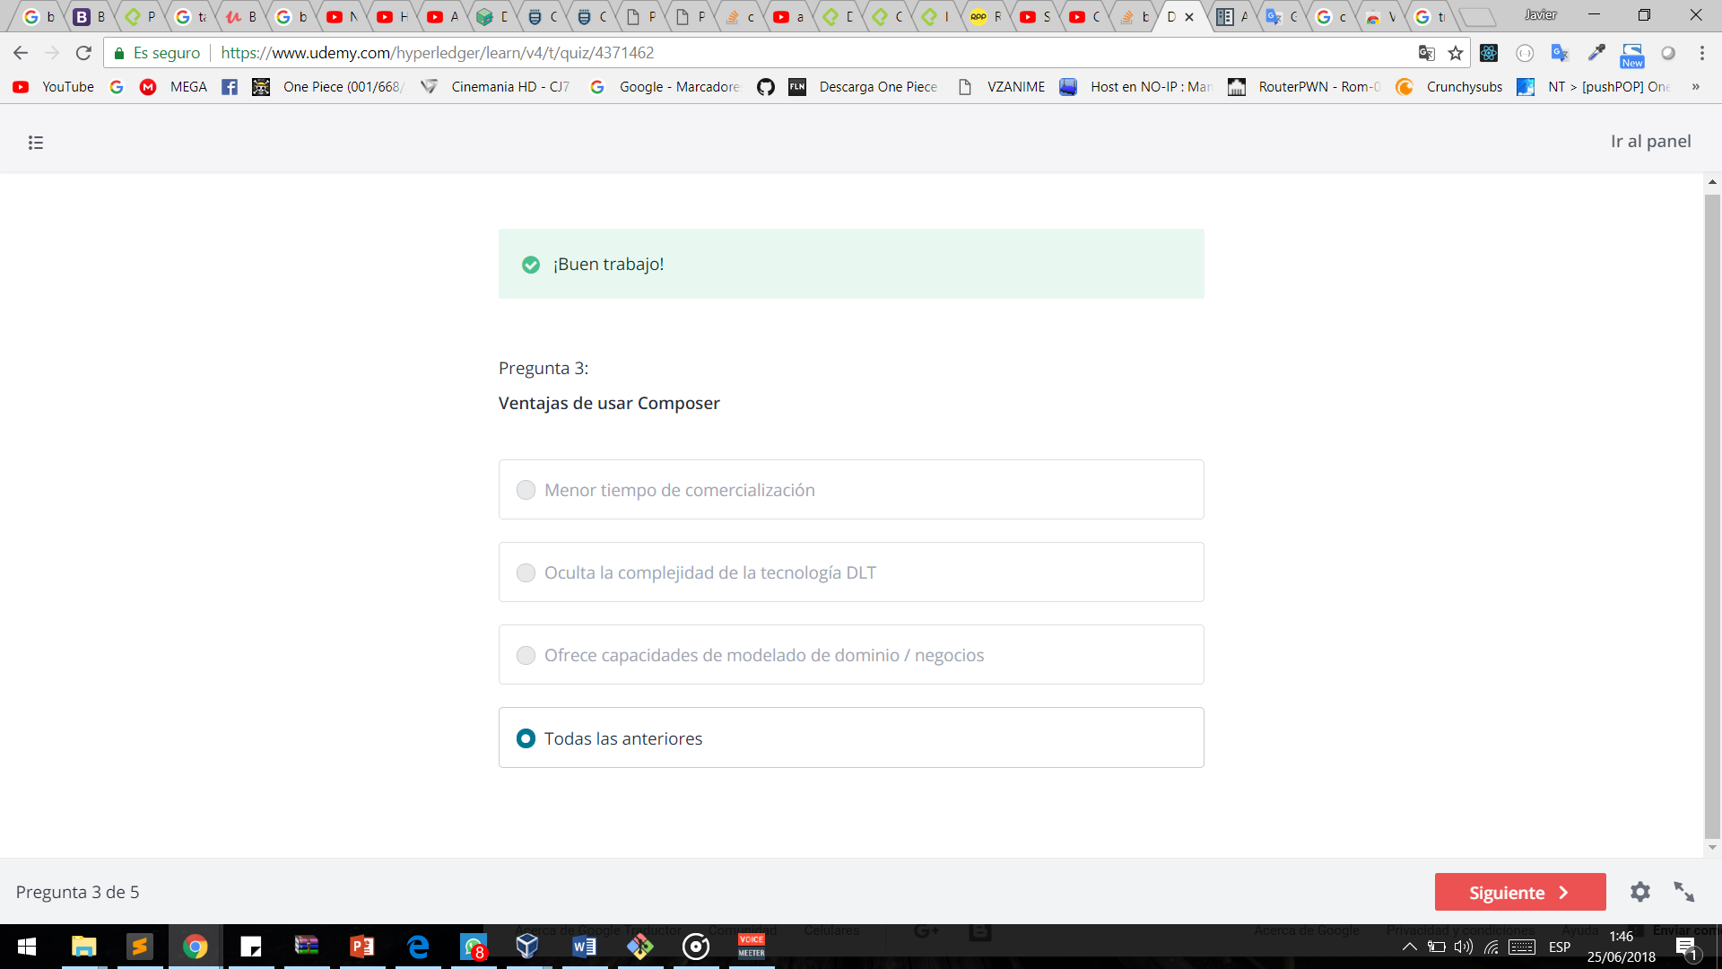 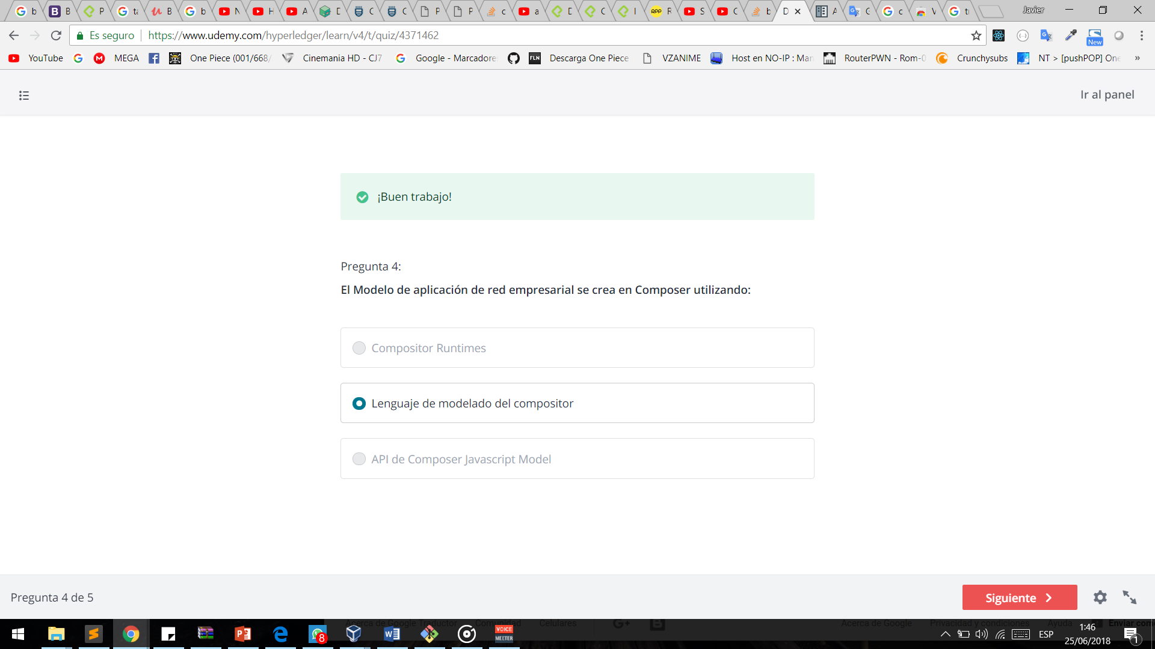 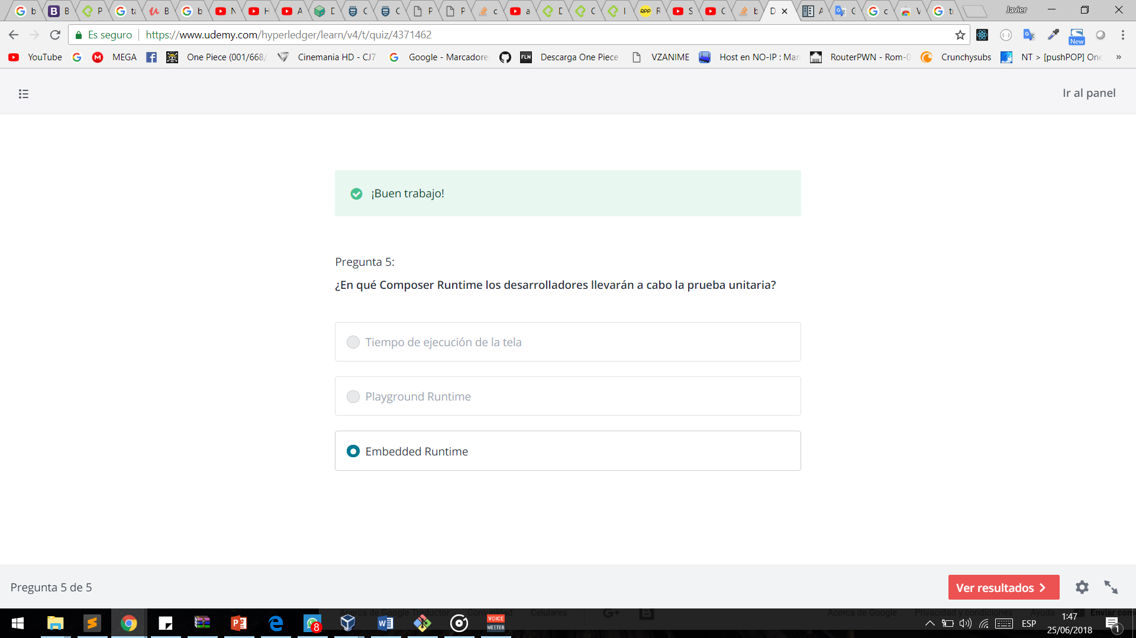

Instalacion Composer :

necesario :

Node JS 8.X (9.X not supported)

NVM soporta instalar varias versiones de nodejs

GIT

Python 2.7.X

YEOMAN

Instalar el nodejs con NVM

Pasos de instalaciion despues que hayas instalado nodejs y docker :

1.- npm install -g composer-cli (si esta en linux no debe instalarse ni con sudo su ni con sudo)

- verificar si se instalo escribir el comando composer -v

2.- npm install -g composer-rest-server (para generar las apis de tu proyecto)

.verificar composer-rest-server -v

3.- npm install -g generator-hyperledger-composer (crea un proyecto en composer)

Verificar yo –generators(necesitas instalar yeoman)

Herramientas de composer :

Yeoman

Composer Rest Server

Javascript

Playground

Composer Cli :gestiona tus aplicaciones de red de negocio a Hyperledger Fabric

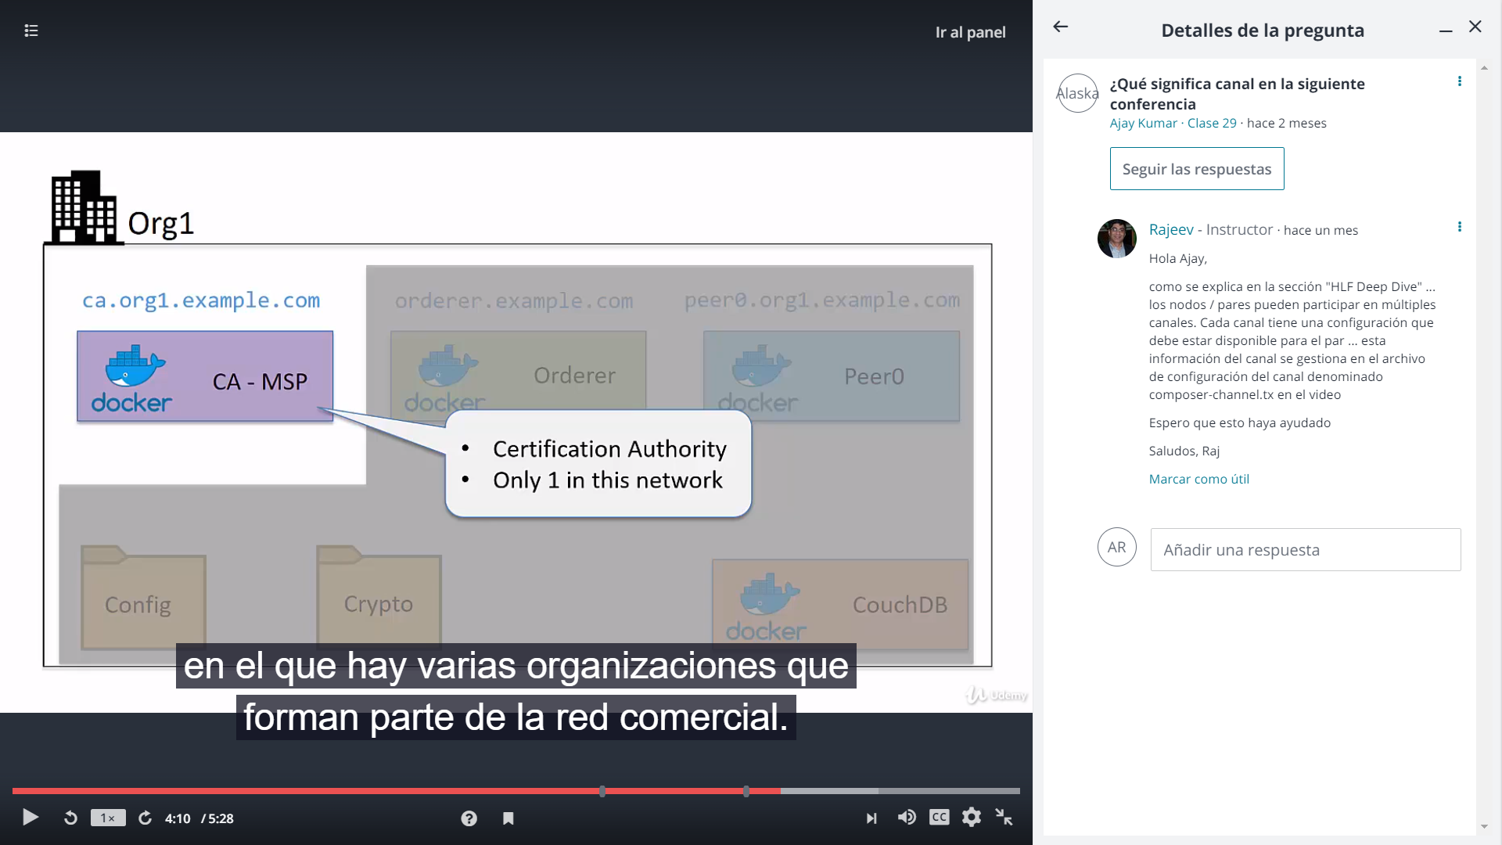

Ledger : es el libro mayor , puede estar en un solo canal

Tiene 2 partes :

Txn Log : muestra los logs de la transacciones (registra las transacciones)

Rastrea las transacciones el orden en que recibieron el registro de transacciones , es INMUTABLE , es decir una vez que se agrega un registro de transacciones no se puede alterar

Puede crear y visualizar

State : muestra los estados actuales de los activos (Assets) , se puede crear , actualizar,eliminar, visualizar

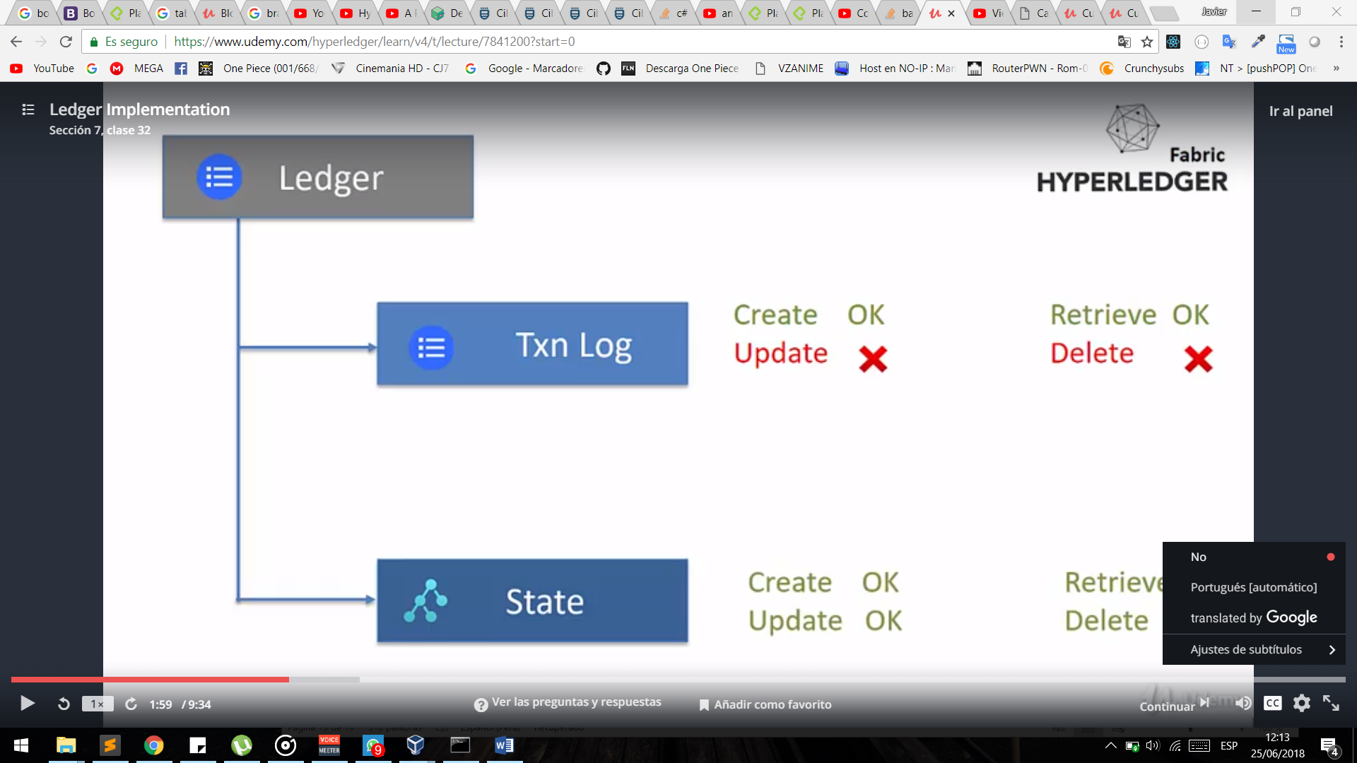

Cuando pasa un cambio de estado ejm el de A

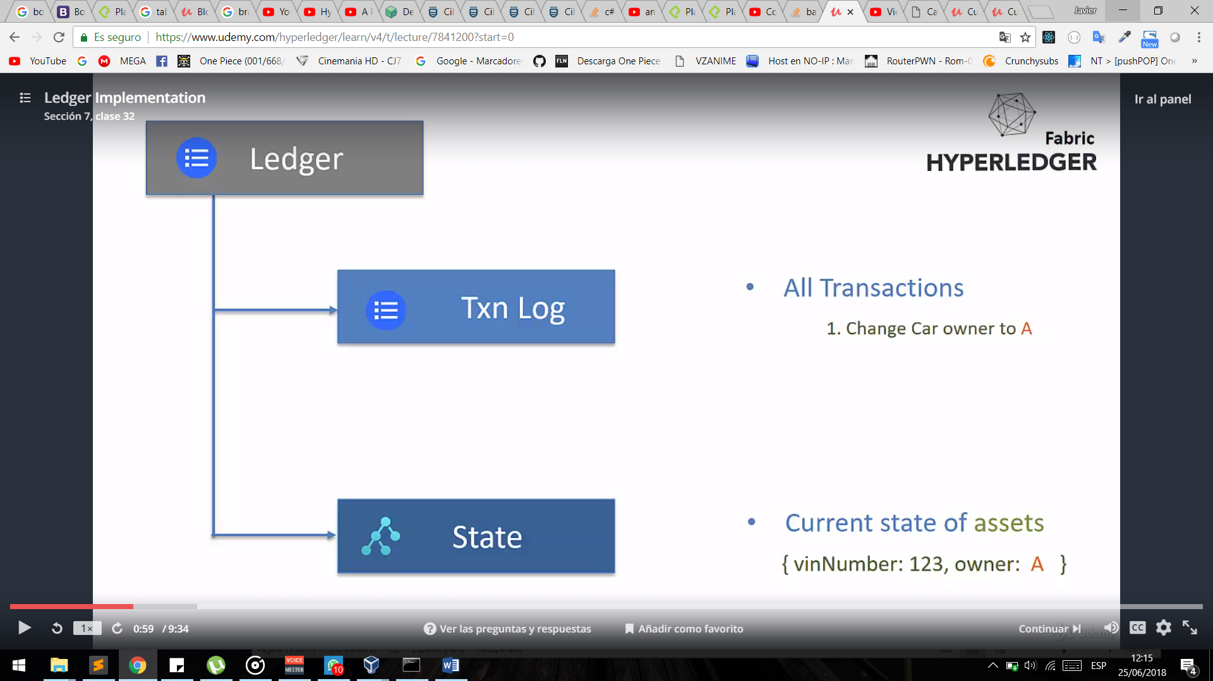

Ven aquí como el txn log se va creando mientras que los assets solo se actualizan osea cambian de estado

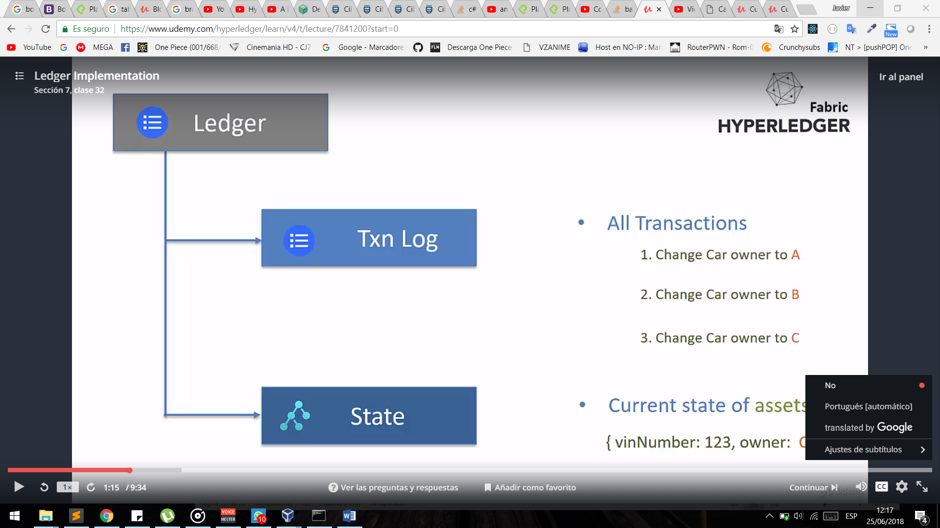

Los chaincode son los que crean las transacciones y actualizan los assets

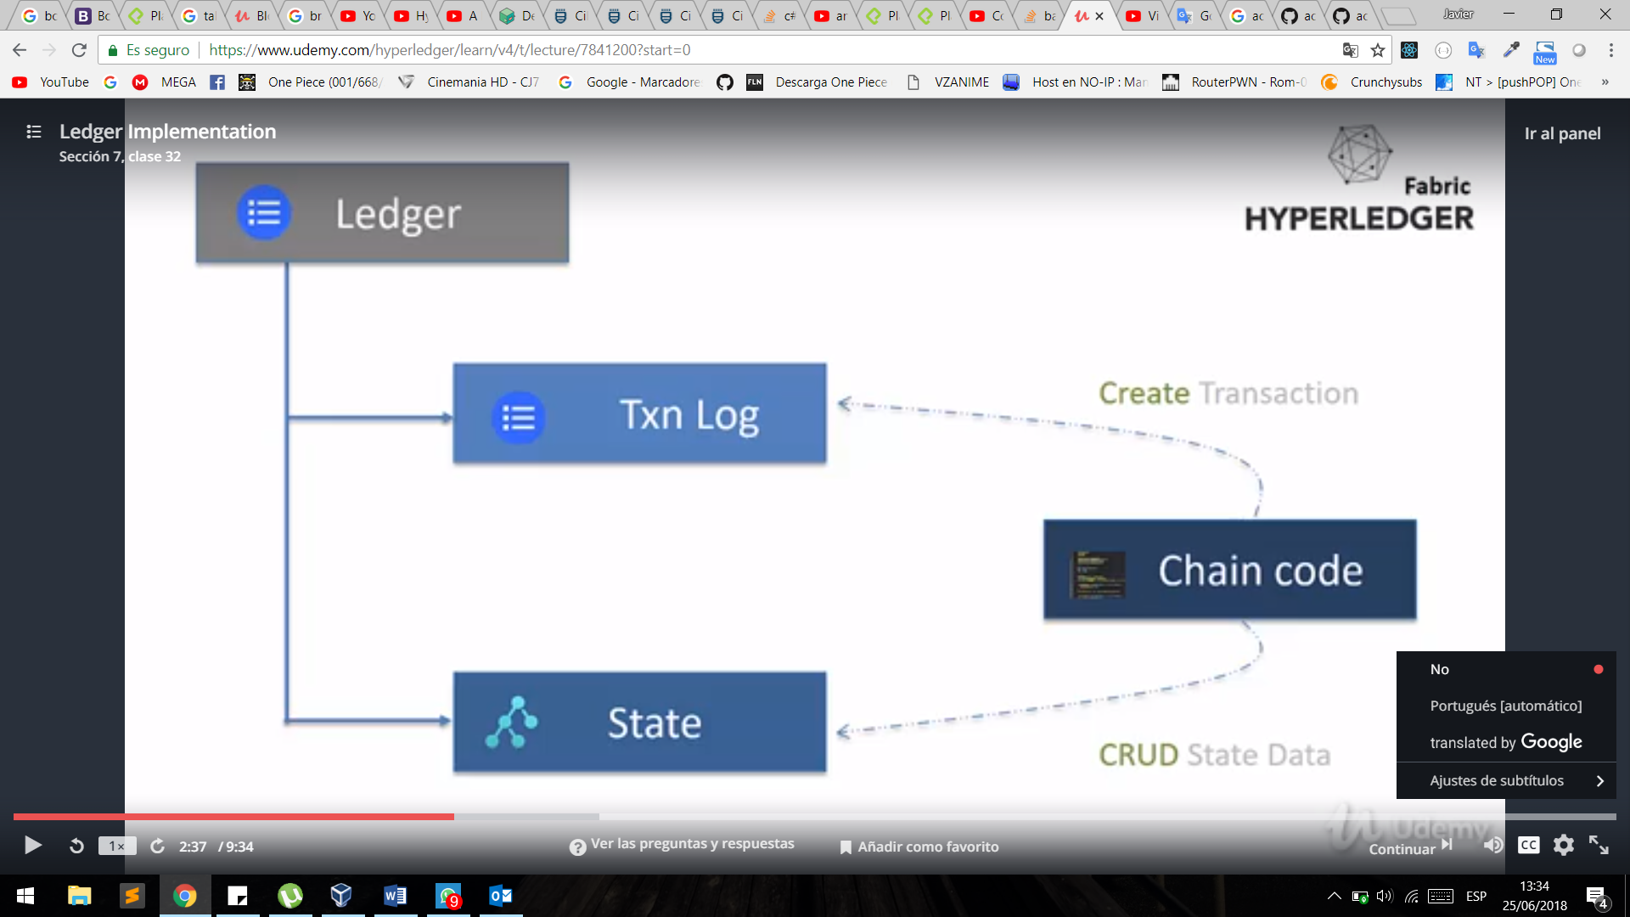

Los peer son los encargado de amacenar las transacciones (logs) en una bd llamado level DB

Existen mas de dos BD en una red :

El ledger : usa solamente level DB ahí ponen los bloques almacenados (solo level db esta permitido)

Assets (datos de estado de la chaincode): pueden utilizar como leveldb o nosql como couchDB ,por default utiliza leveldb

EL PROBLEMA DE LEVELDB ES QUE NO PROPOCIONA LA CAPACIDAD DE CREAR Y EJECUTAR CONSULTAS COMPLEJAS PARA ESO EXISTEN OPCIONES COMO COUCHDB QUE TEIENE ESE CAPACIDAD (SOLO ES VALIDO PARA EL ASSETS, NO PARA EL LEDGER)

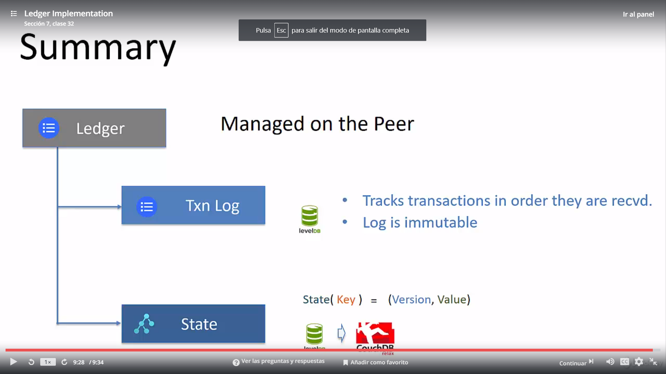

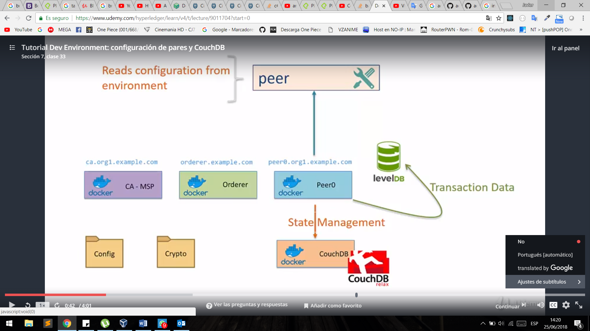

Un poco de fabric xd :

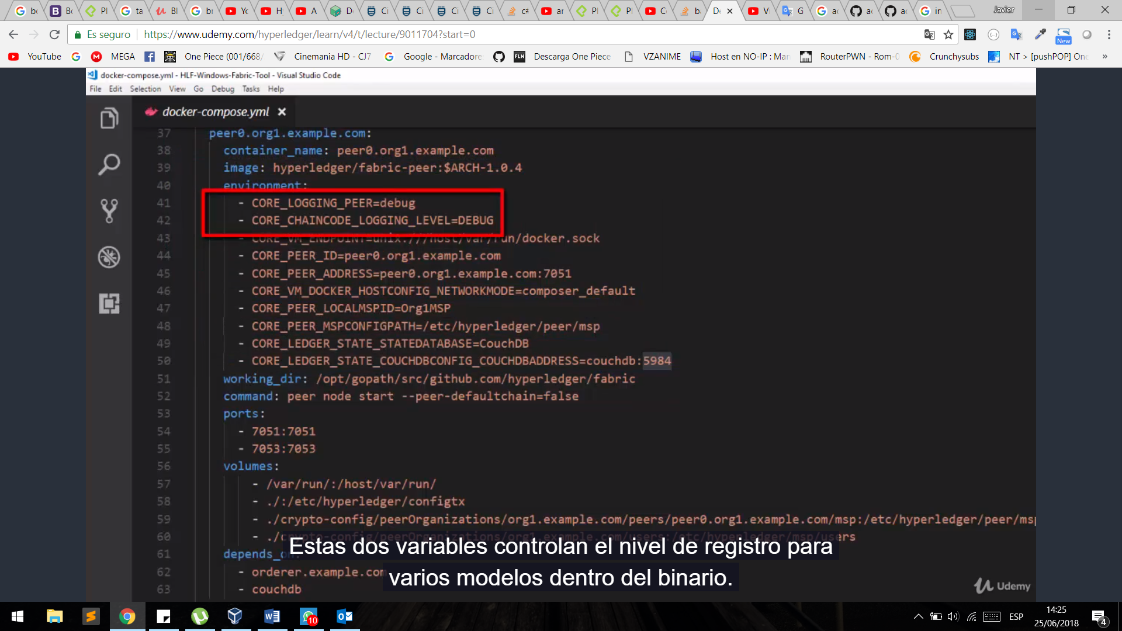

Este variable de entorno especificas si vas usar leveldb o couchdb

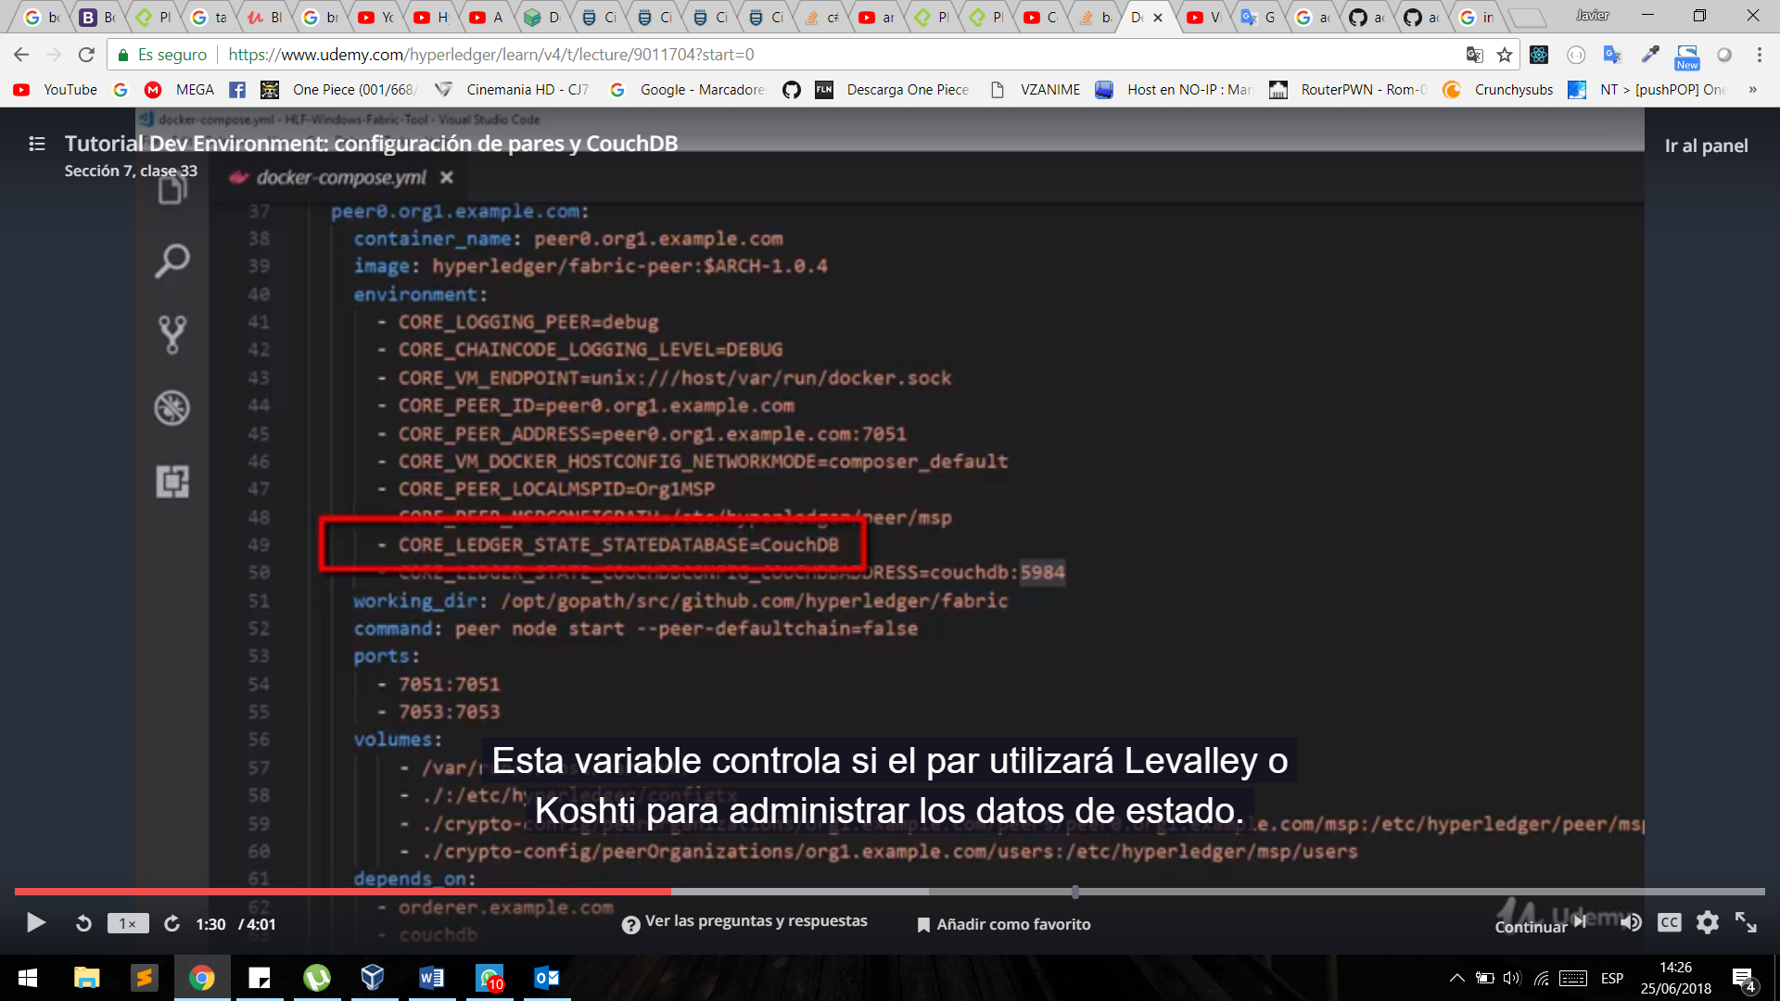

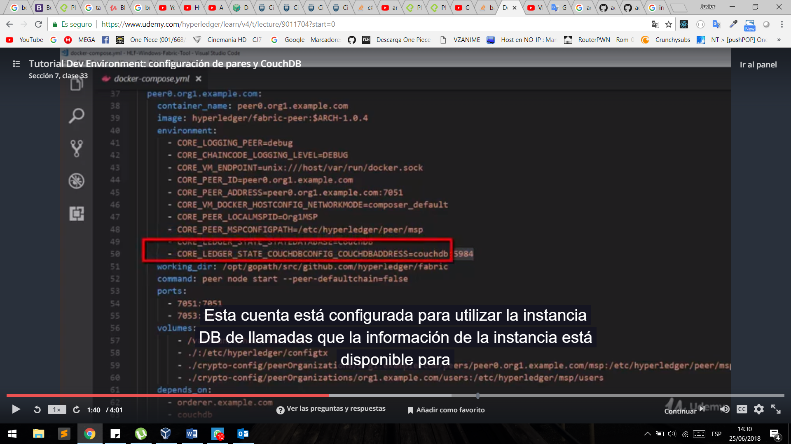

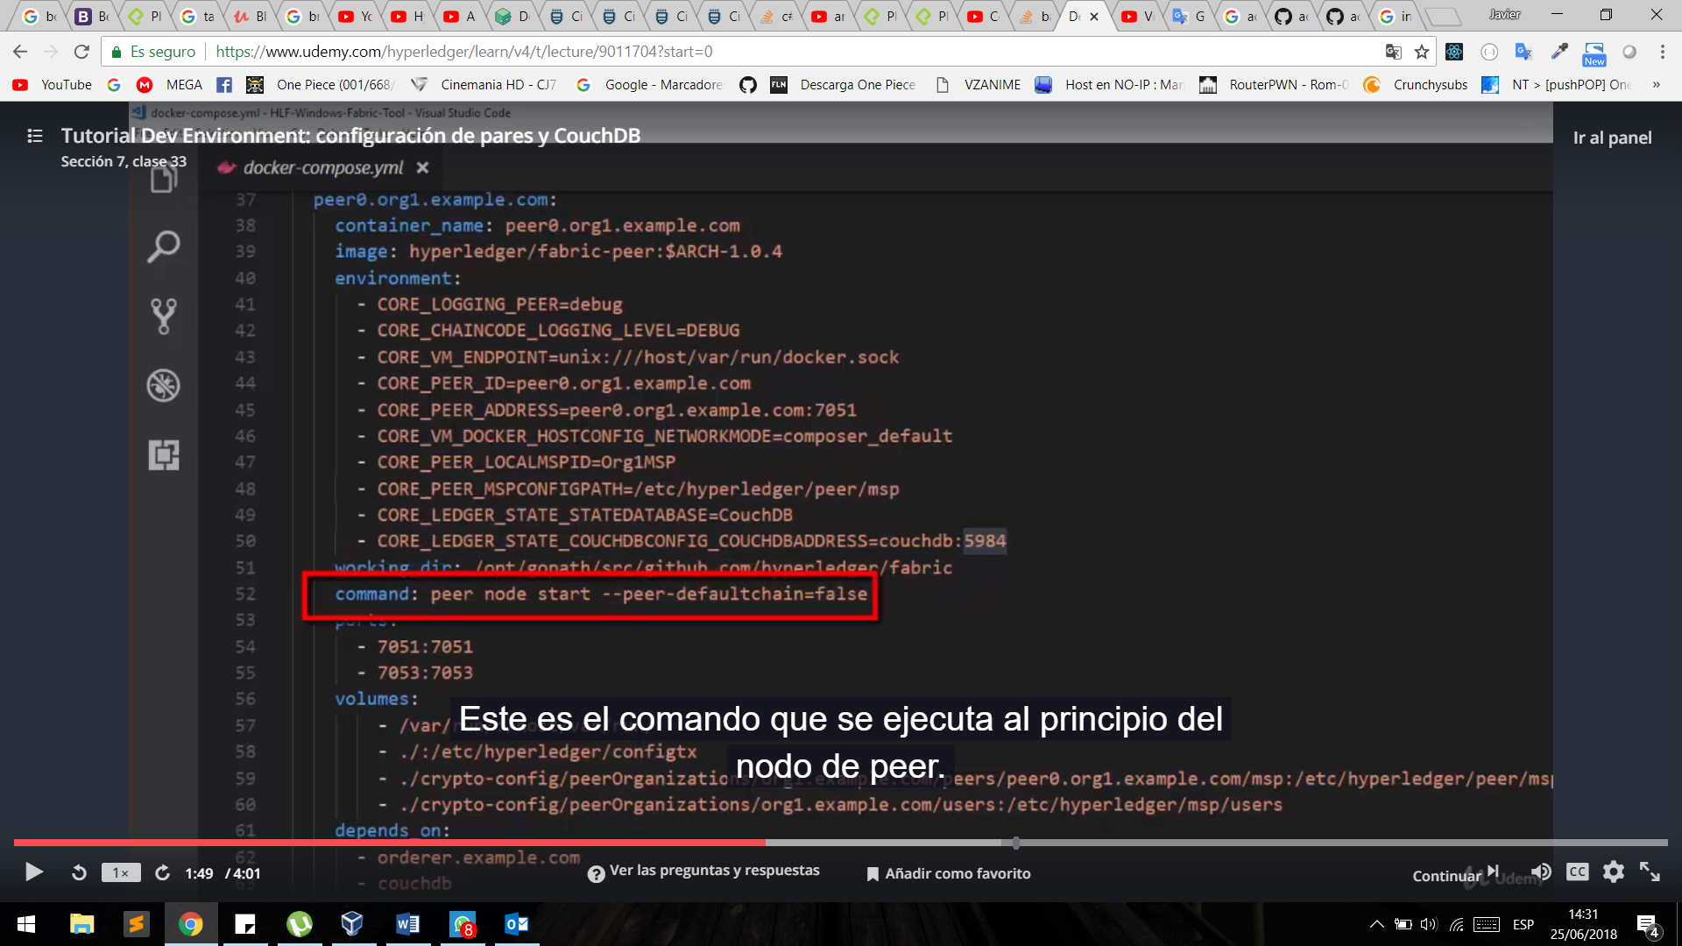

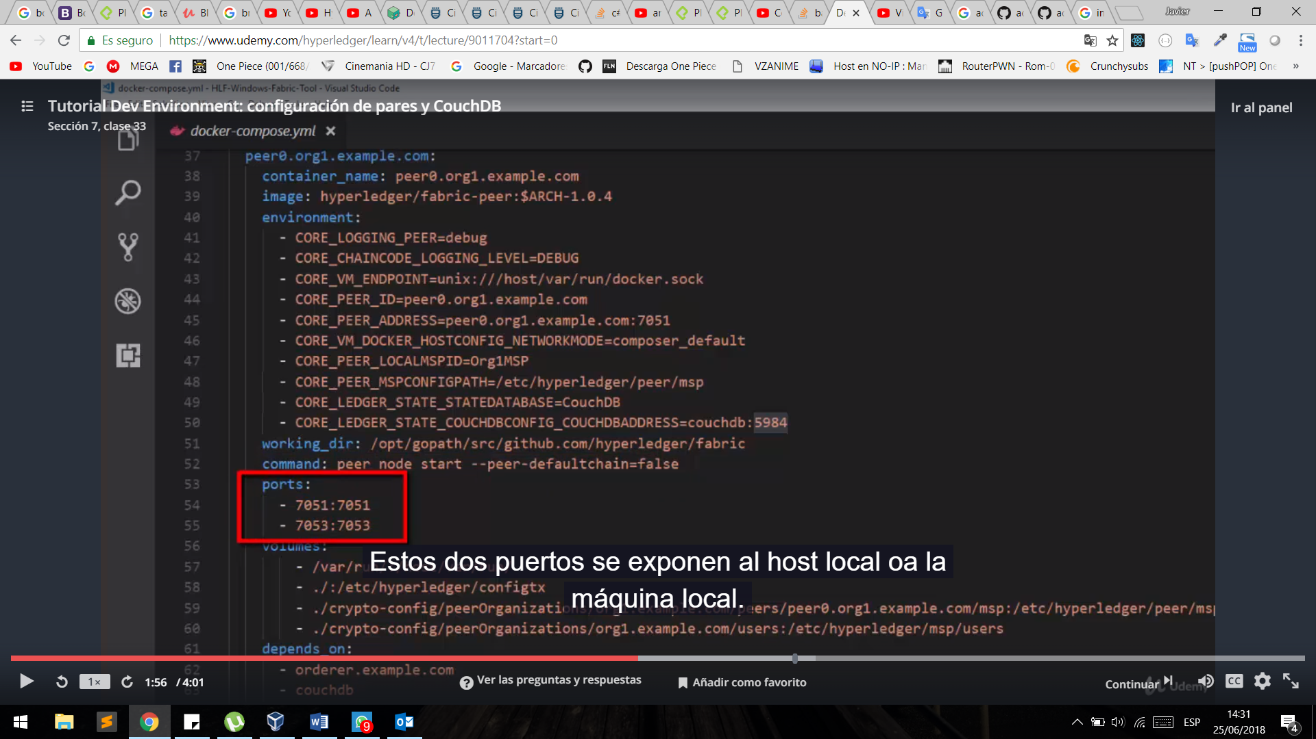

Comandos del binario Peer Ejm Peer chaincode install

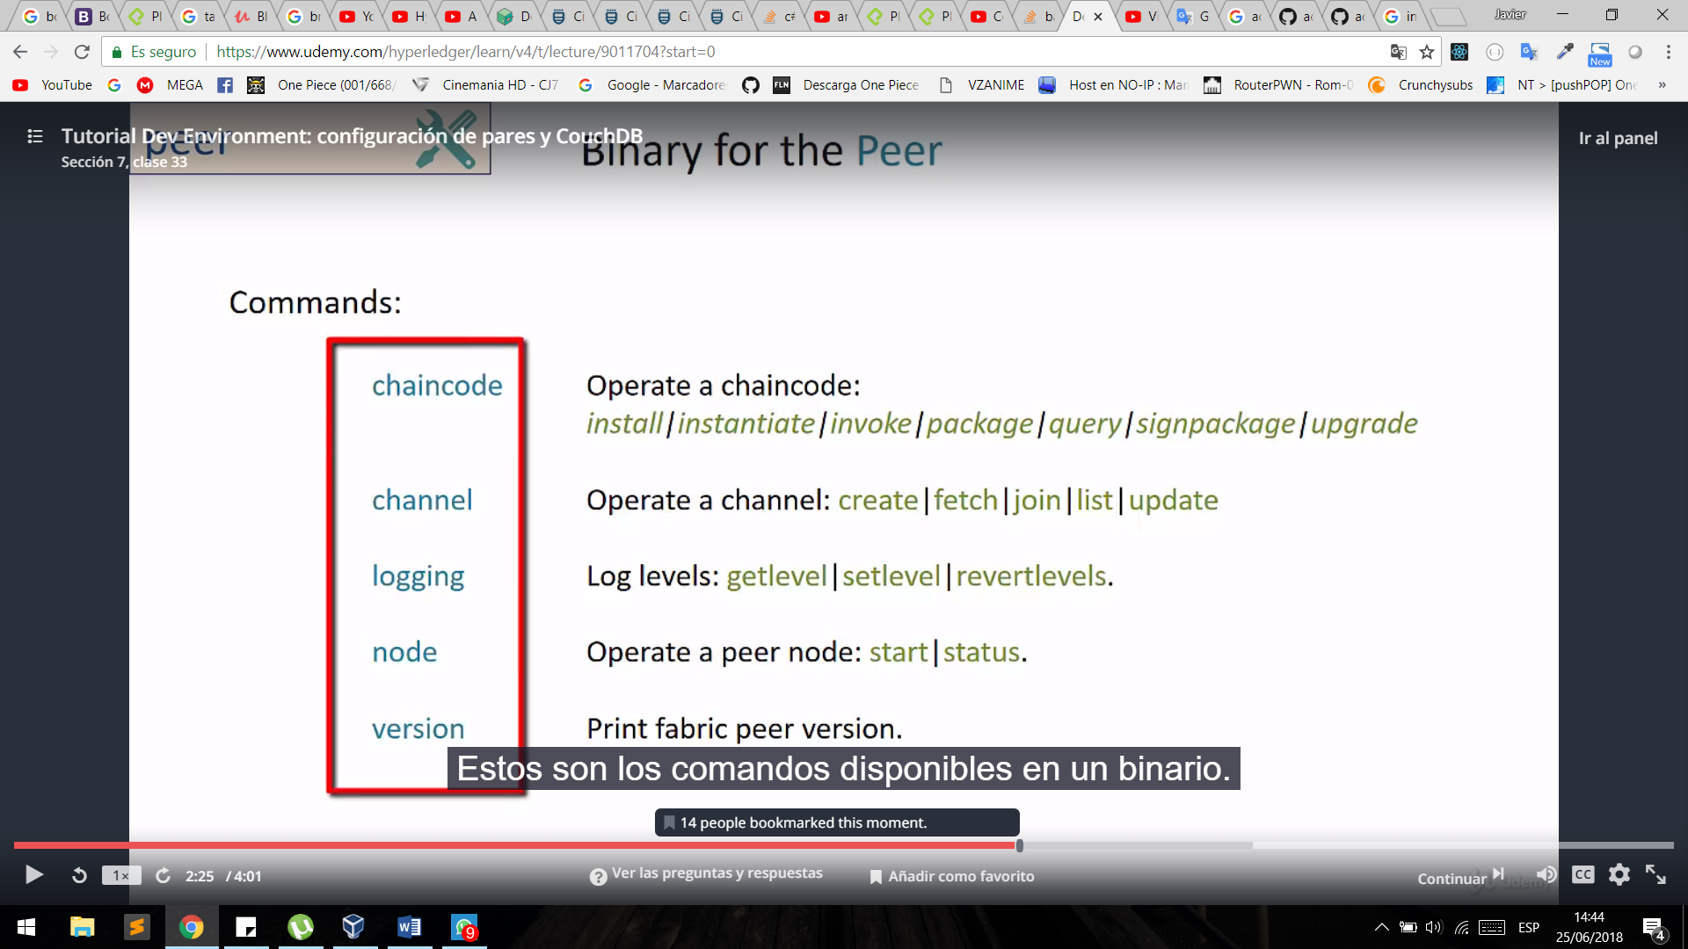

Loggin :

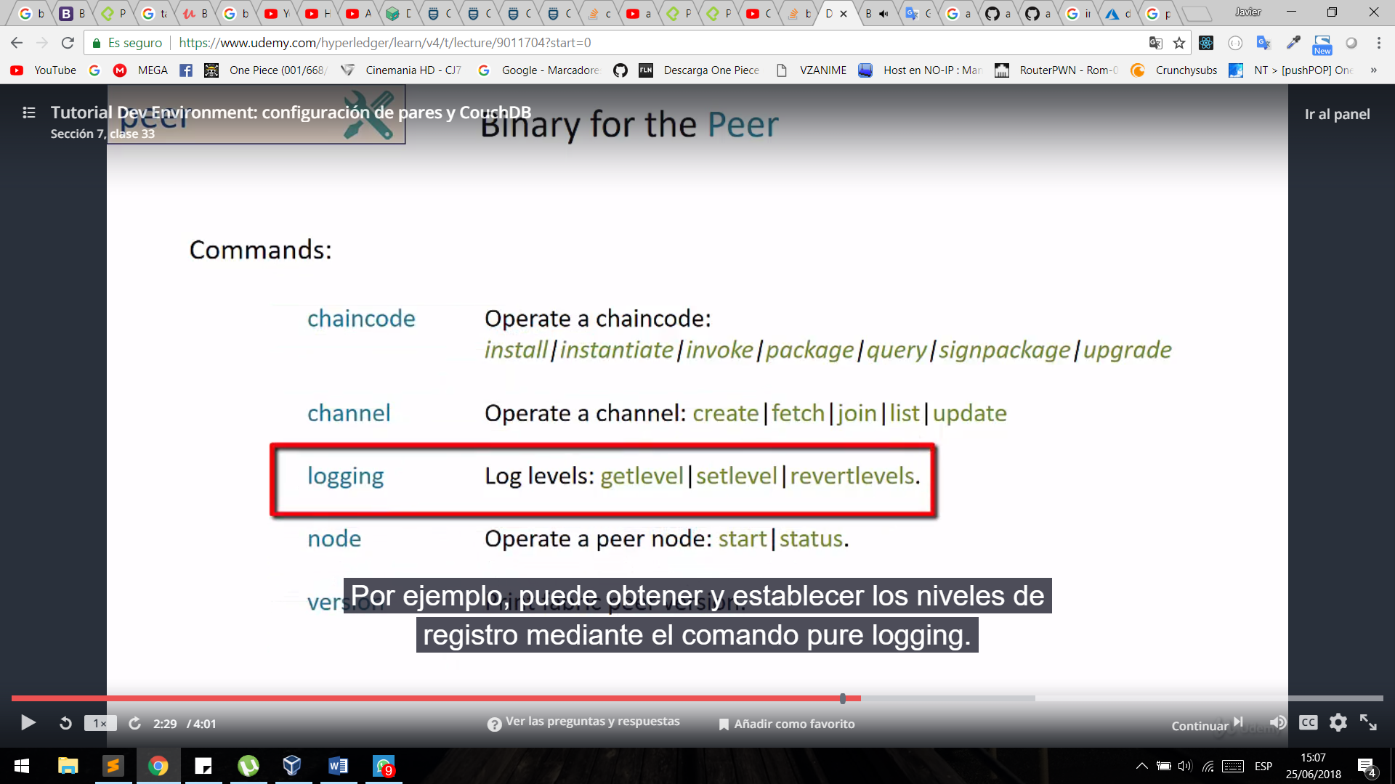

Entra al contenedor del peer Docker exec -it [iddelcontenedorpeer] /bin/sh

Peer node status : puedes comprobar el status del peer

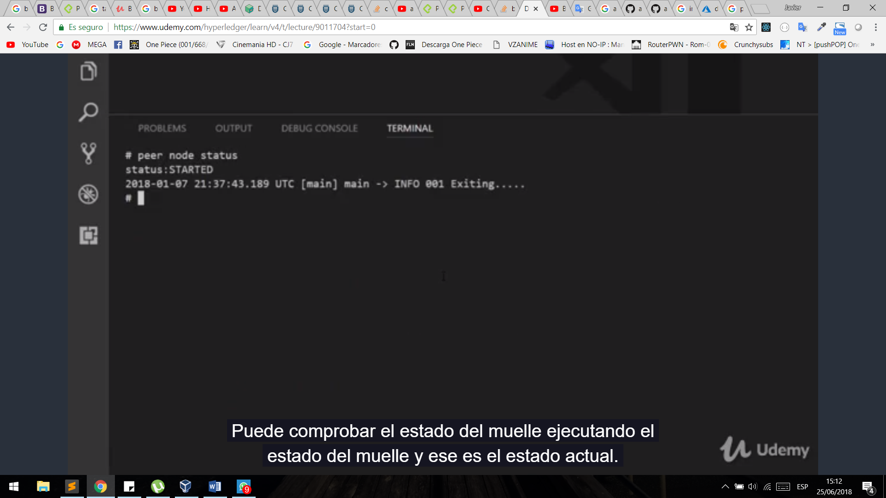

Peer channel list : lista los canales y se puede ver que se a unido al canal composerchannel

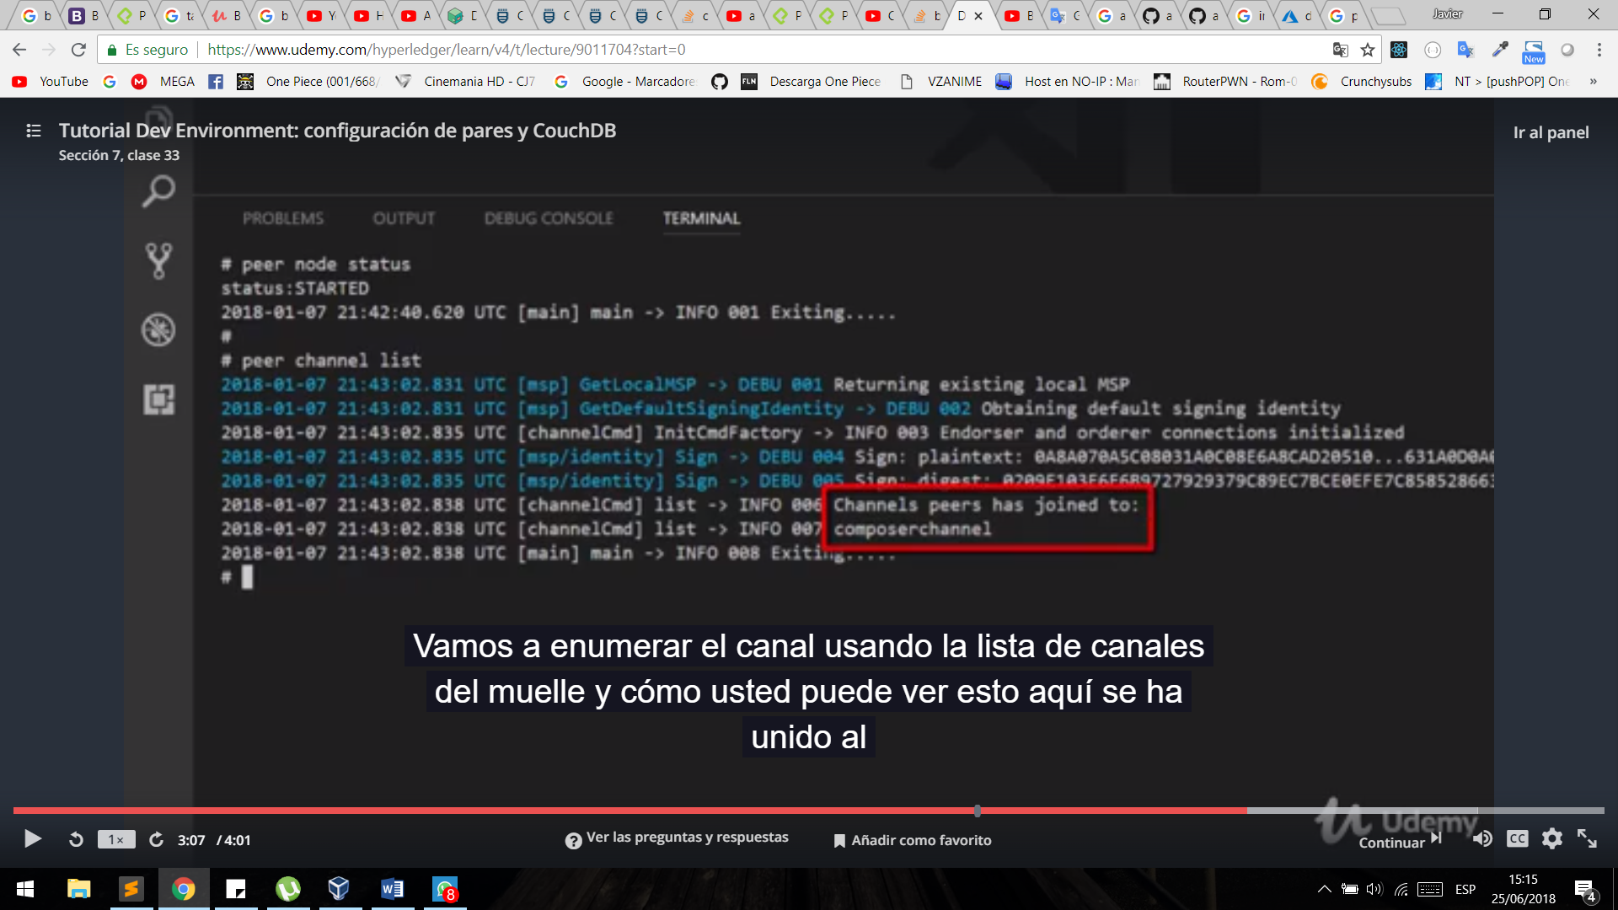

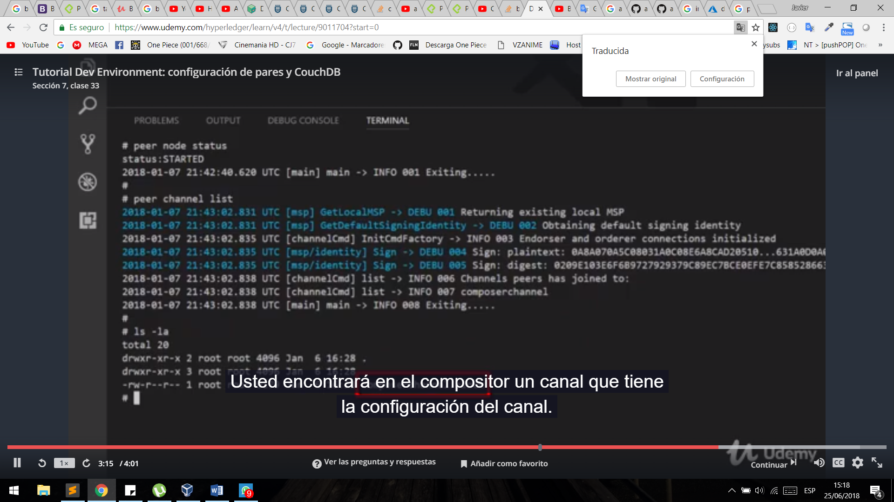

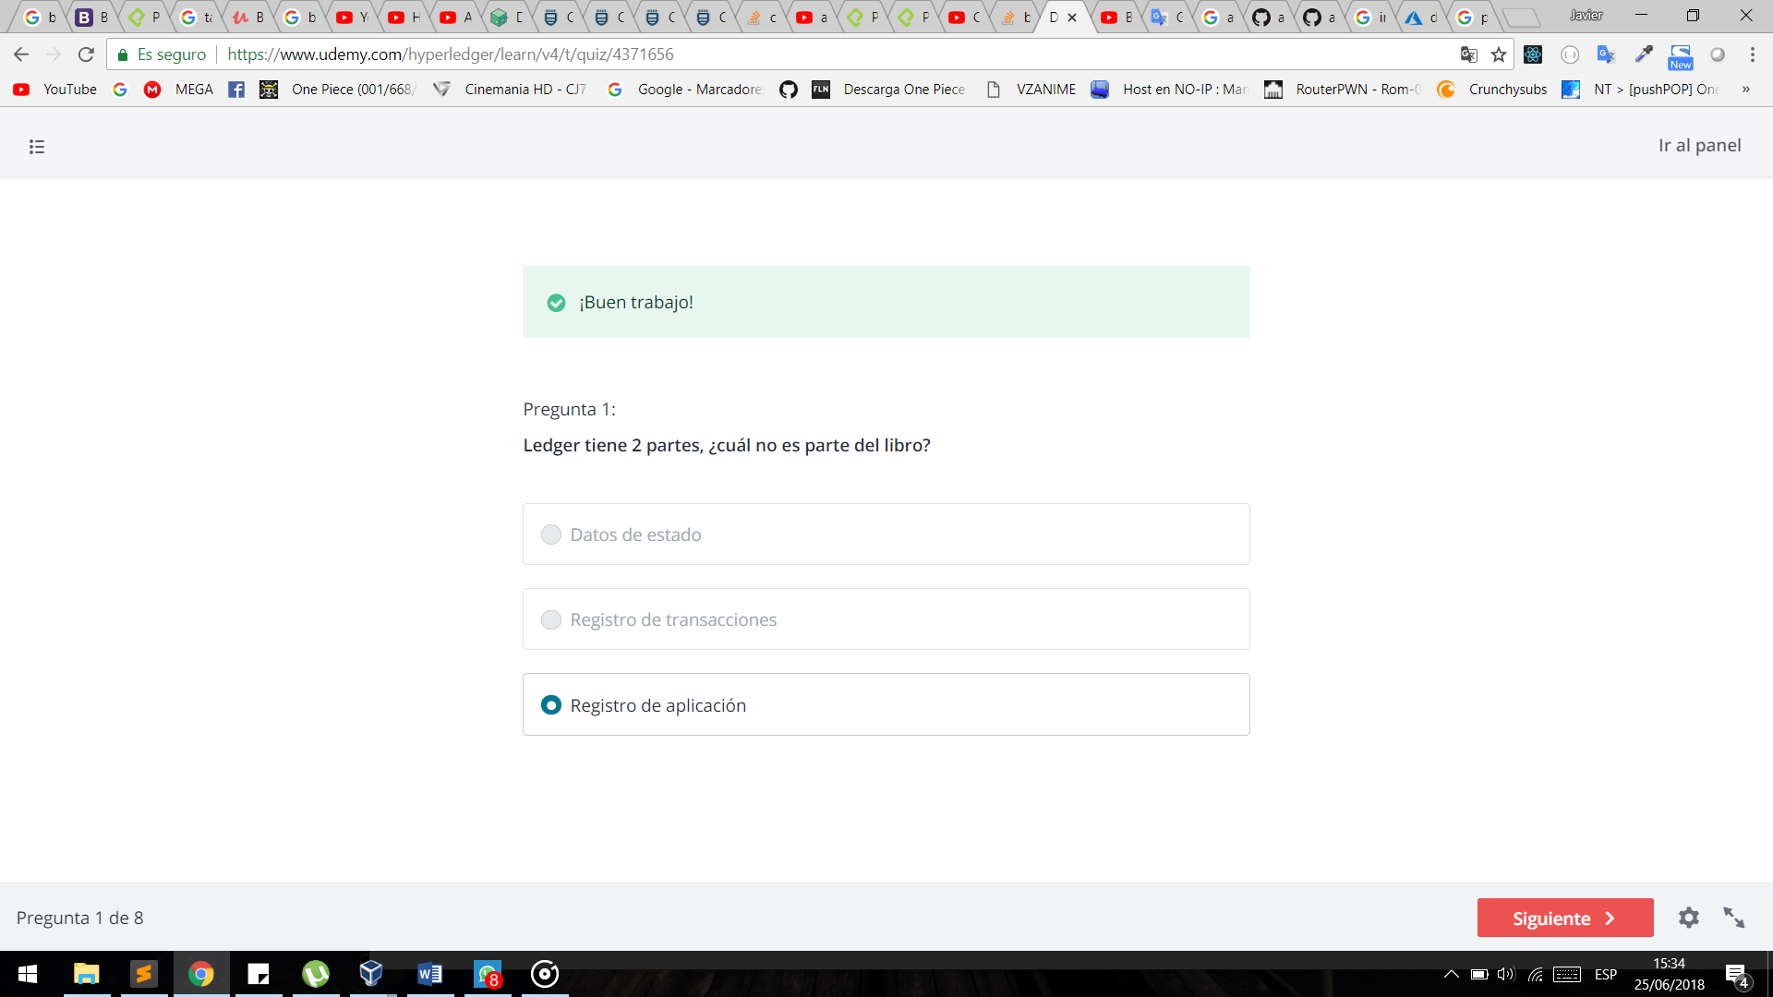

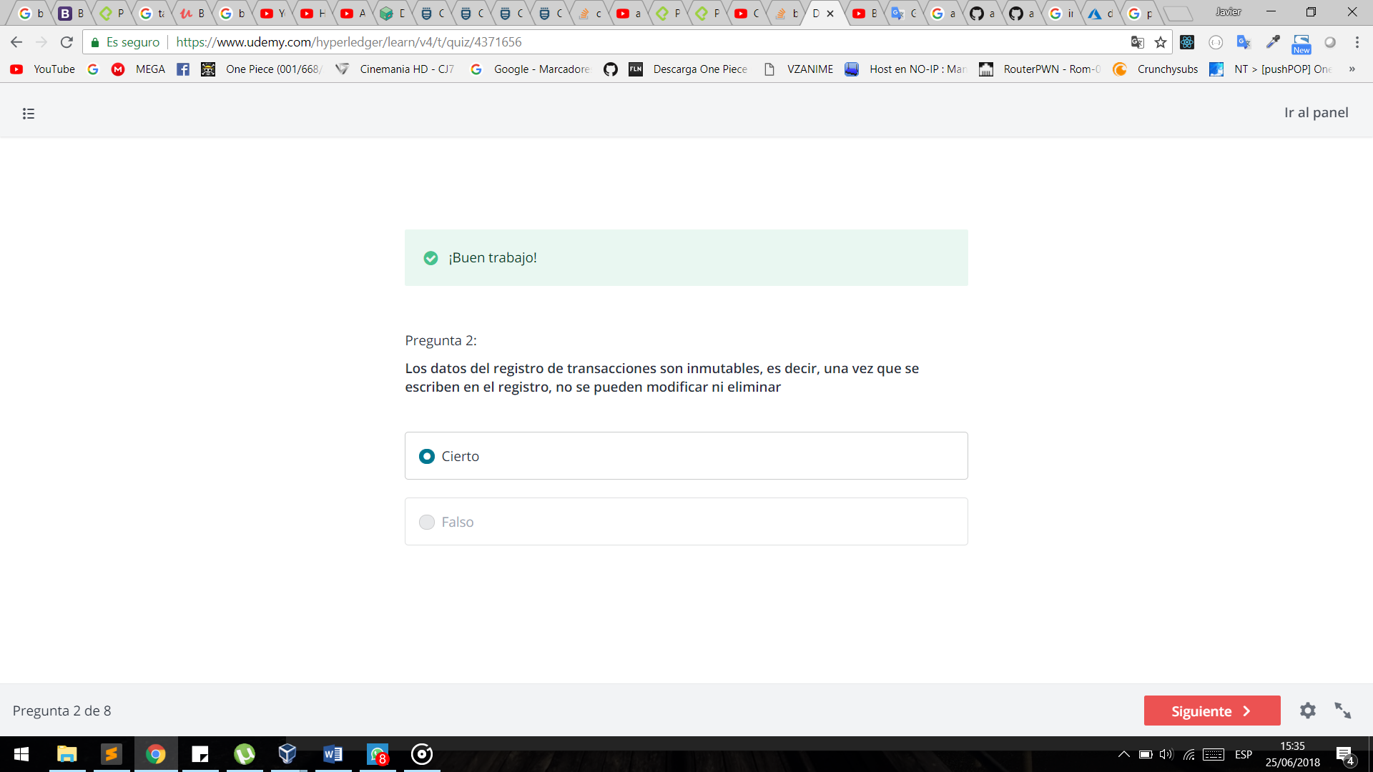

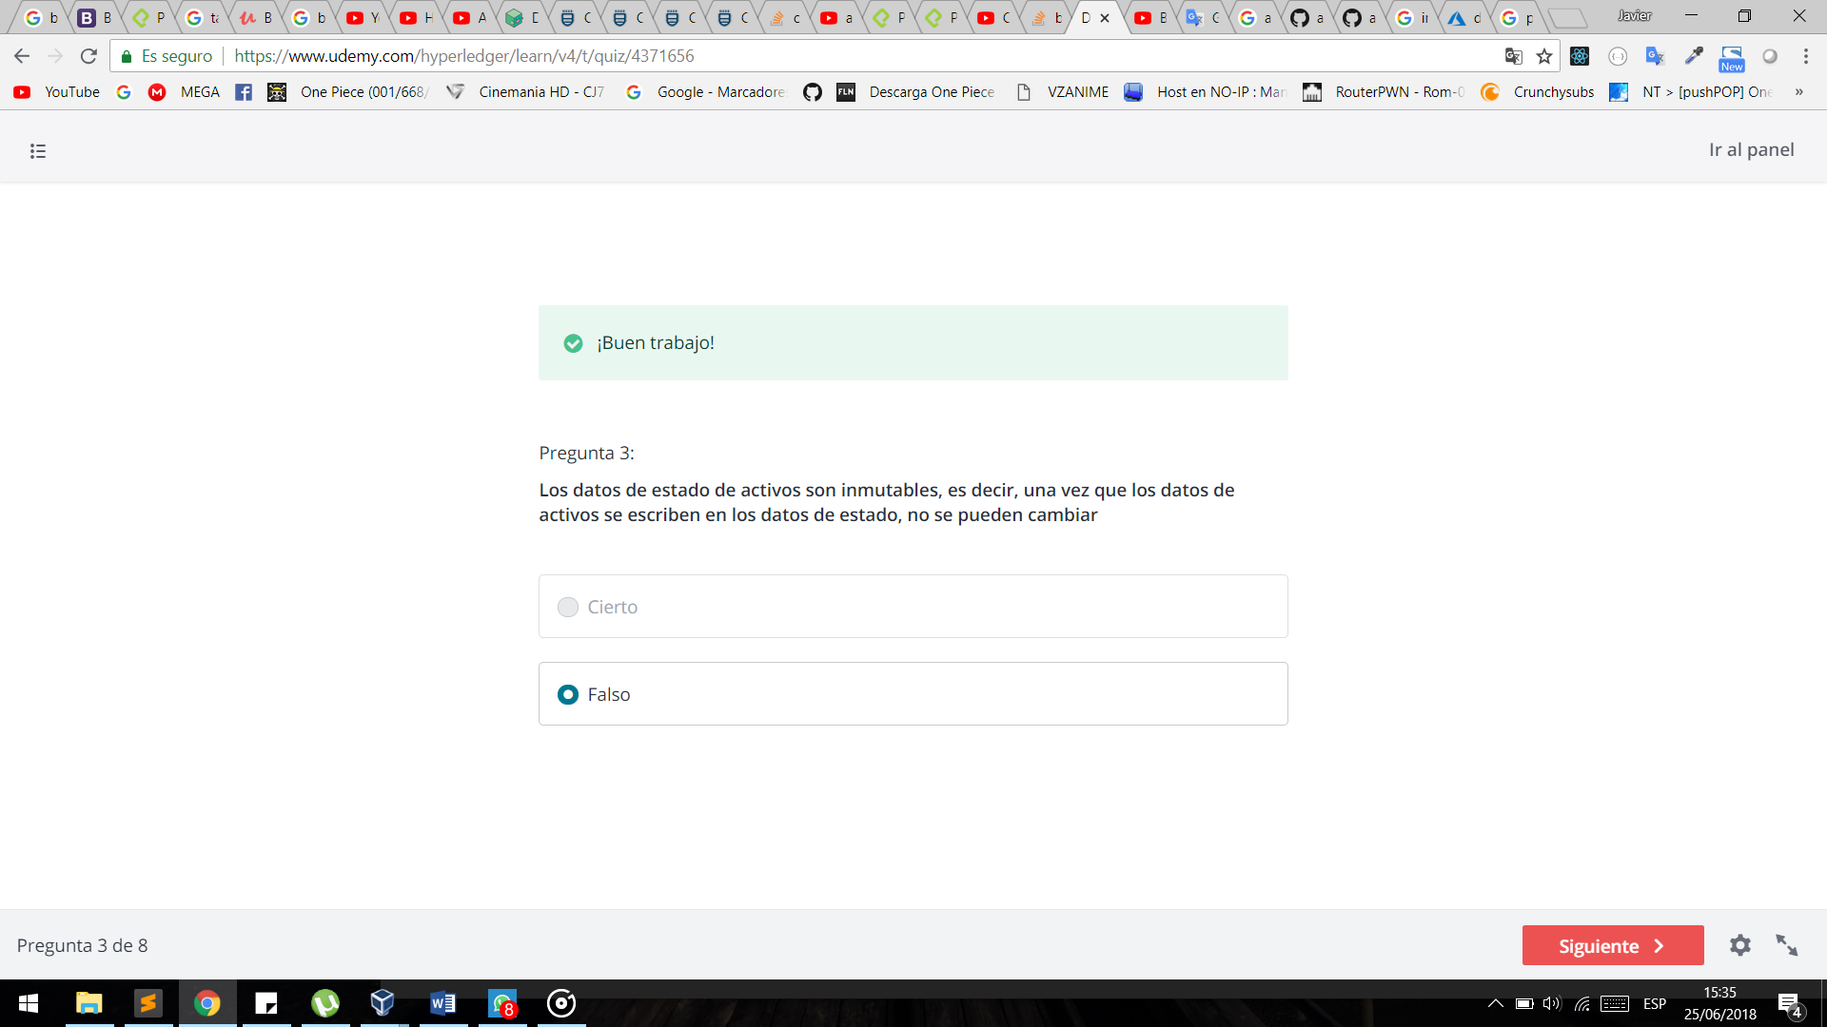

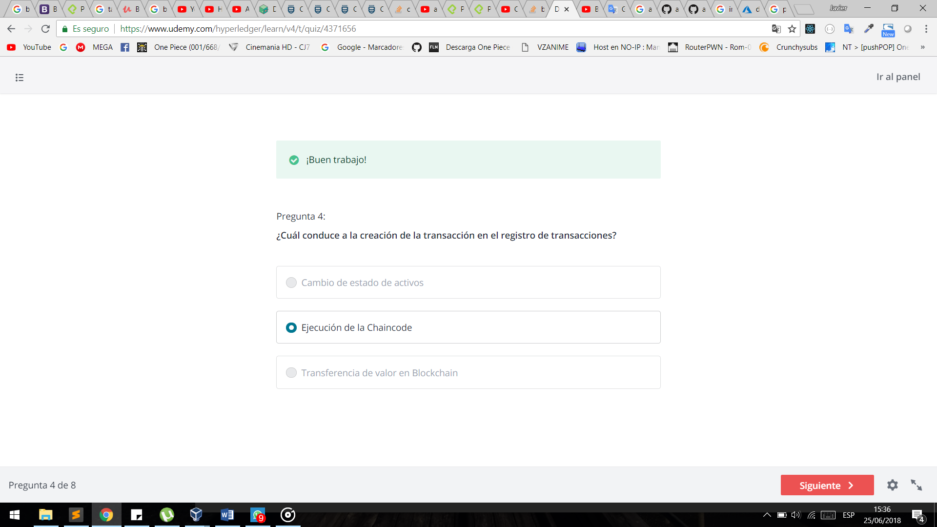

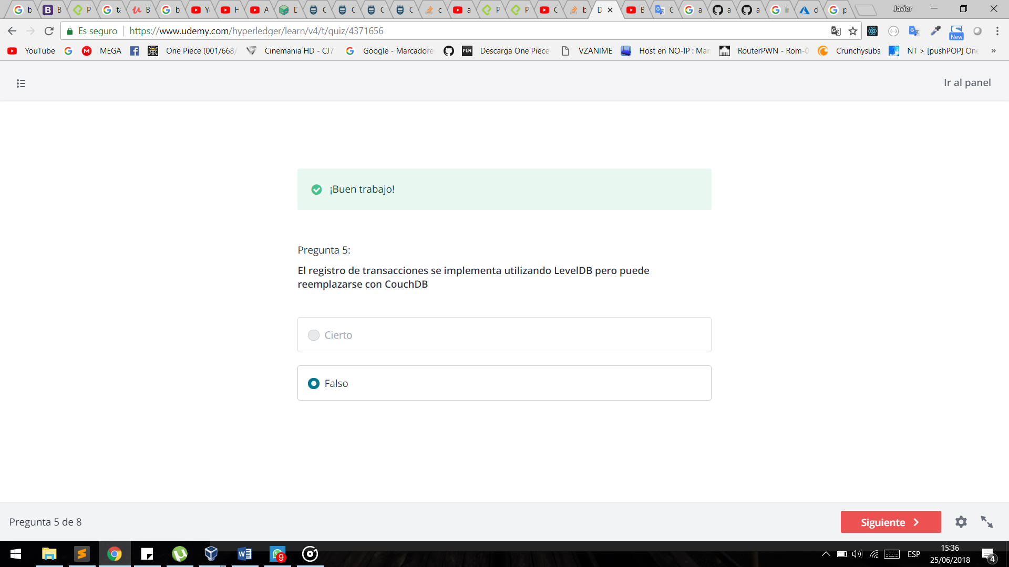

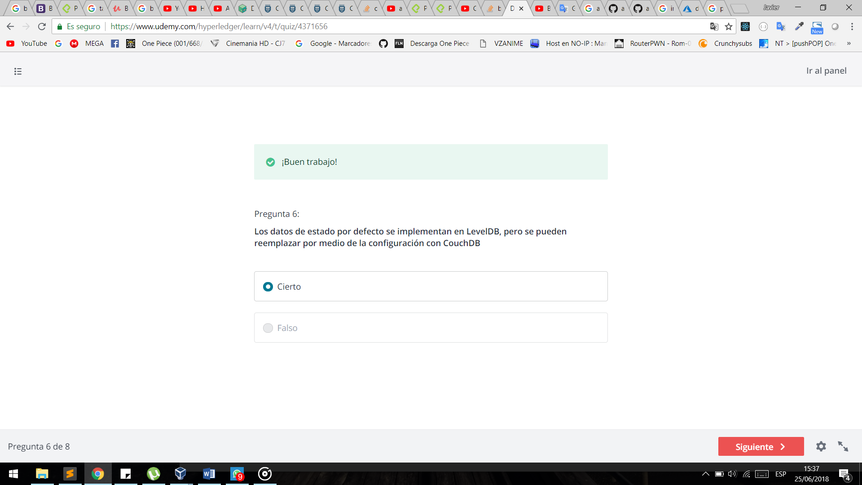

: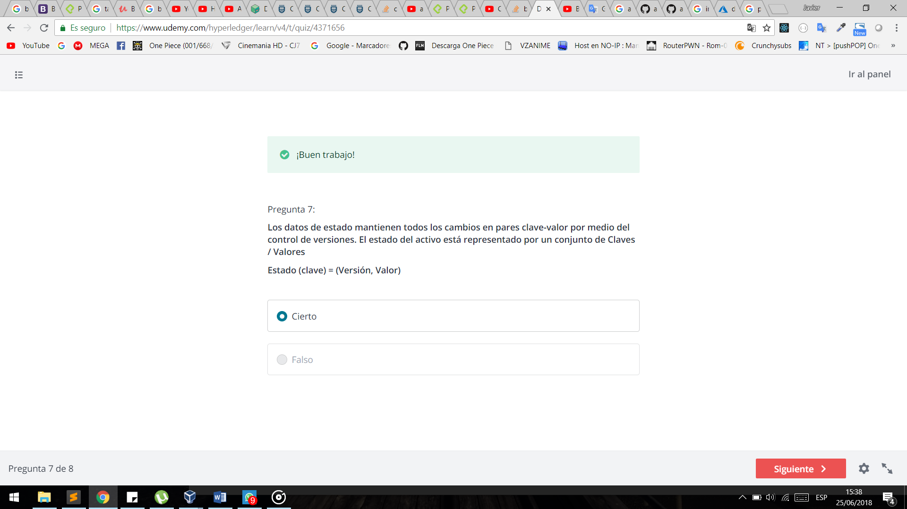

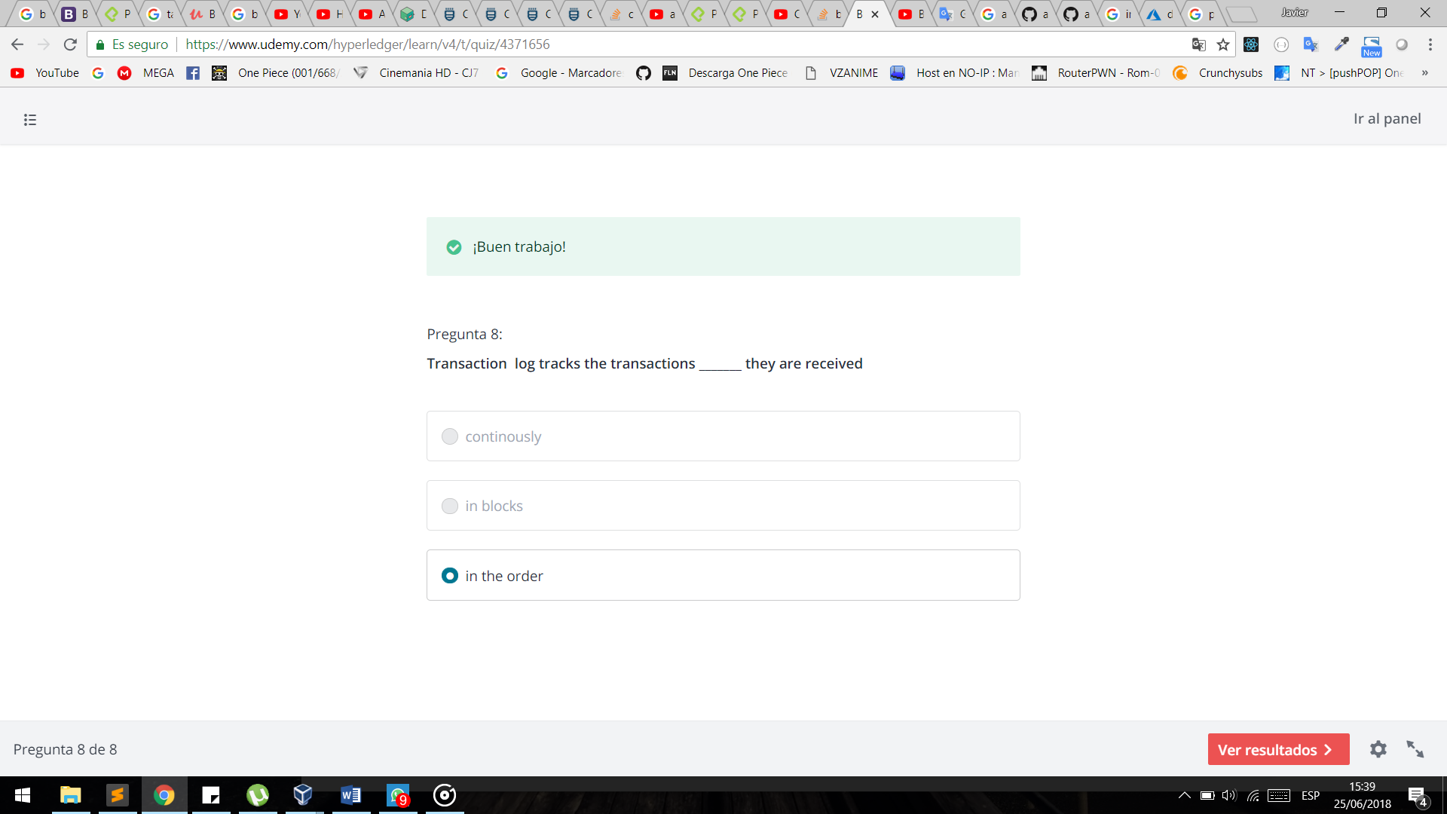

Tipo de Peer

Anchor Peer : Recibe los bloques ,si llega una transacción son los responsables de actualizar a los otros peer

Endorsing Peer:Valida La transacción , verifica los certificados

Simula el chaincode , es capaz de rechazar la transacción , su primer objetivo es proteger

La red , no necesita de todos los nodes para ejecutar el chaincode

Los peer reciben las transacciones de los ordereds, el peer luego valida la transacción ingresa el registro de transacciones y tmb ala base de datos del estado

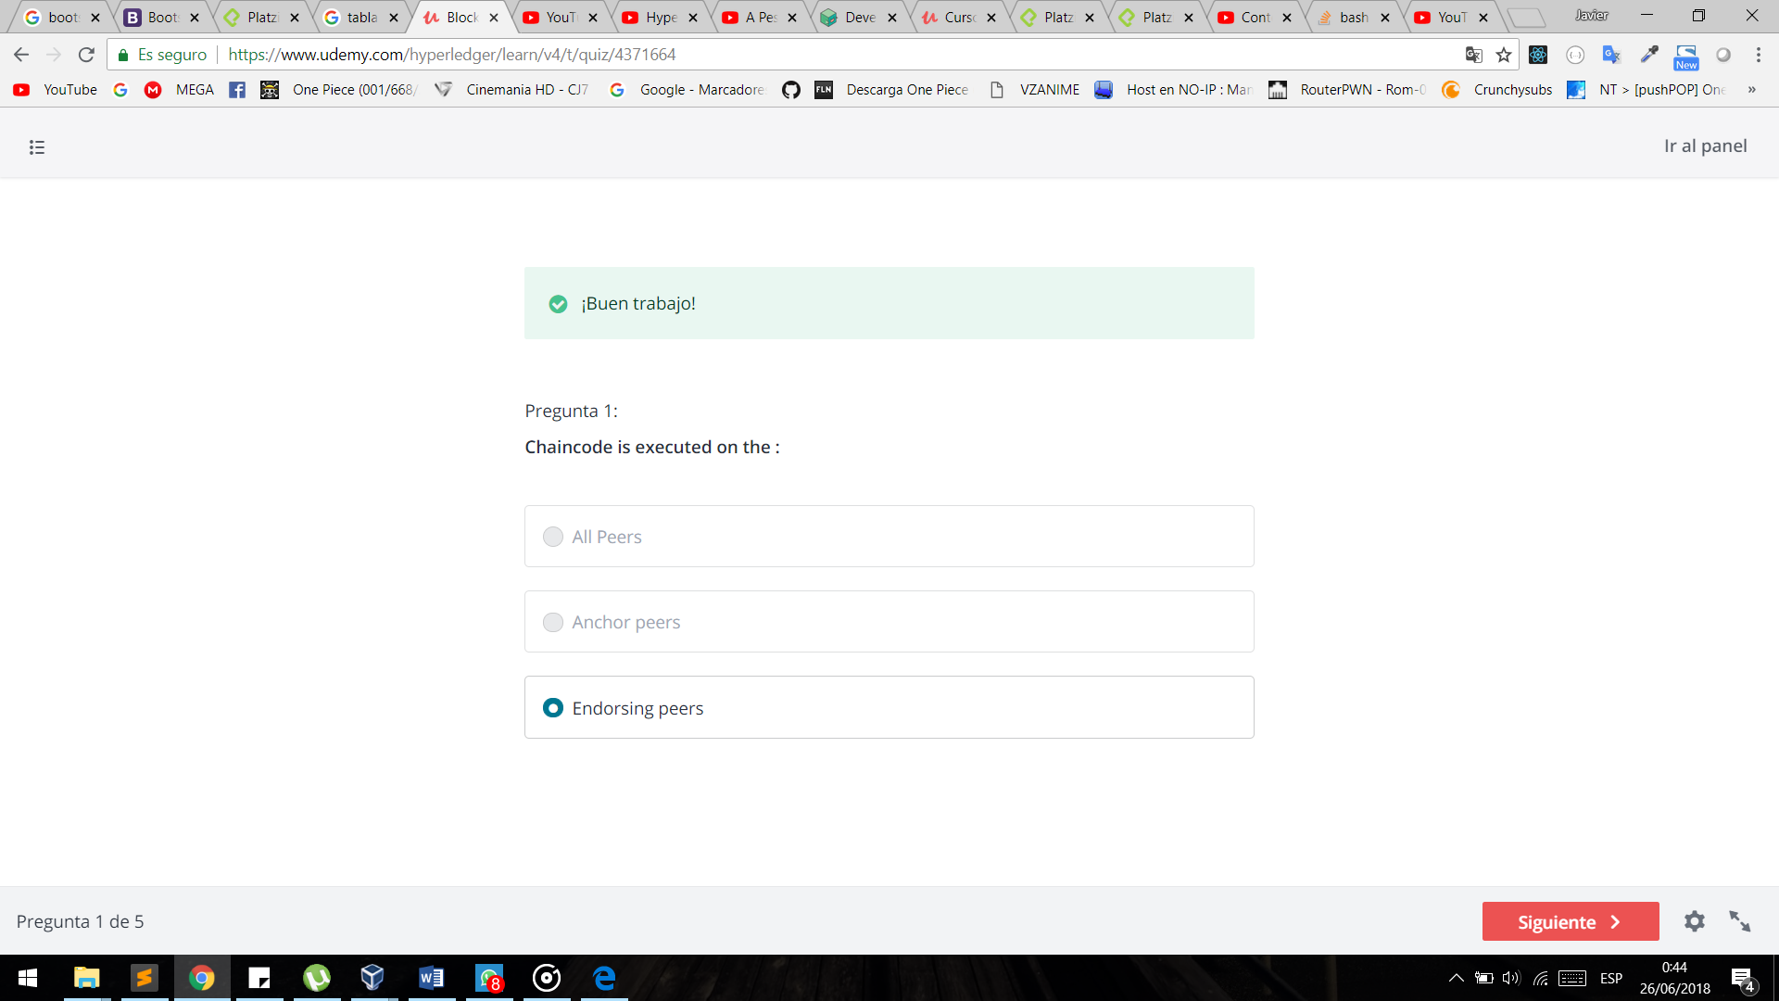

Anchoor

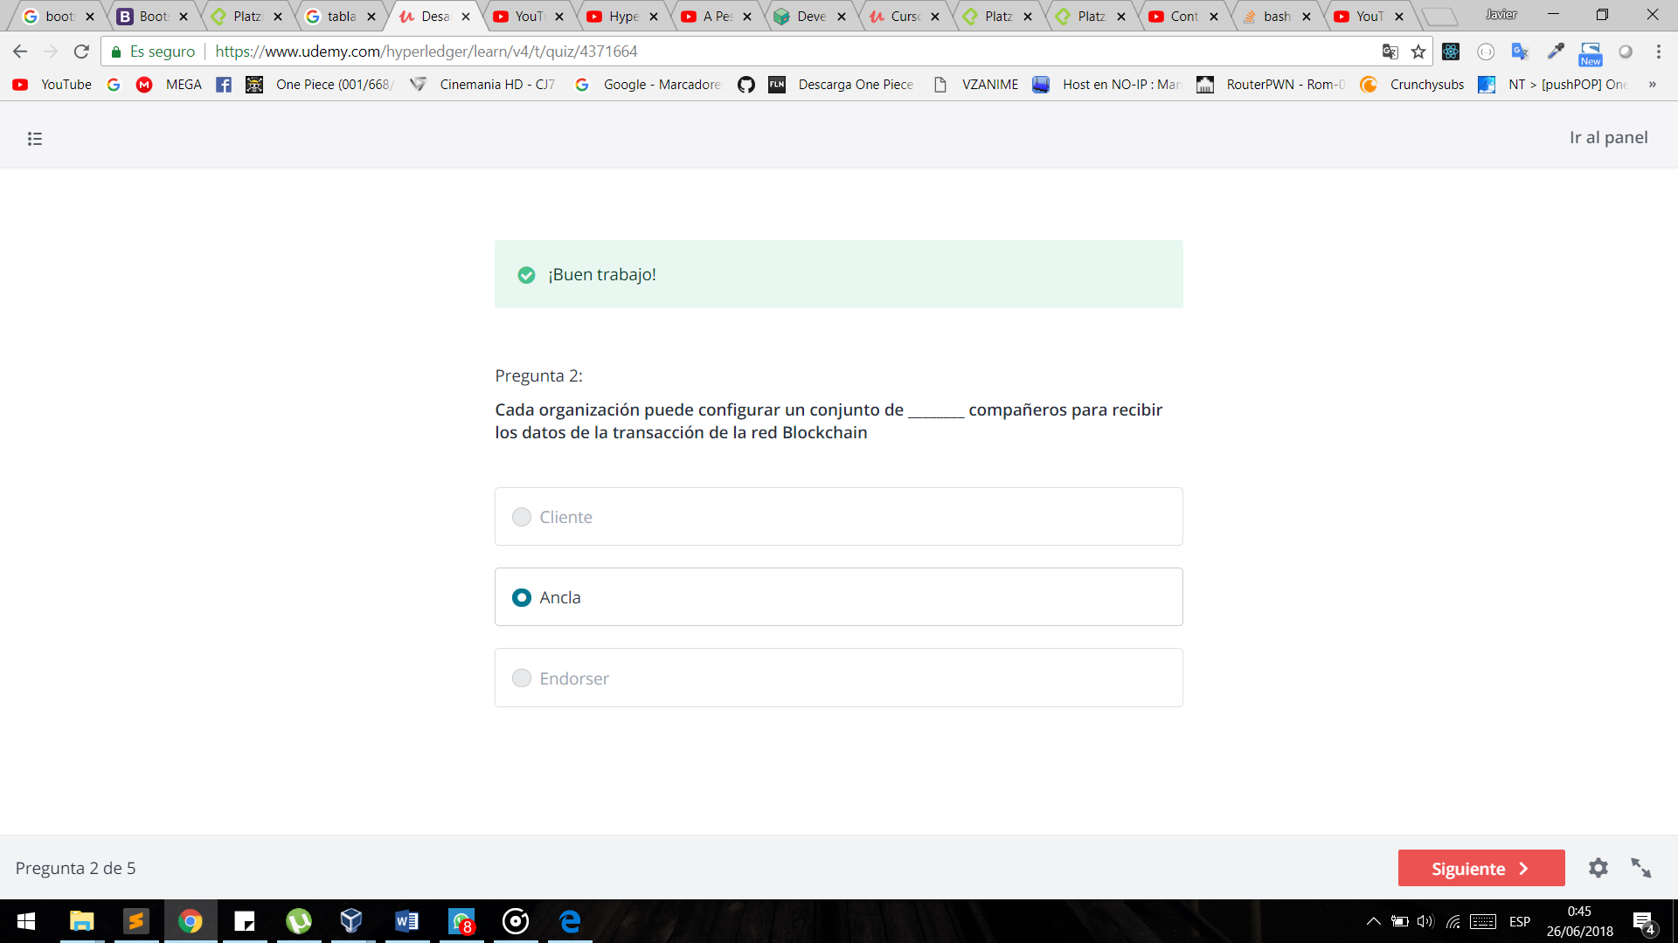

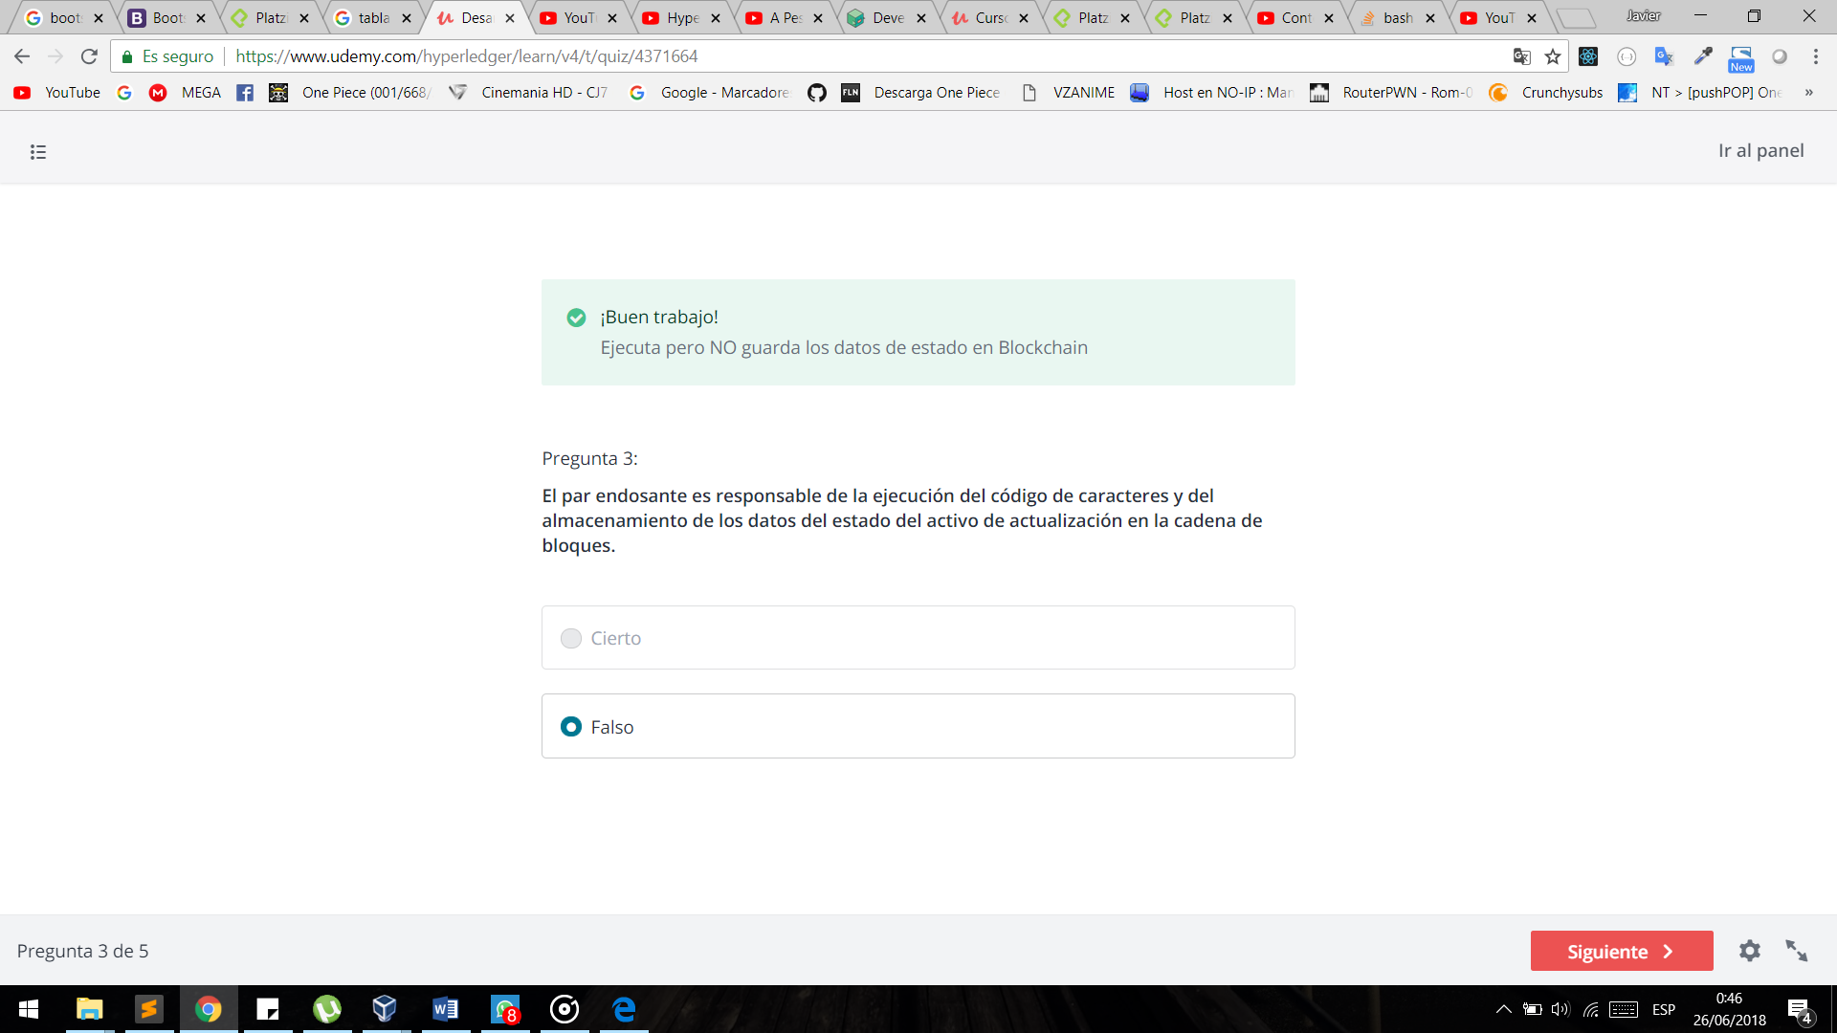

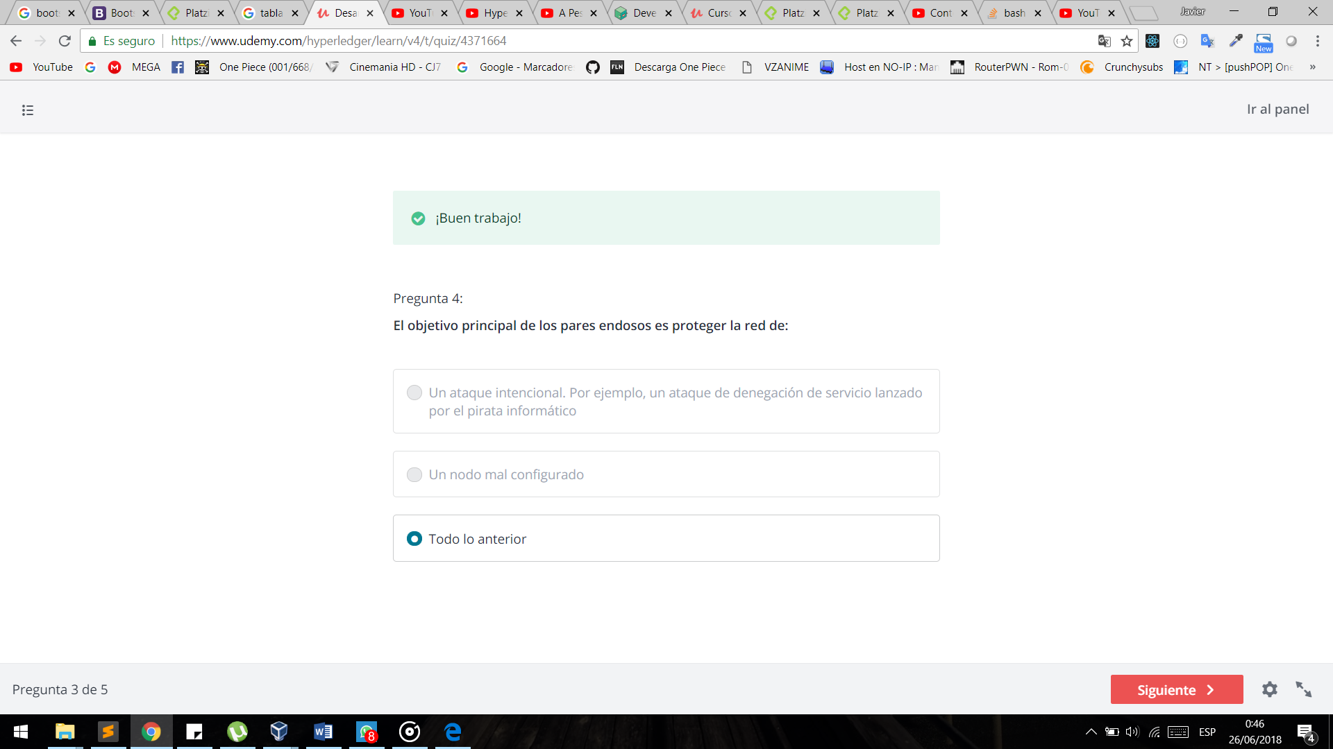

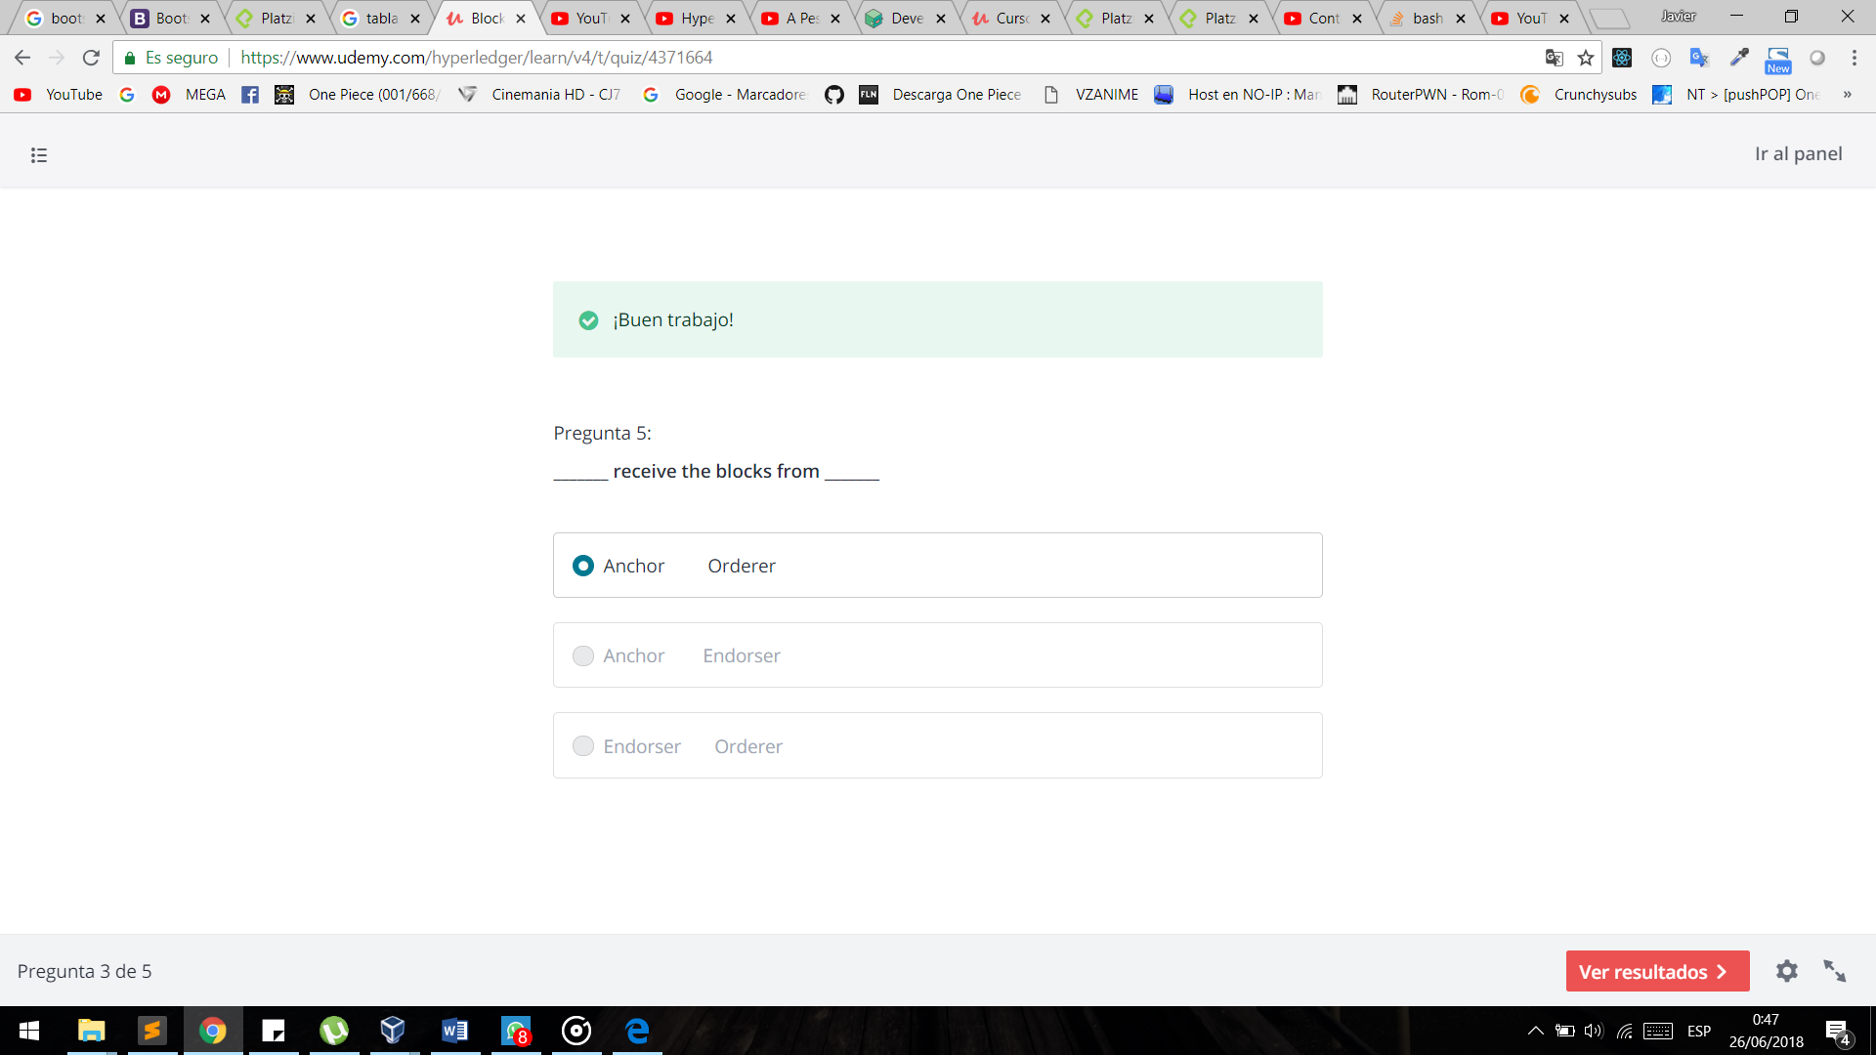

El Orderer envía blokes al Anchor peer este se encarga de recibirlo y actualizar o enviarlo a los otros peer , el endorsing peer , verifica los certificados

Simula el chaincode , es capaz de rechazar la transacción

Client nodes : inicia la transacción

Flujo de una transacción :

1 .- El cliente es el responsable de iniciar la transacción osea envía una propuesta de transacción (propuesta por que este puede ser rechazado por los peer Endorser)

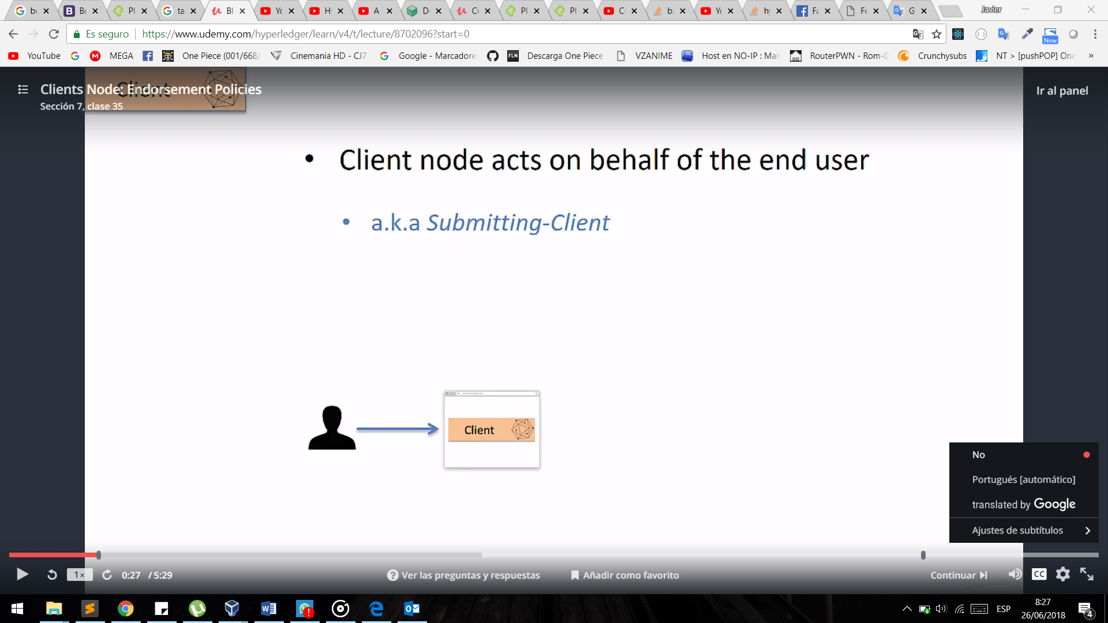

2..- una vez creado se le envía al peer Endorser (puede enviar a mas que sean de tipo peer endorser) ellos SIMULAN!! la ejecución del chaincode alias VSCC (para determinar la valides de la transacción ) para asi enviarle una respuesta al client

VSCC= Chaincode del sistema de validacion

Los VSCC tiene la tarea de tomar las siguientes determinaciones:

* todos los endosos son válidos (es decir, son firmas válidas de certificados válidos sobre el mensaje esperado)
* hay un número apropiado de endosos
* los endosos provienen de la (s) fuente (s) esperada (s)

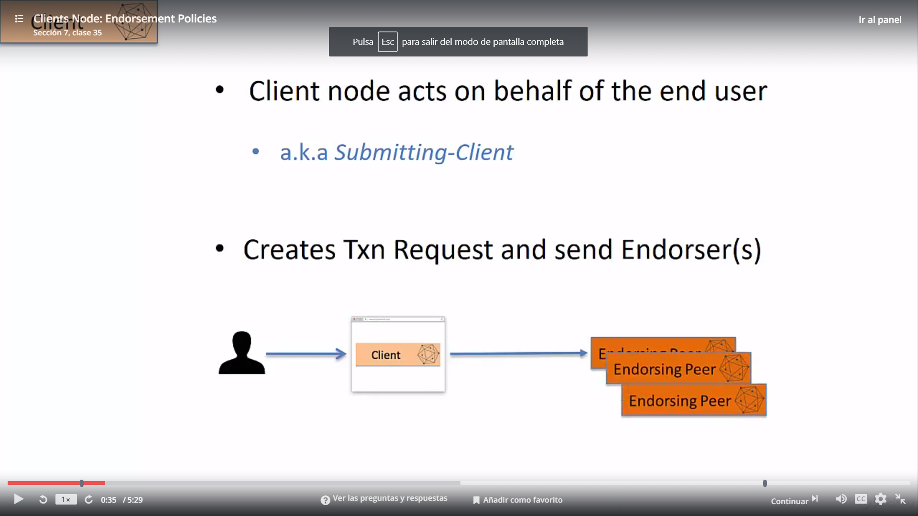

3.- cuando el o los peer endorsing están simulando el chaincode , los chaincode analiza una política llamada Endorsement Policies (esas políticas son opcionales)

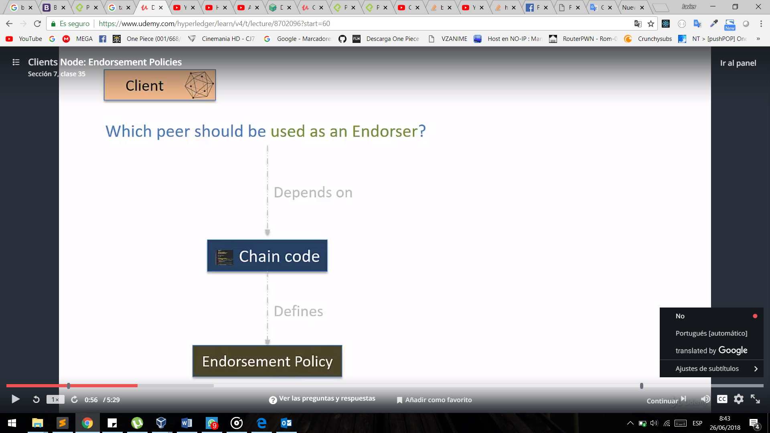

4.- estos endorsement policies tienen dos componentes

Criteria : define el numero de endorser necesarios para verificar la validez de la transacción o se puede especificar no con solo numero sino como un porcentaje %

Por ejemplo en la foto la política puede decir que de los 3 peer endorsing que existen dos pueden endorsar la política para que se considere valida la transacción o puede decir que el

67% o mas es el criterio usado para marcar la transacción como valido

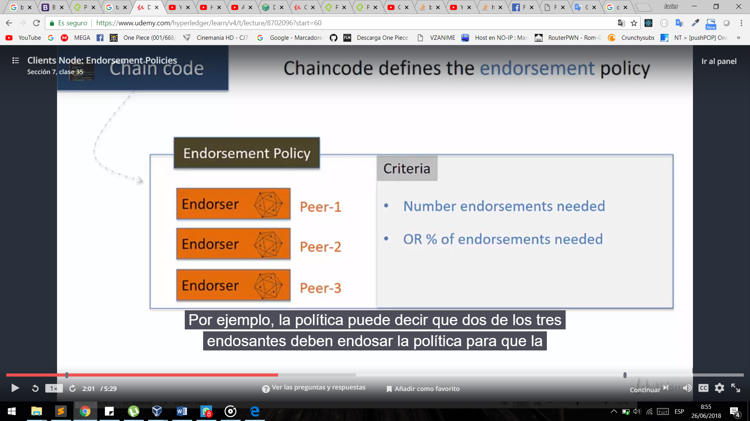

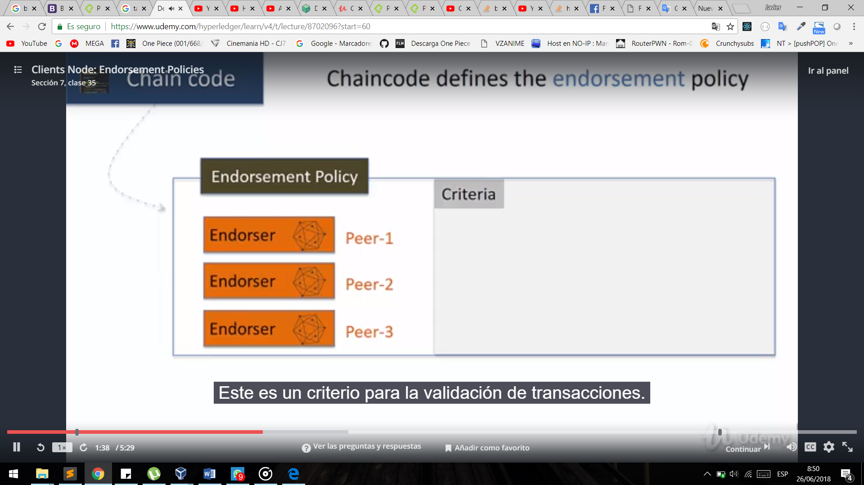

El Endorsement Policy es opcional , y este se especifica en el momento cuando se despliegue el chaincode , el endorsement policy tiene una política predeterminada :

-Cualquier miembro de las organización que se encuentre en ese canal puede endosar la transacción osea lo valida

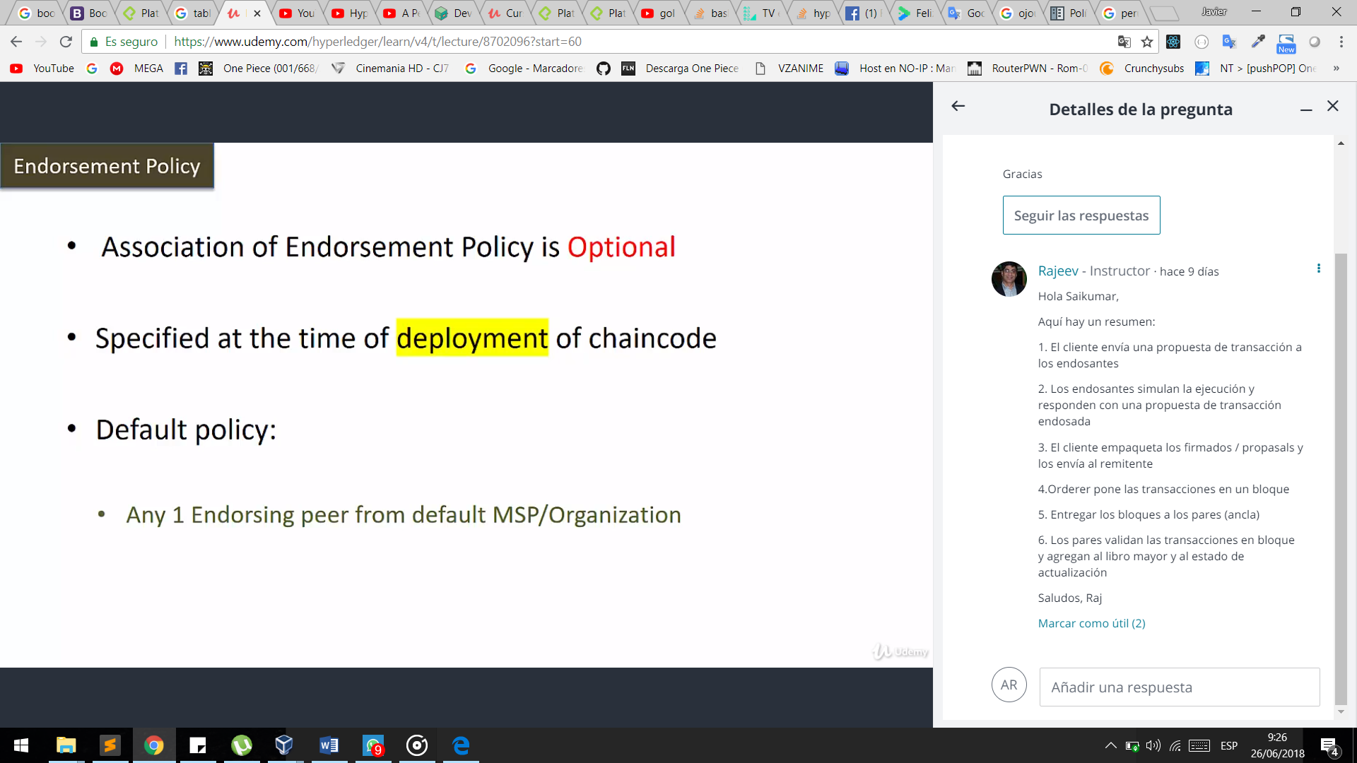

-El cliente envía la transacción al peer Endorser , el endorser hace la simulación del

Chaincode y utilizas los endorsement policies , luego el endorser devuelve al cliente una propuesta de transacción endosada , el cliente nuevamene enpaqueta las firmas y el propasal(lo que envio de respuesta el endorser) luego este envía al Orderer , quien pone la transacción en un bloque para que después los Anchor Peer los reciban , los Anchor Peer validan nuevamente la transacción en bloque y agregan al ledger la transacción y actualiza los assets .

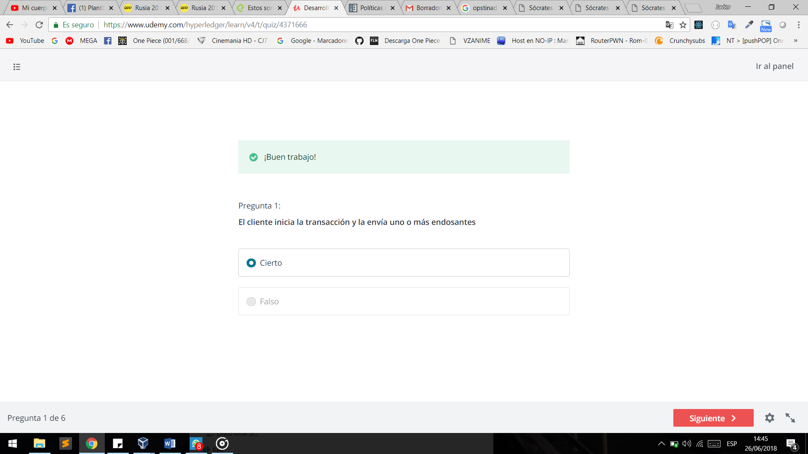

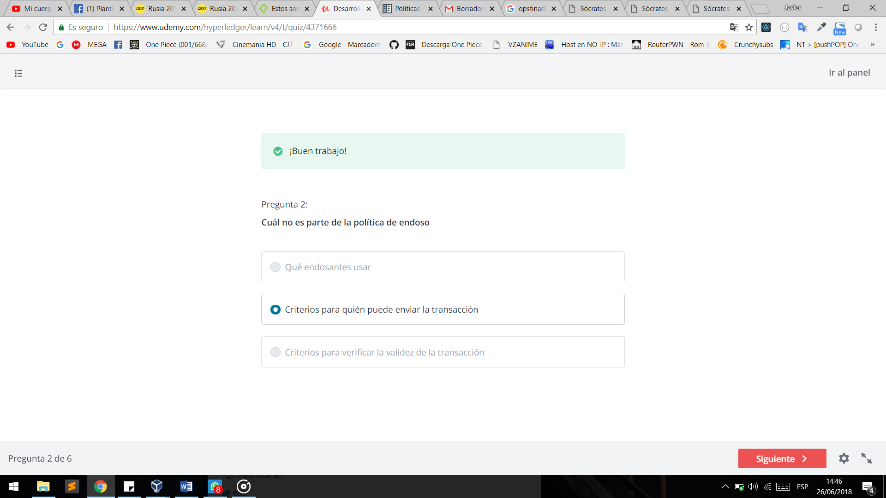

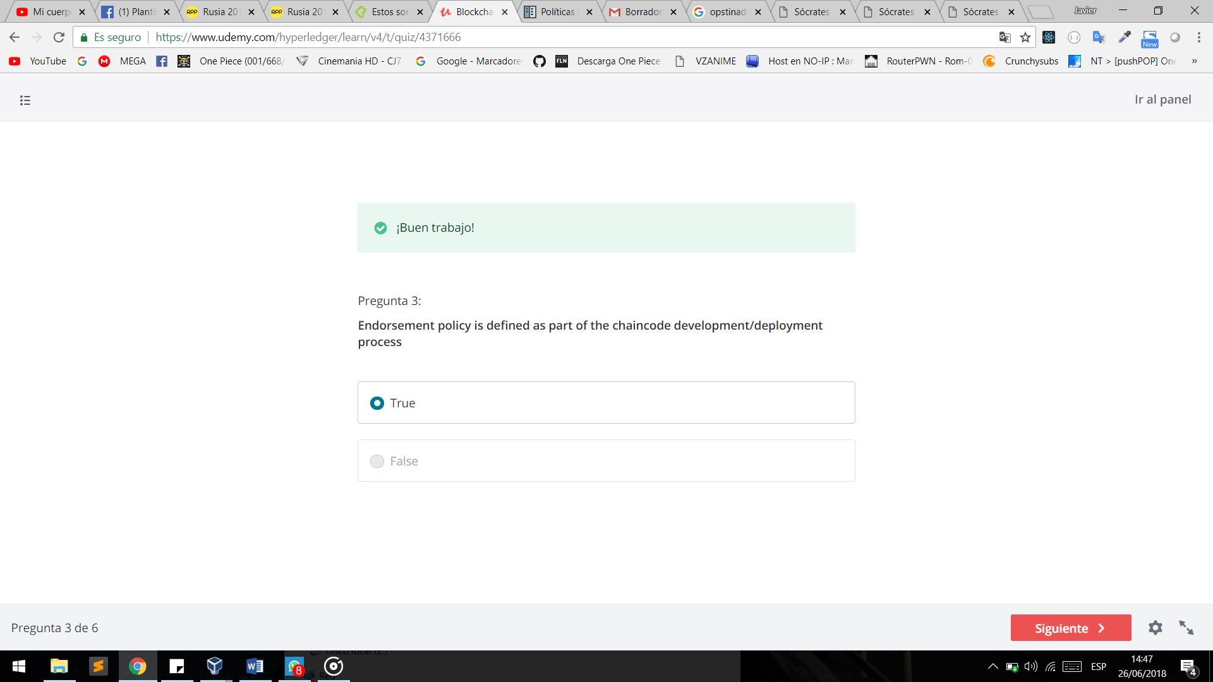

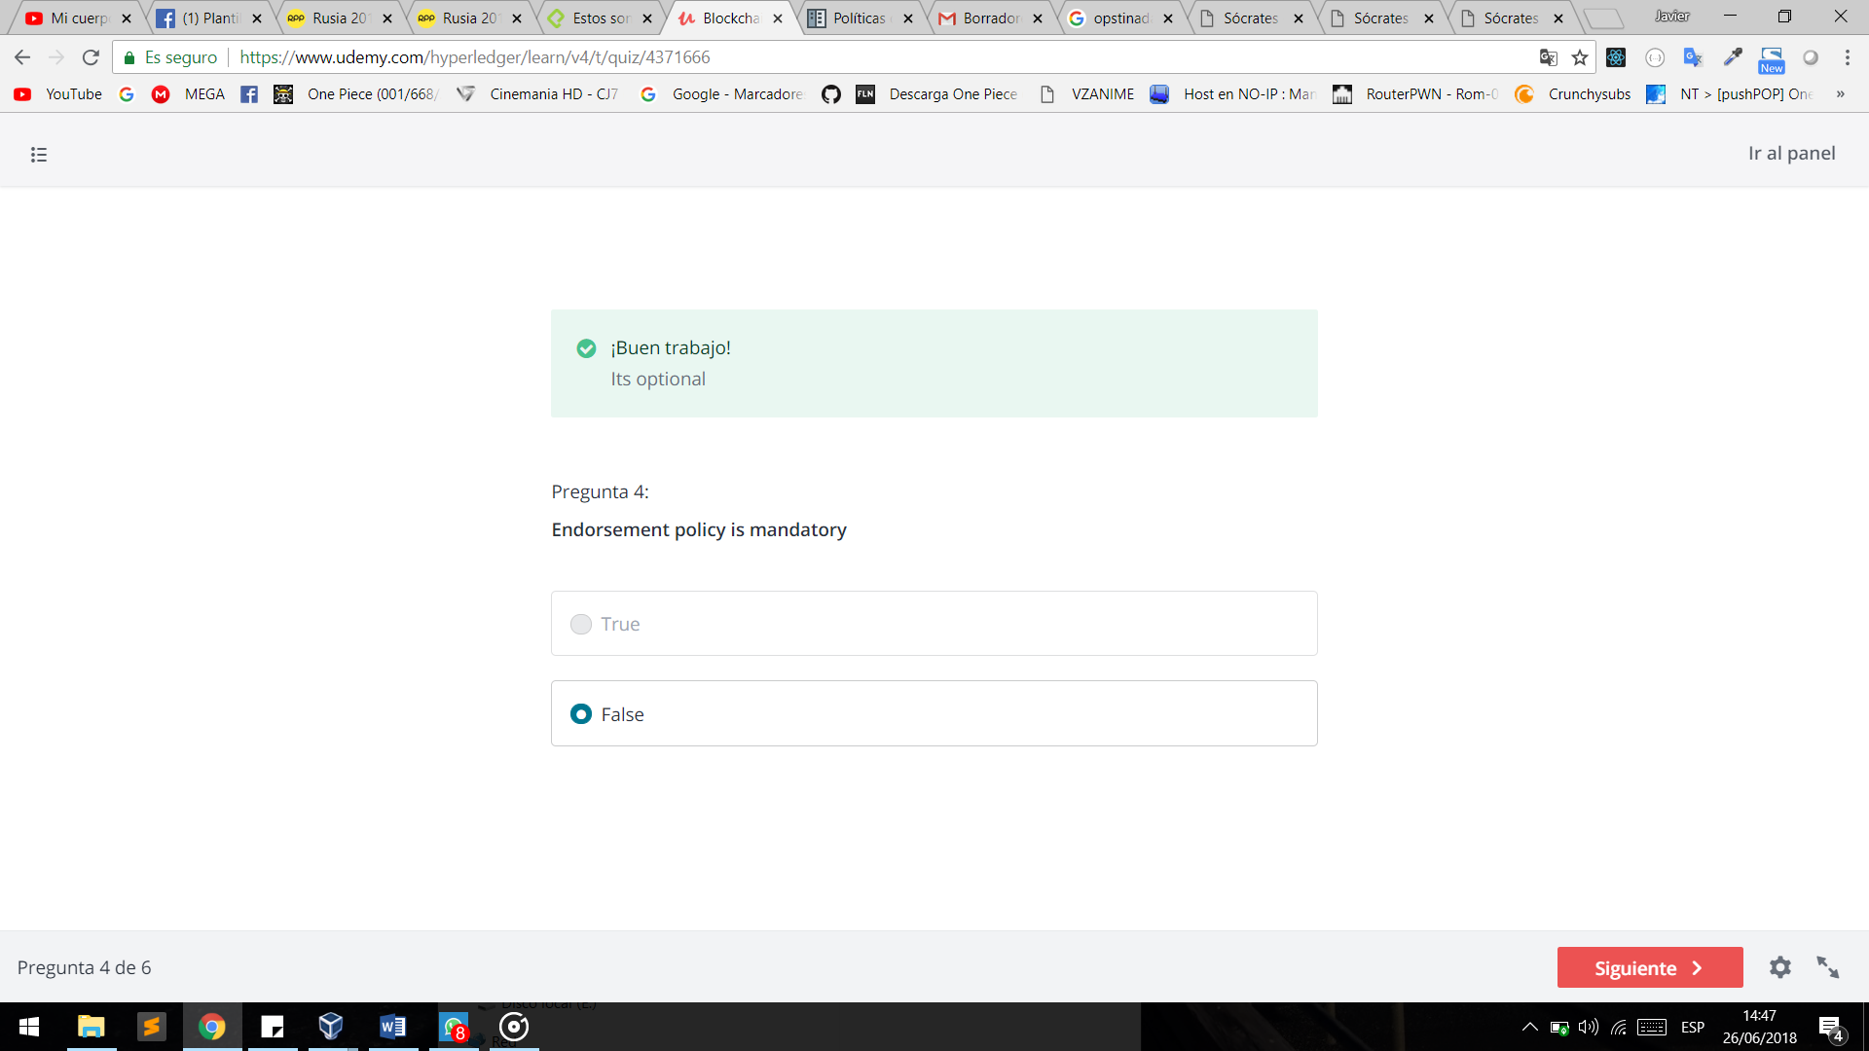

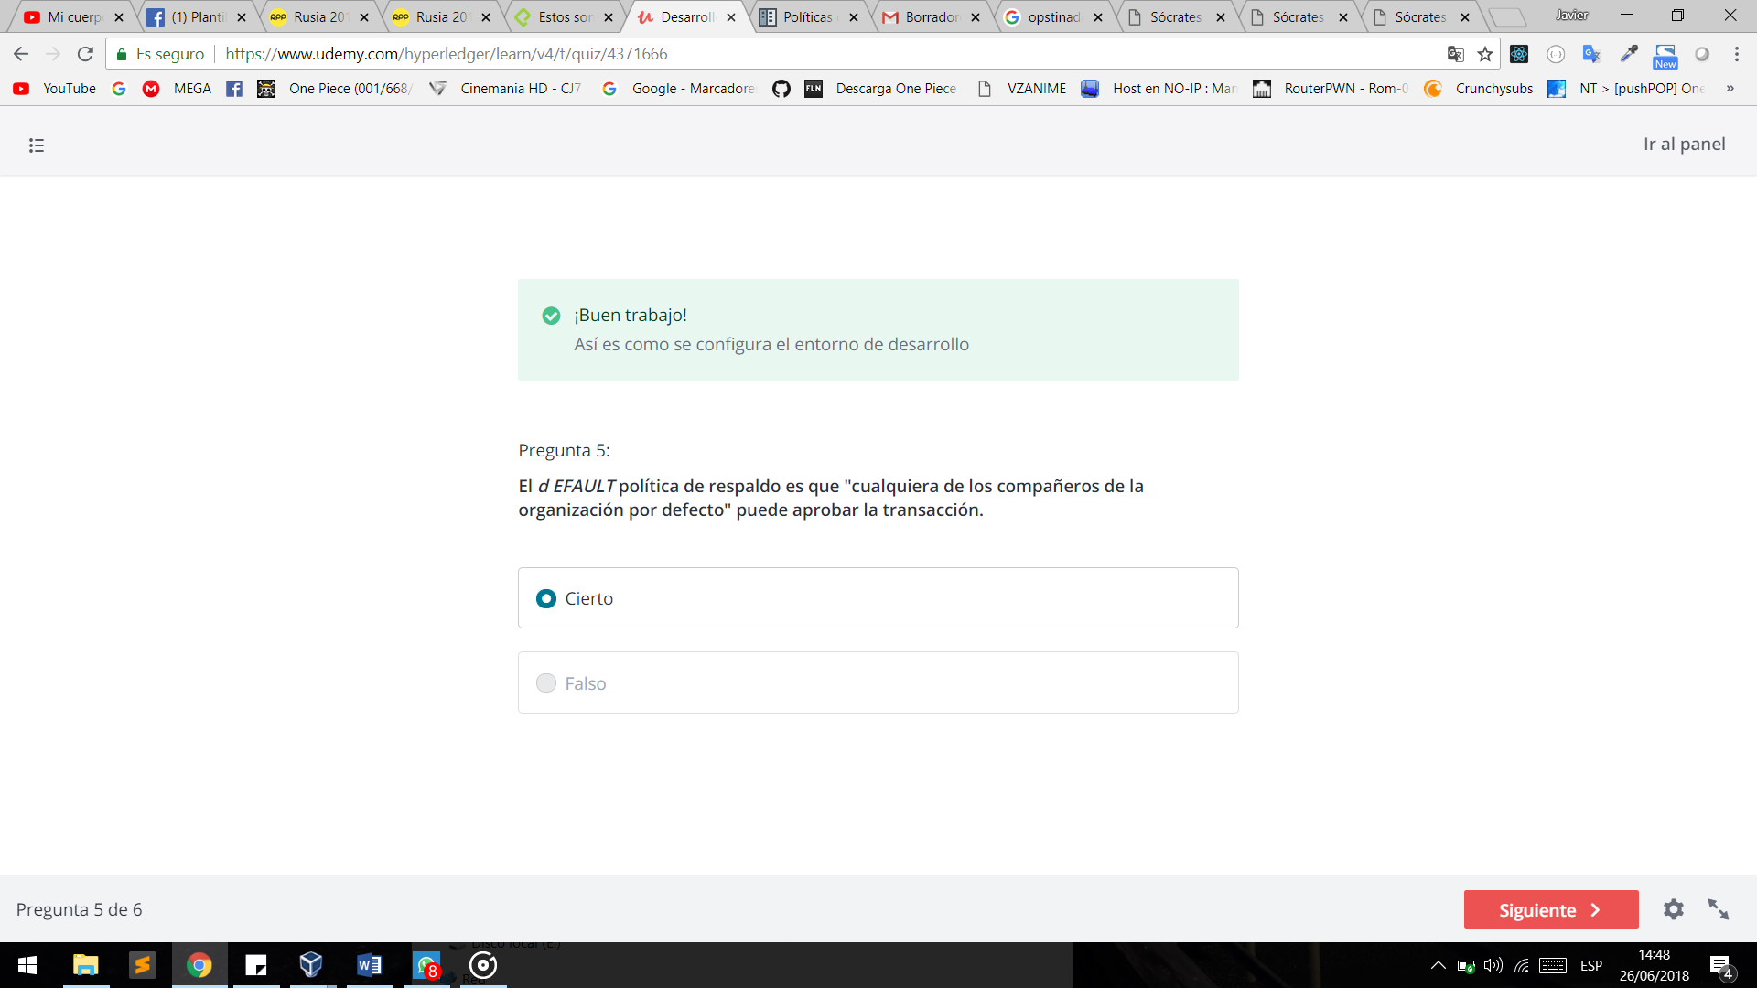

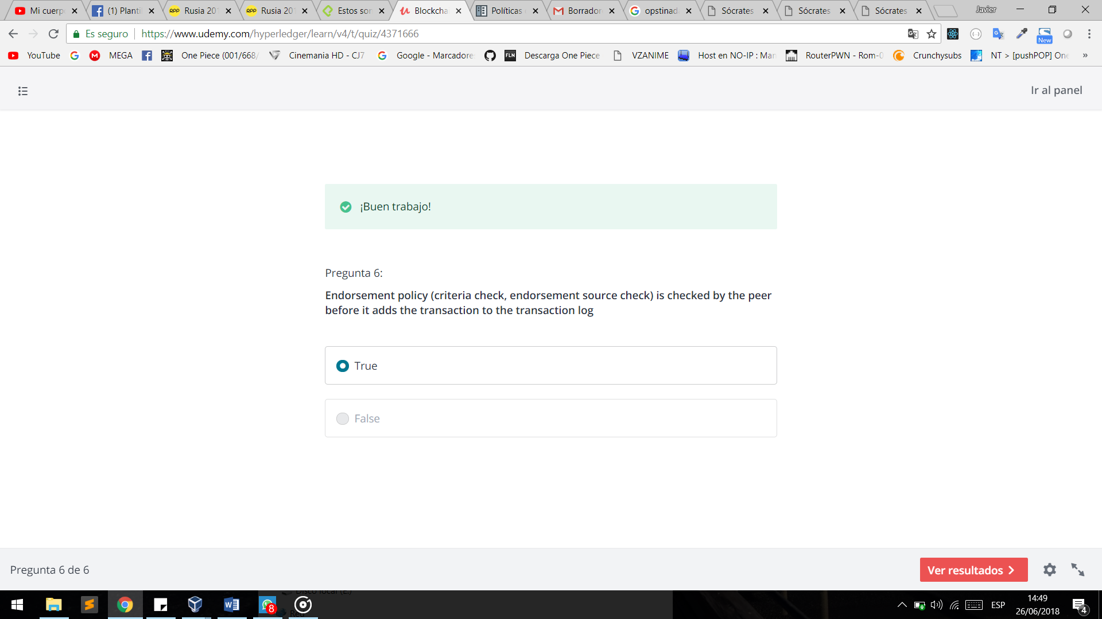

Orderer : también se llama Ordering Service

-son los responsables de crear un estado de ledger consistente ala red

-son los responsables de mantener el orden de la red

-Crean los bloques de transacciónes de la red de fabric

-el orderer se implementa en la parte superior de nuestro mensaje

2 opciones disponibles :

SOLO y KAFKA

Muestra de como un cliente envía la tranasaccion al endorsing peer y este le devuelve con la transacion verificada y endosada , luego lo envía al peer orderers

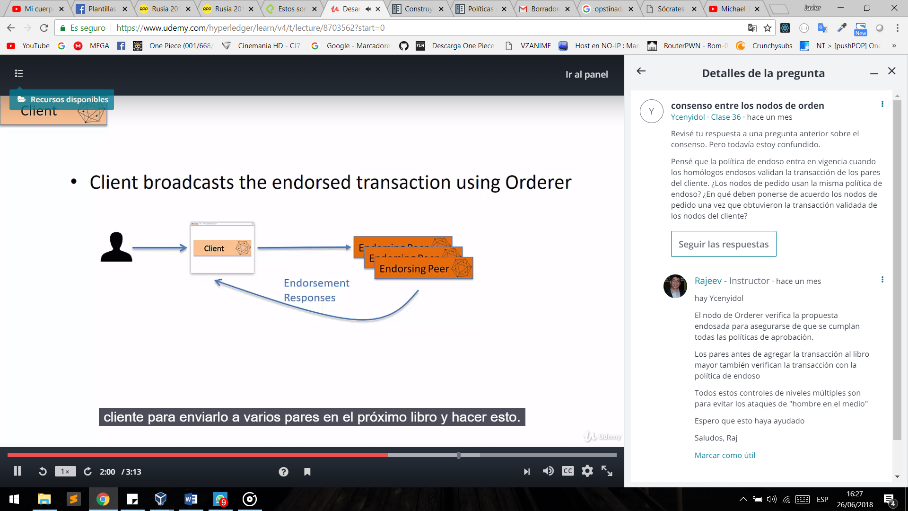

Luego el orderer crea y envía el bloque de transacción y lo recibe el peer anchor quien se encarga de actualizar a los otros anchor peer

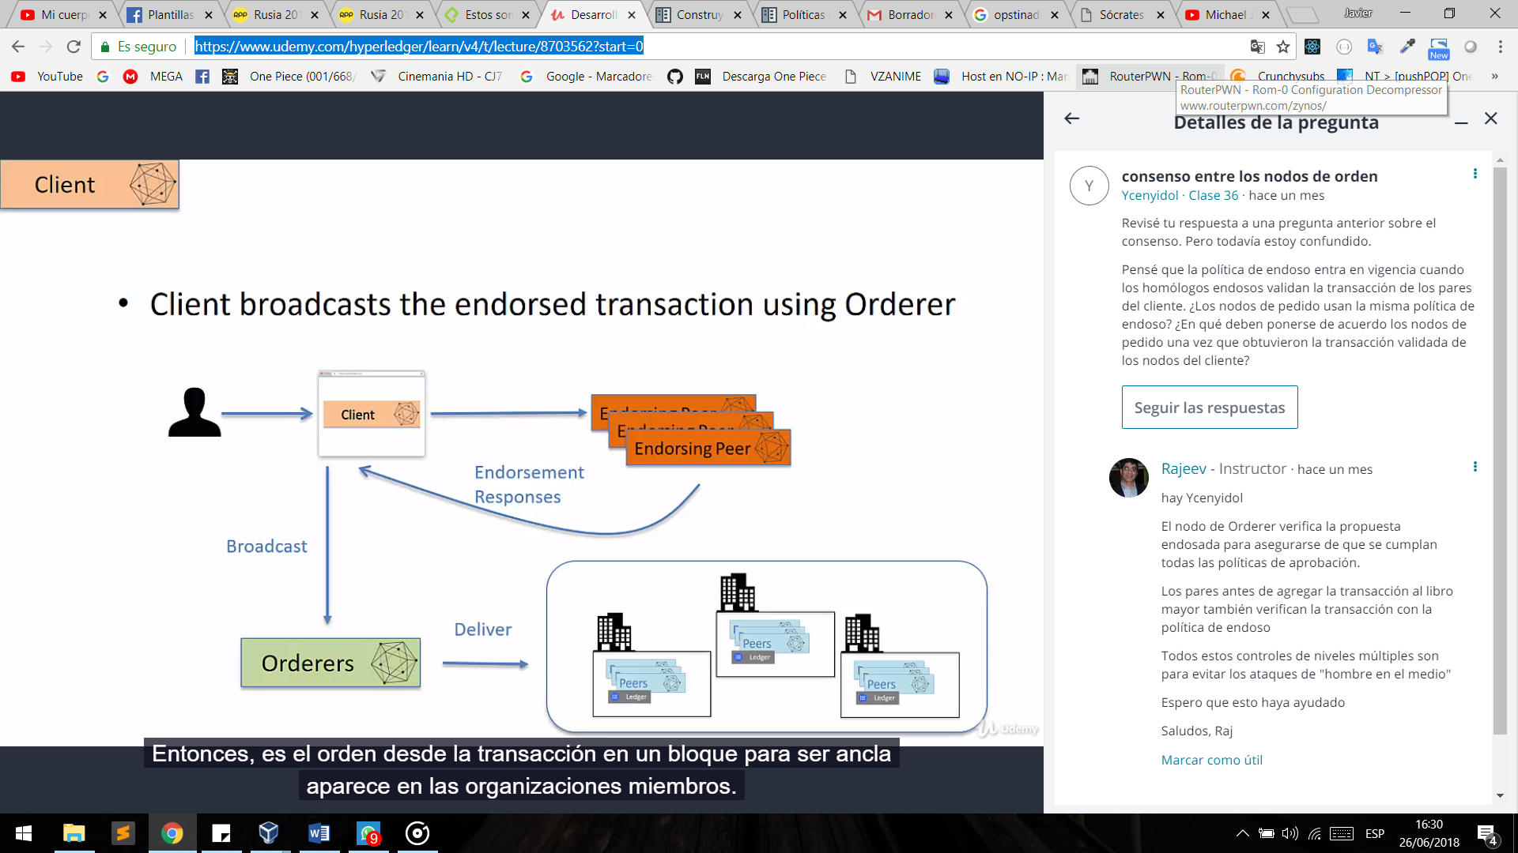

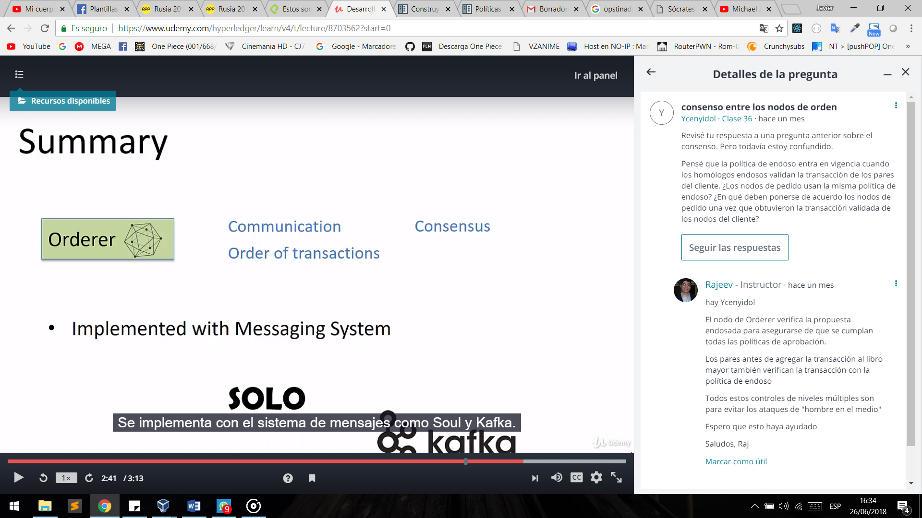

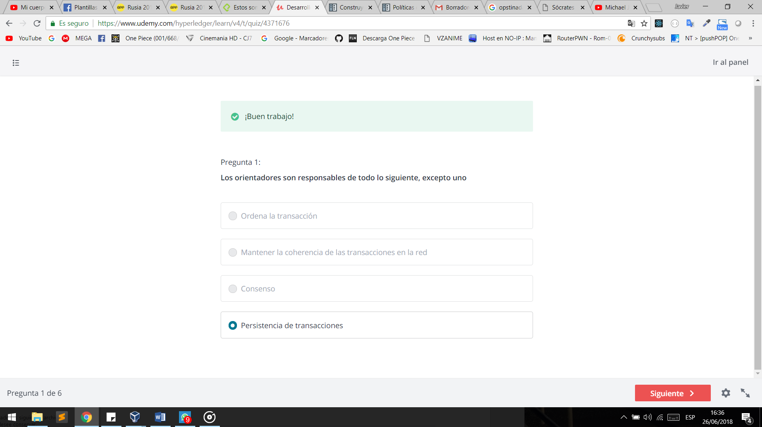

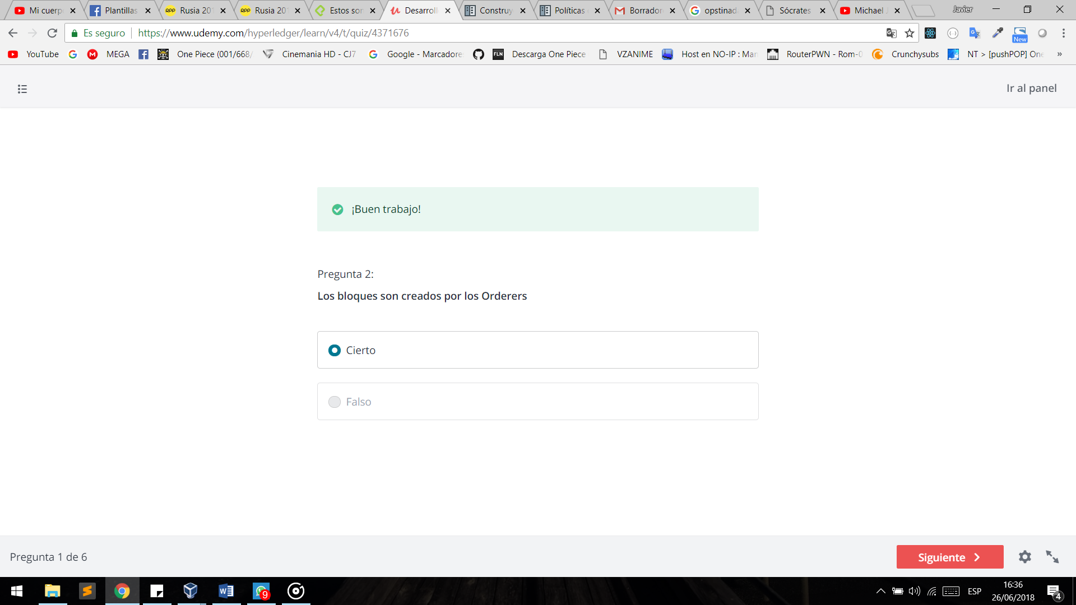

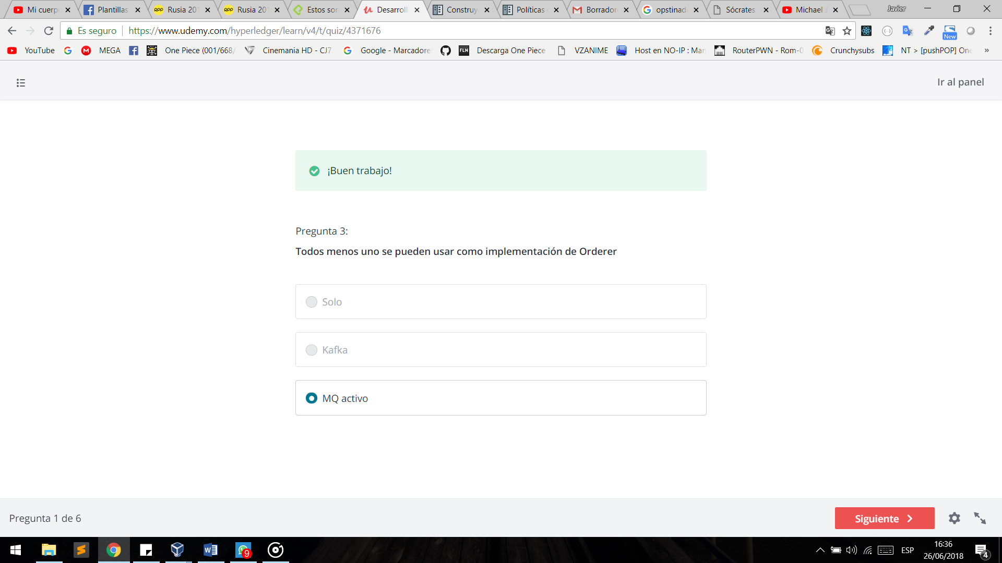

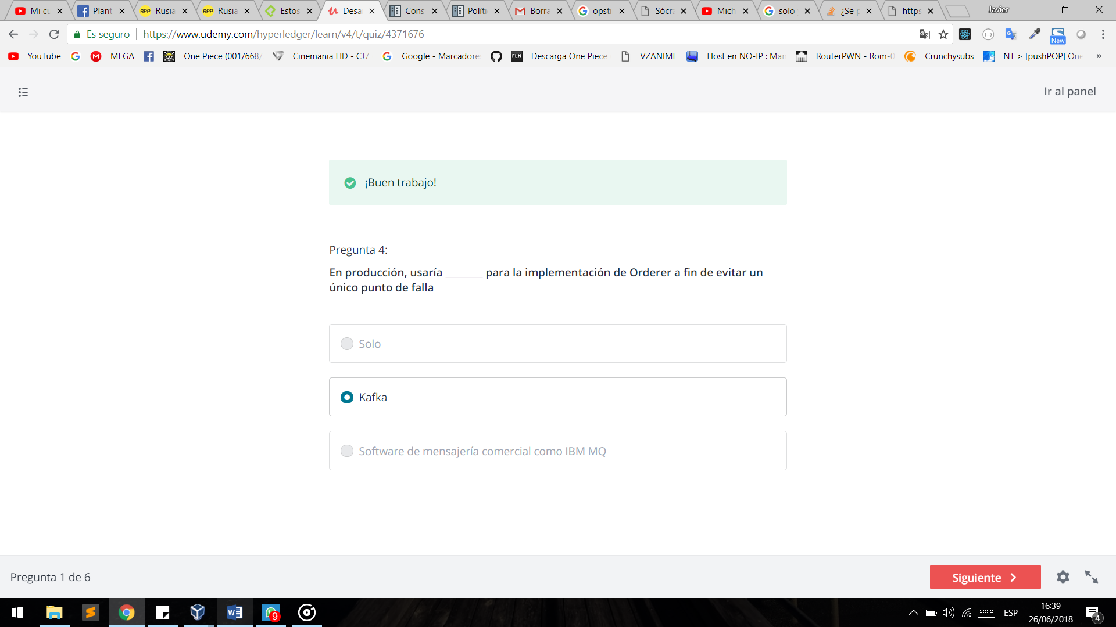

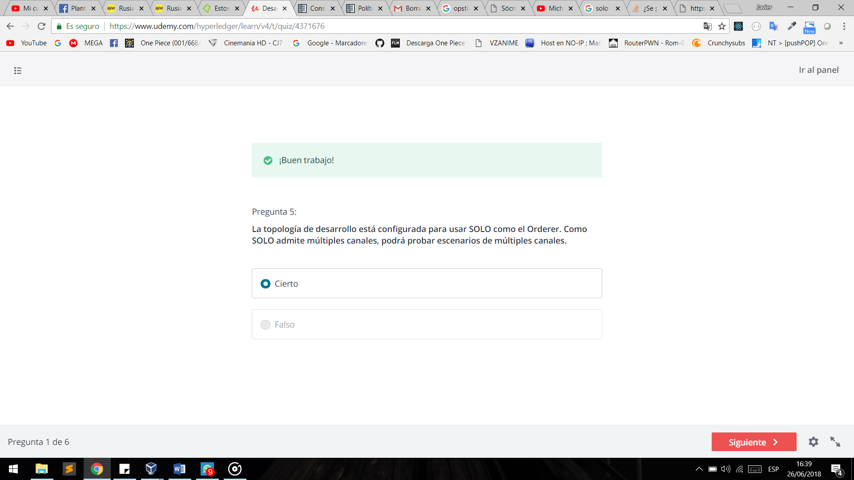

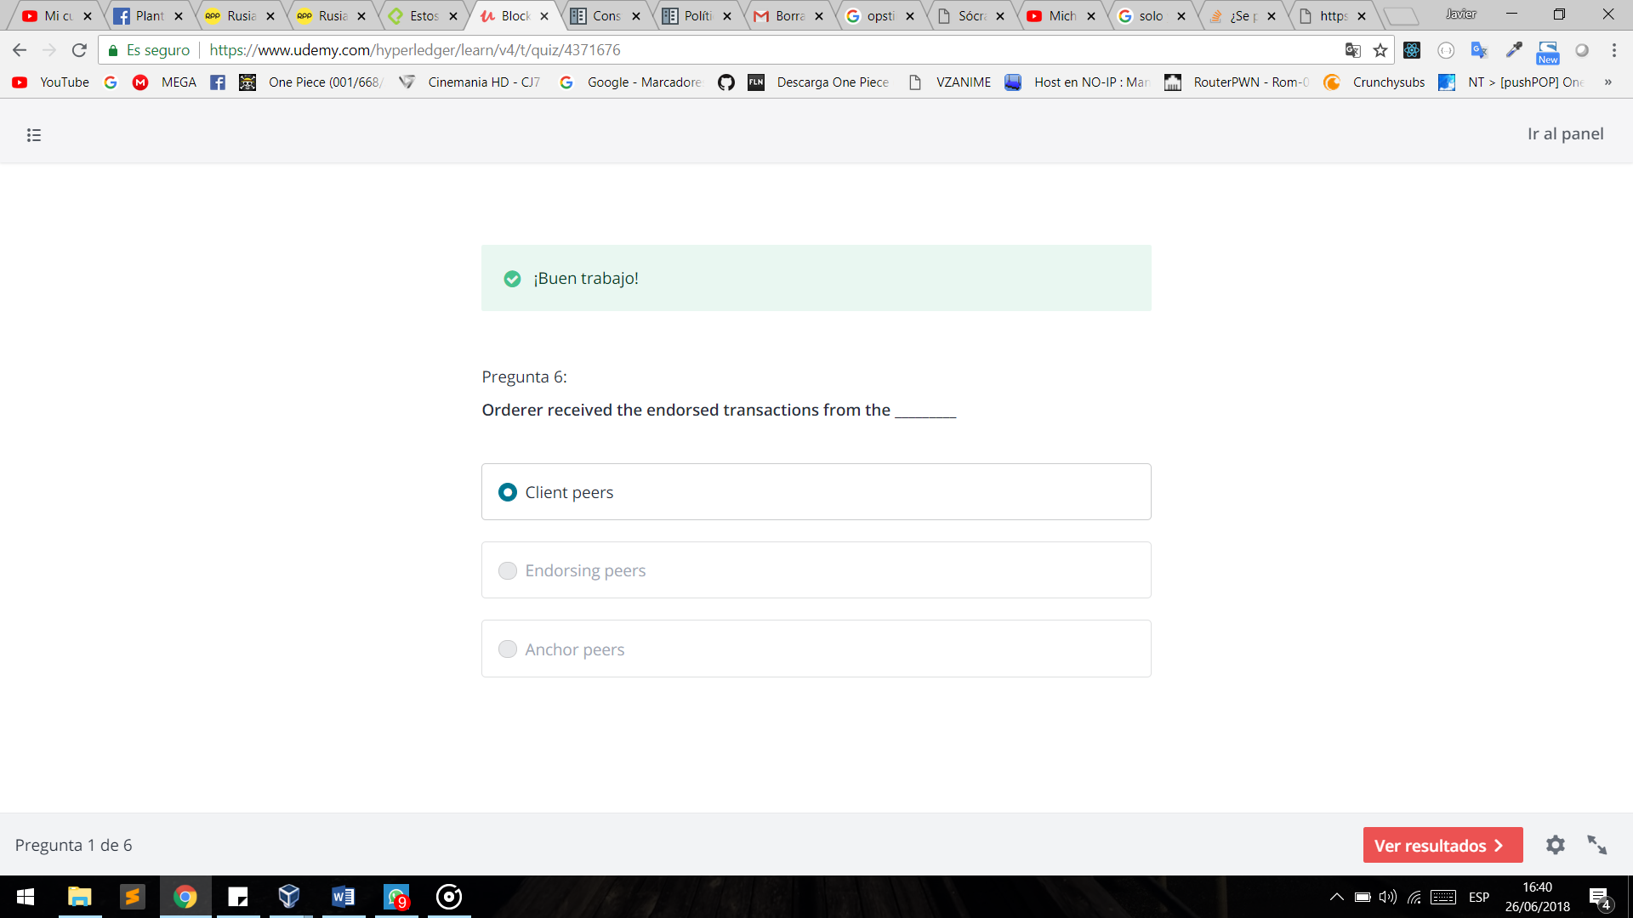

MSP : es un archivo abstracto del hyperledger fabric que proporciona las credenciales de los client para que participen en la red privada

Existen dos servicios principales que el MSP proporciona :

-Servicio de autenticación

-Servicio de autorización

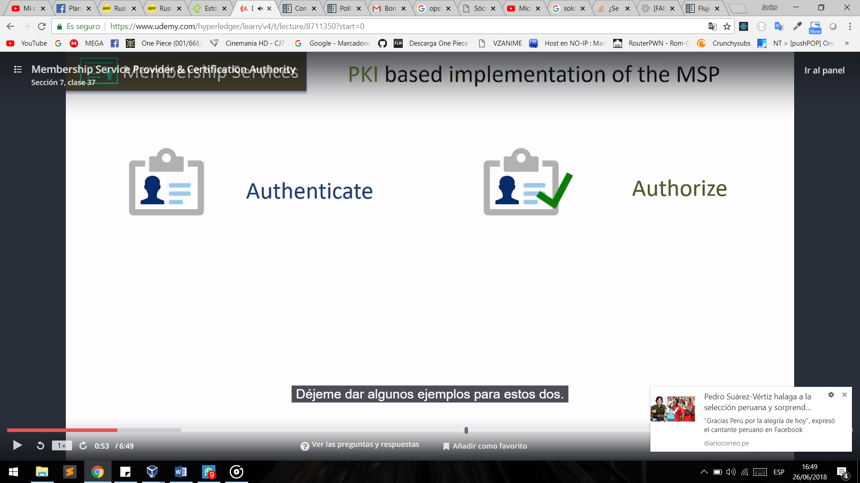

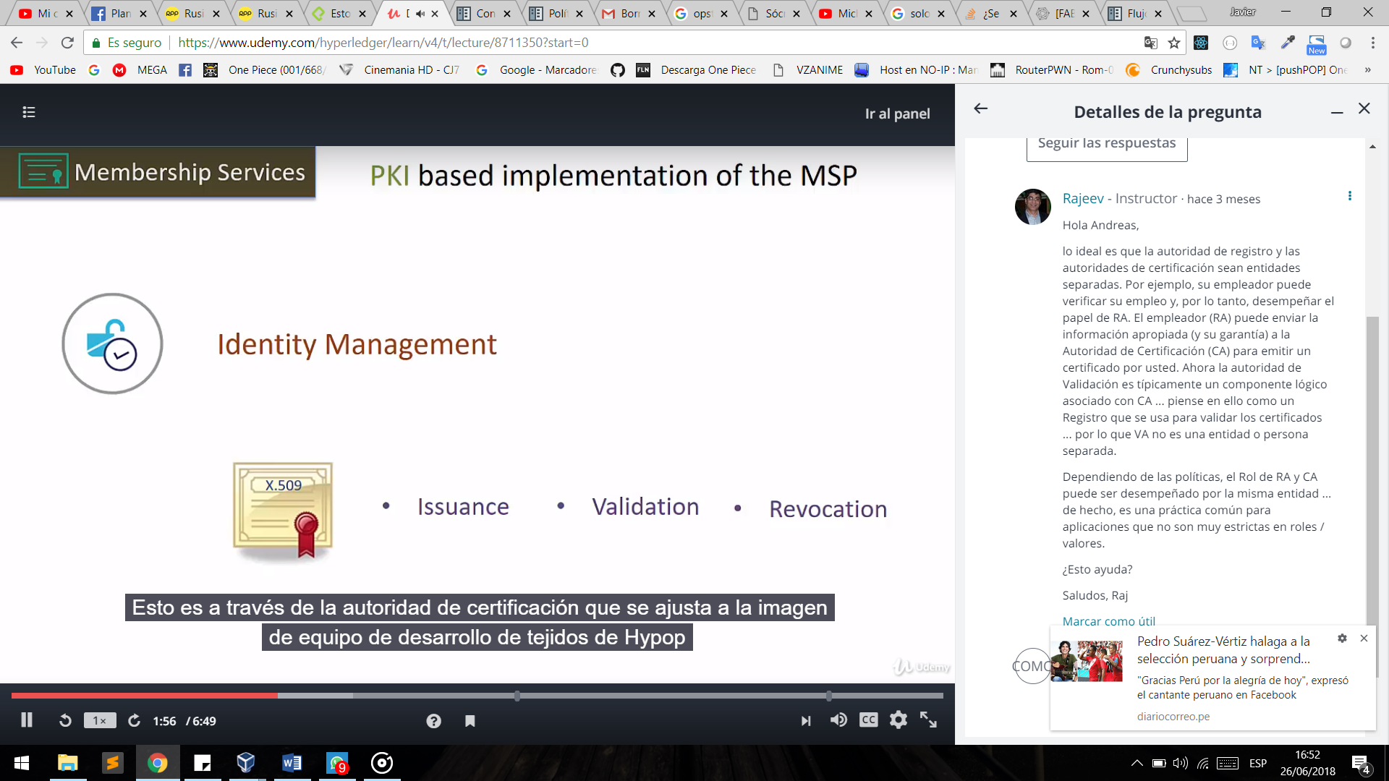

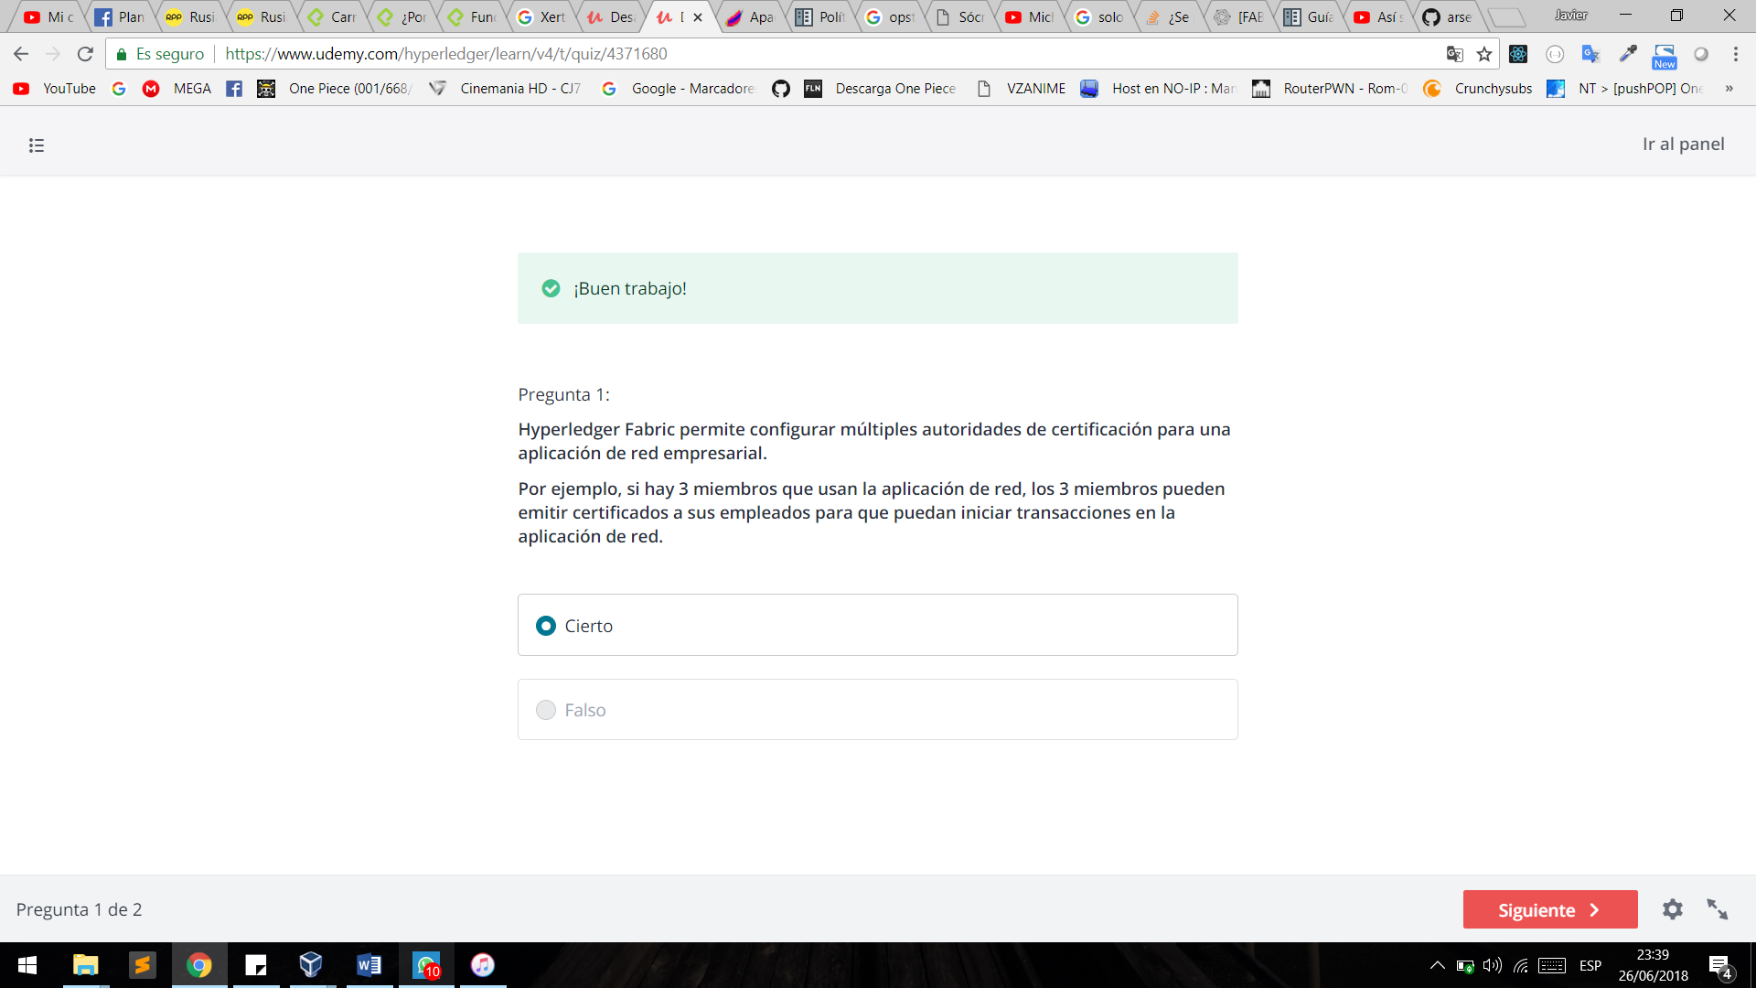

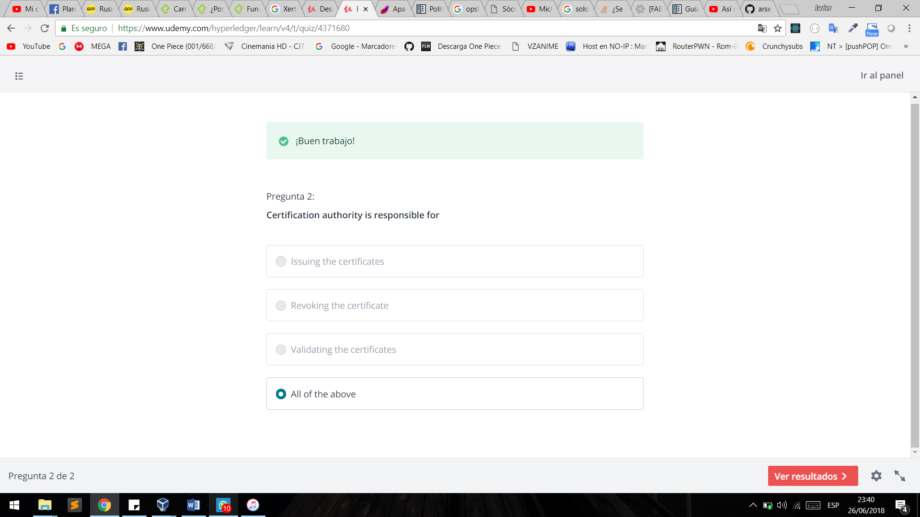

Chaincode : puede ser desarrollado en Go ,Java ,NodeJS

En el chaincode defines los Assets , escribes el código de las transacciones que se van a ejecutar ,

El código de las transacciones definen el modelo lógico de la red

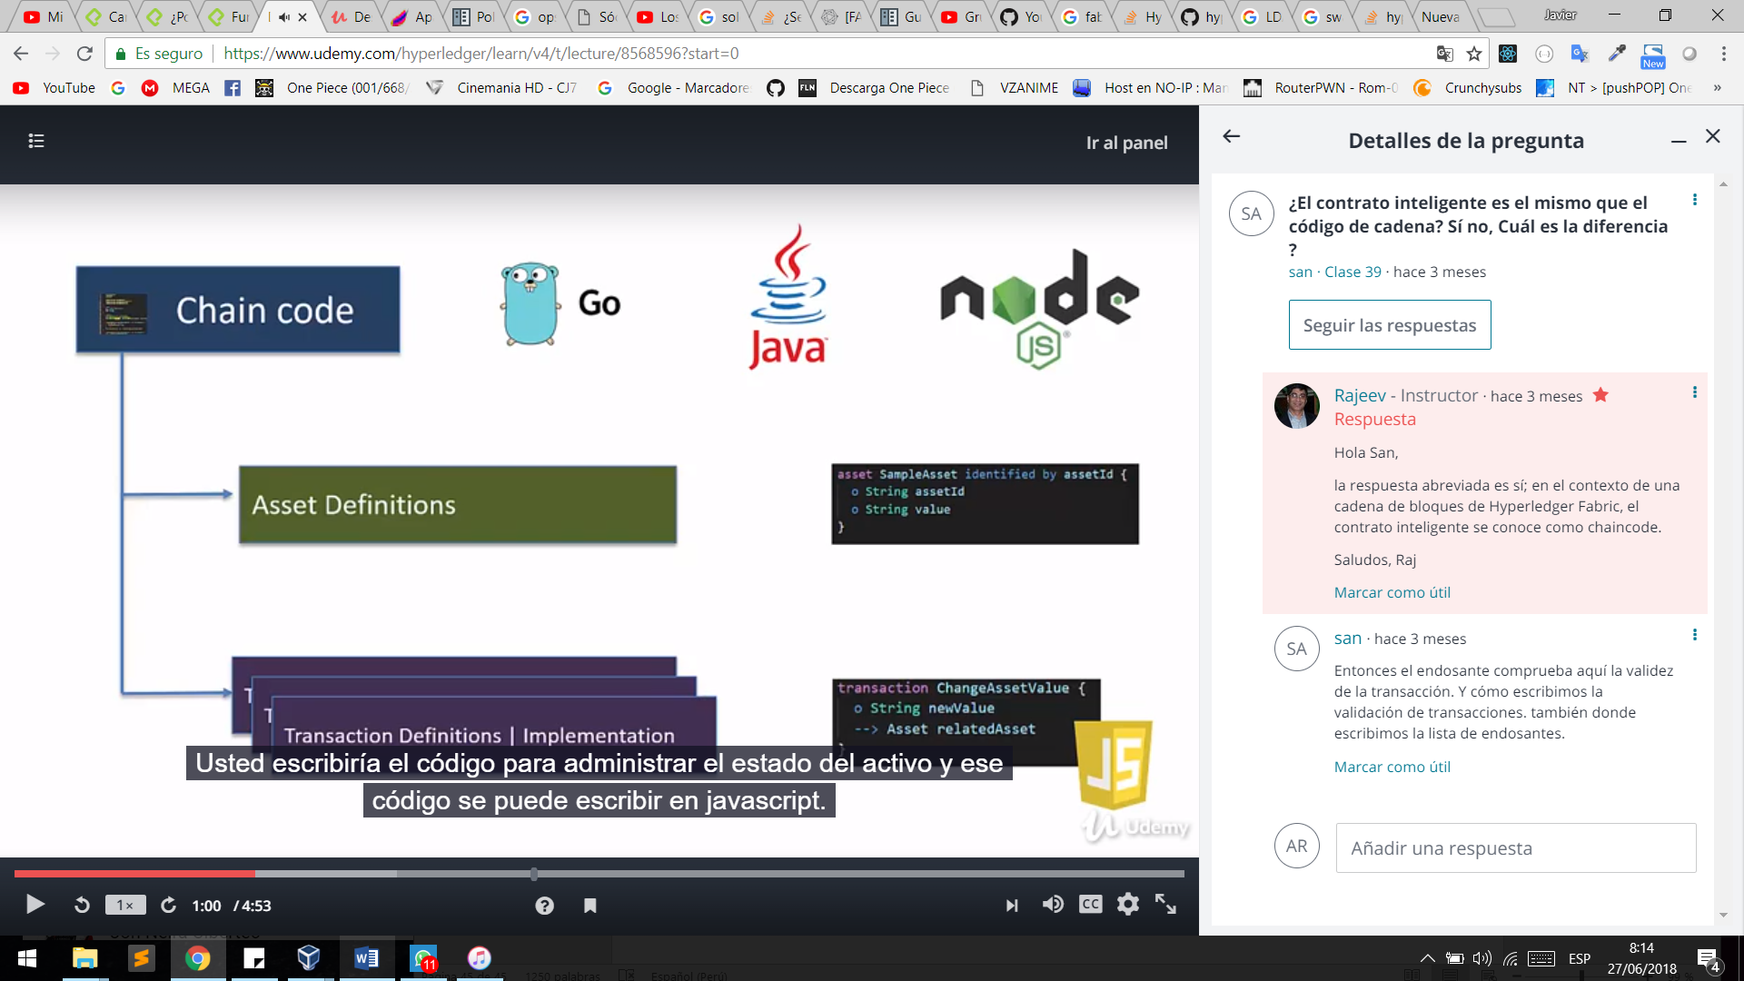

Cada instancia en chaincode tiene su propio contenedor

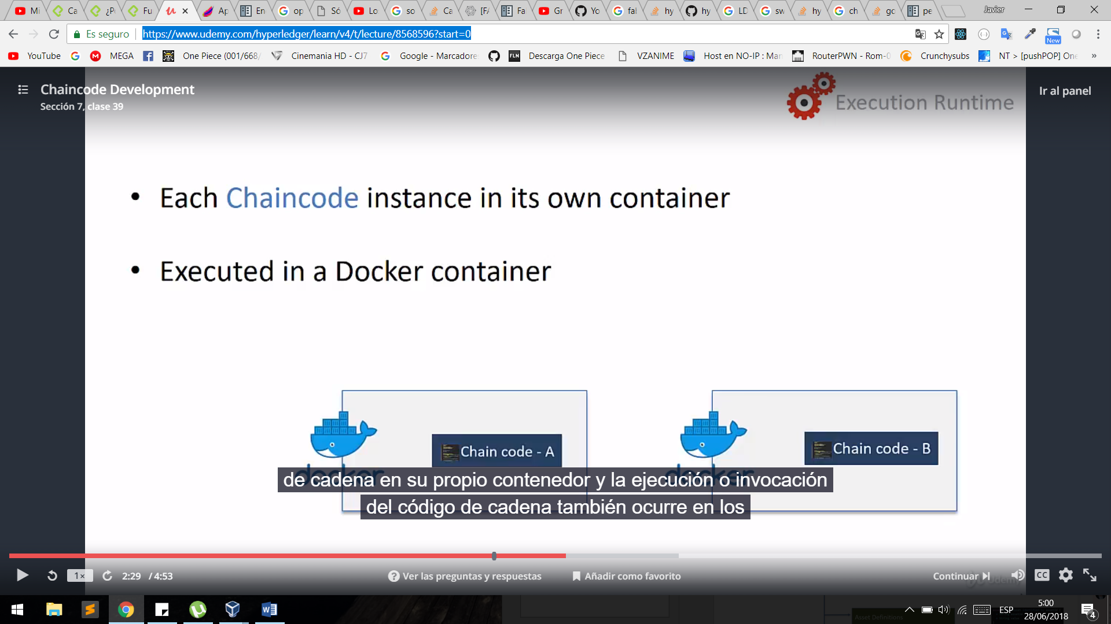

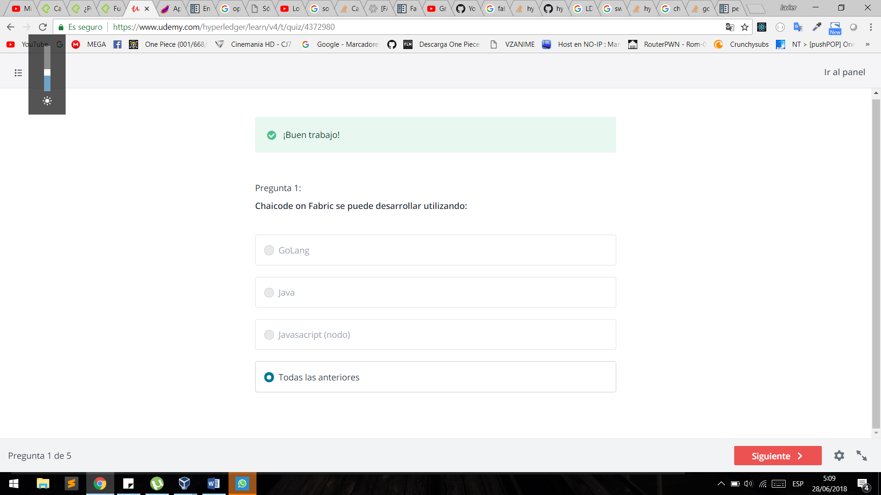

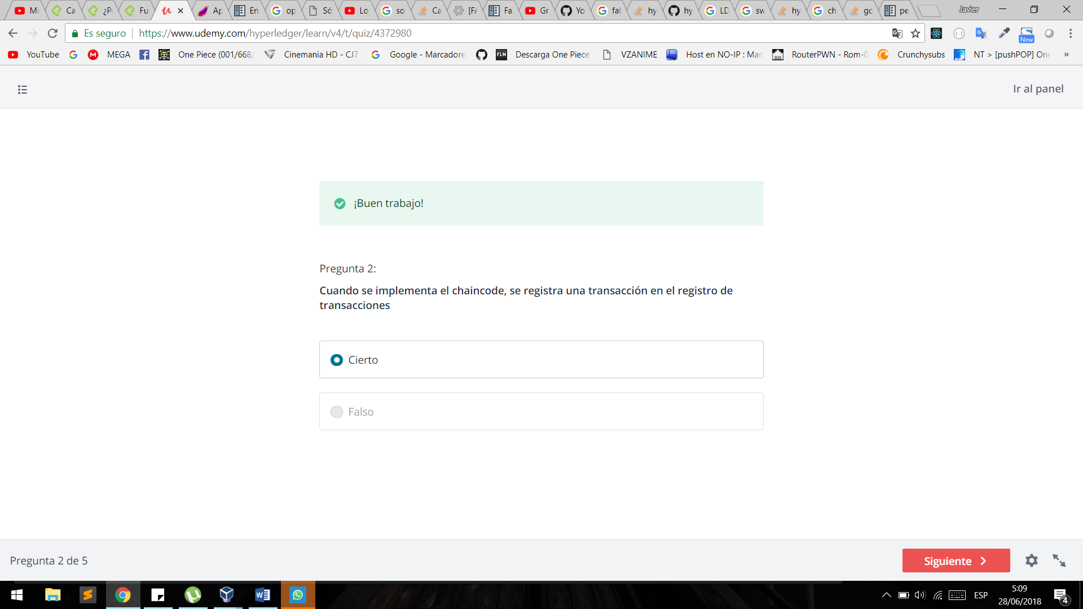

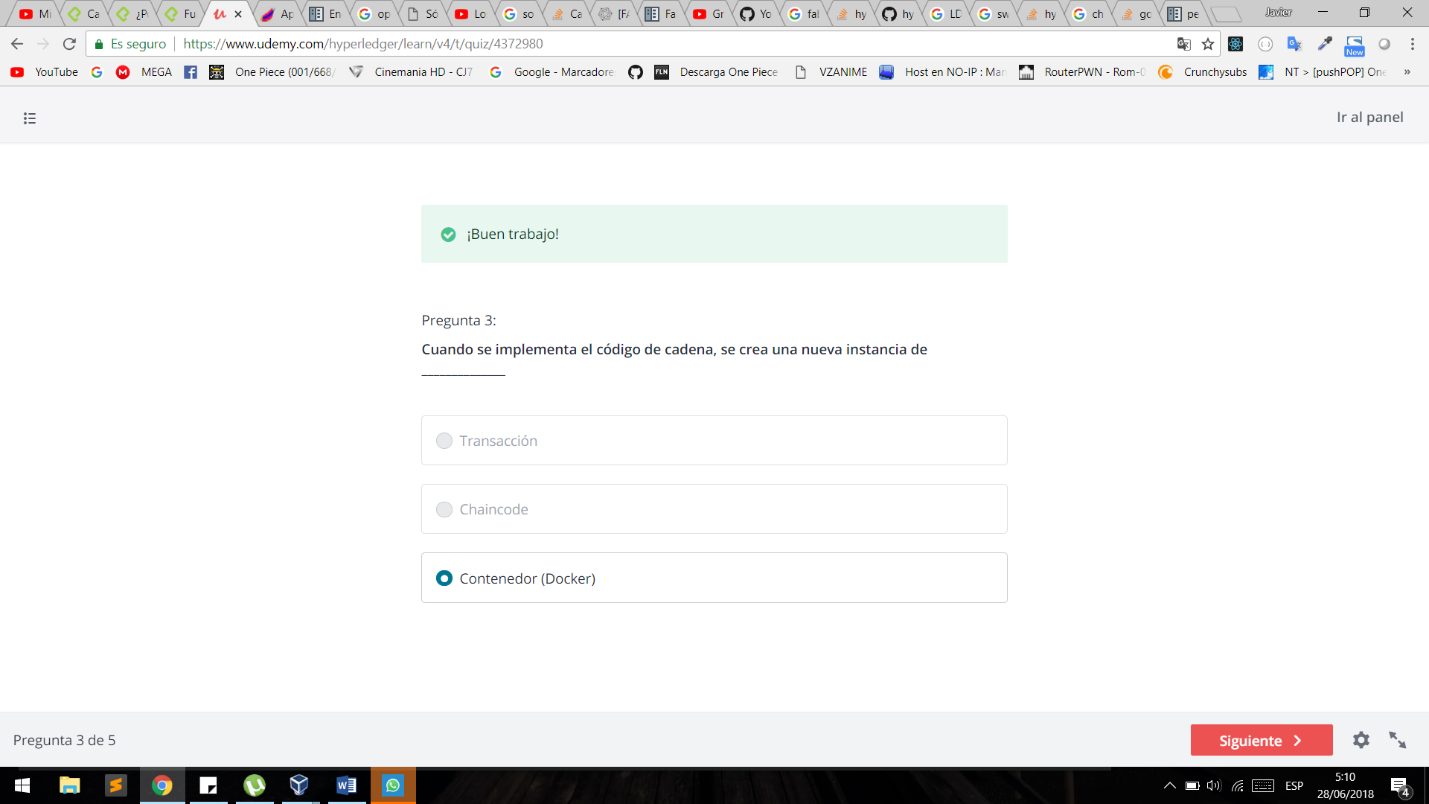

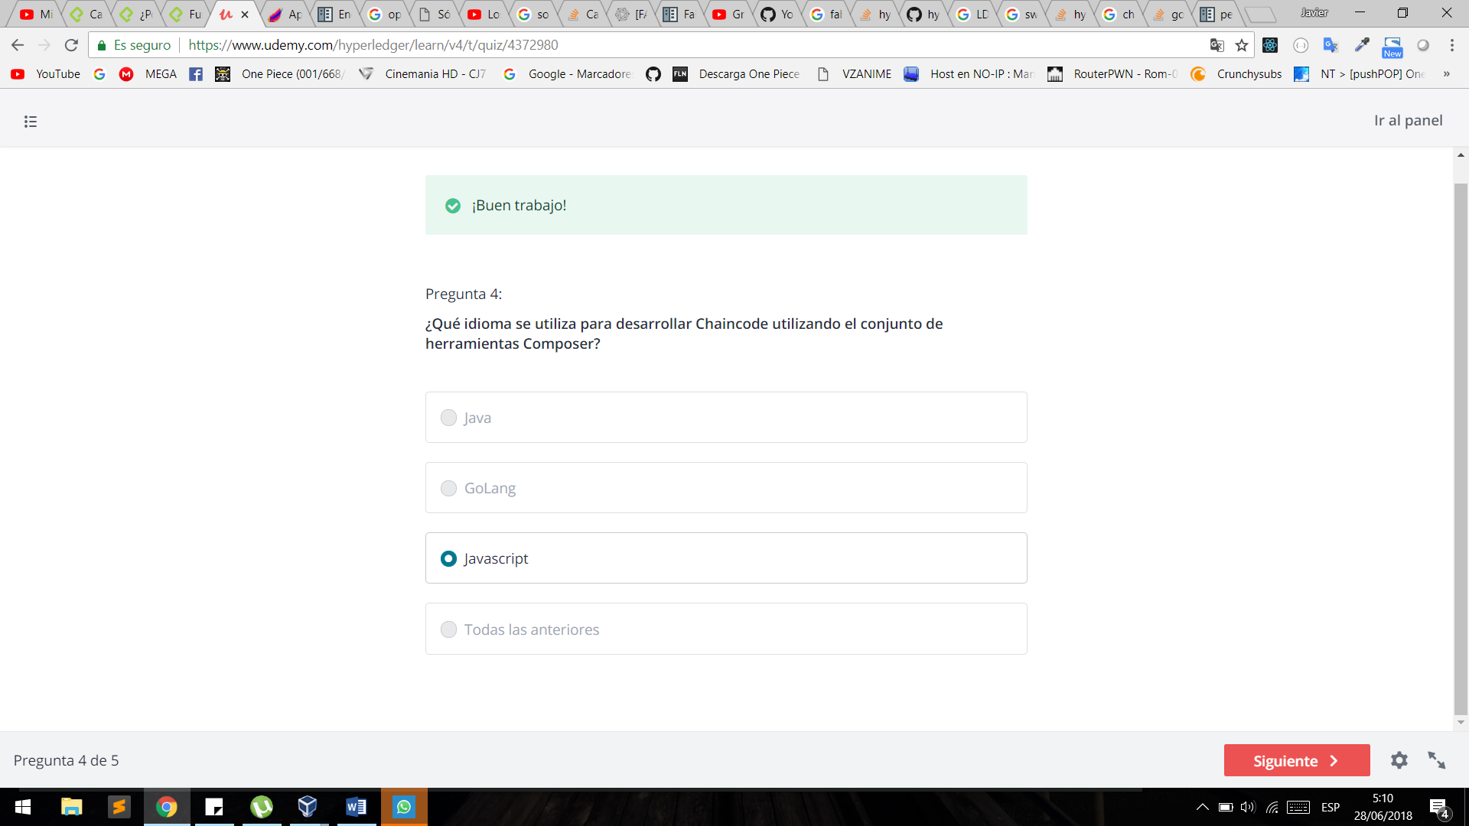

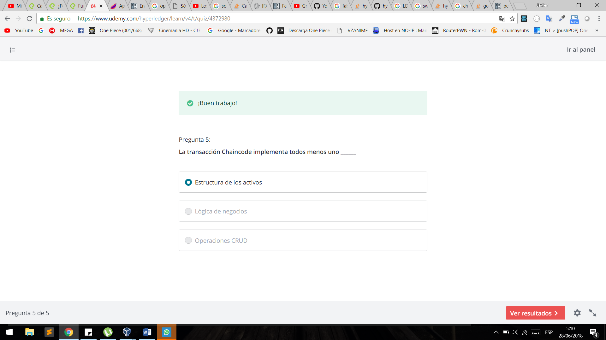

Composer Playground : es una web para que puedas crear o definir modelos de tu red de negocio , no es necesariamente tienes que desarrollarlo en esta plataforma , puedes crear tu modelo de negocio en tu maquina local después lo compilas en un archivo .bna y eso lo subes y solo lo usarías como para test .

Resument :

Composer Playgorund :Es una aplicación Web,

-sirve para definir modelo y testearlo

-Esta web esta online pero puedes descargarlo(la web)y ejecutarlo en tu localhost

-Puedes exportar o importar tus modelo en un archivo .bna

-cuando se desarrolla un modelo , estos se almacen en el local storage del navegador

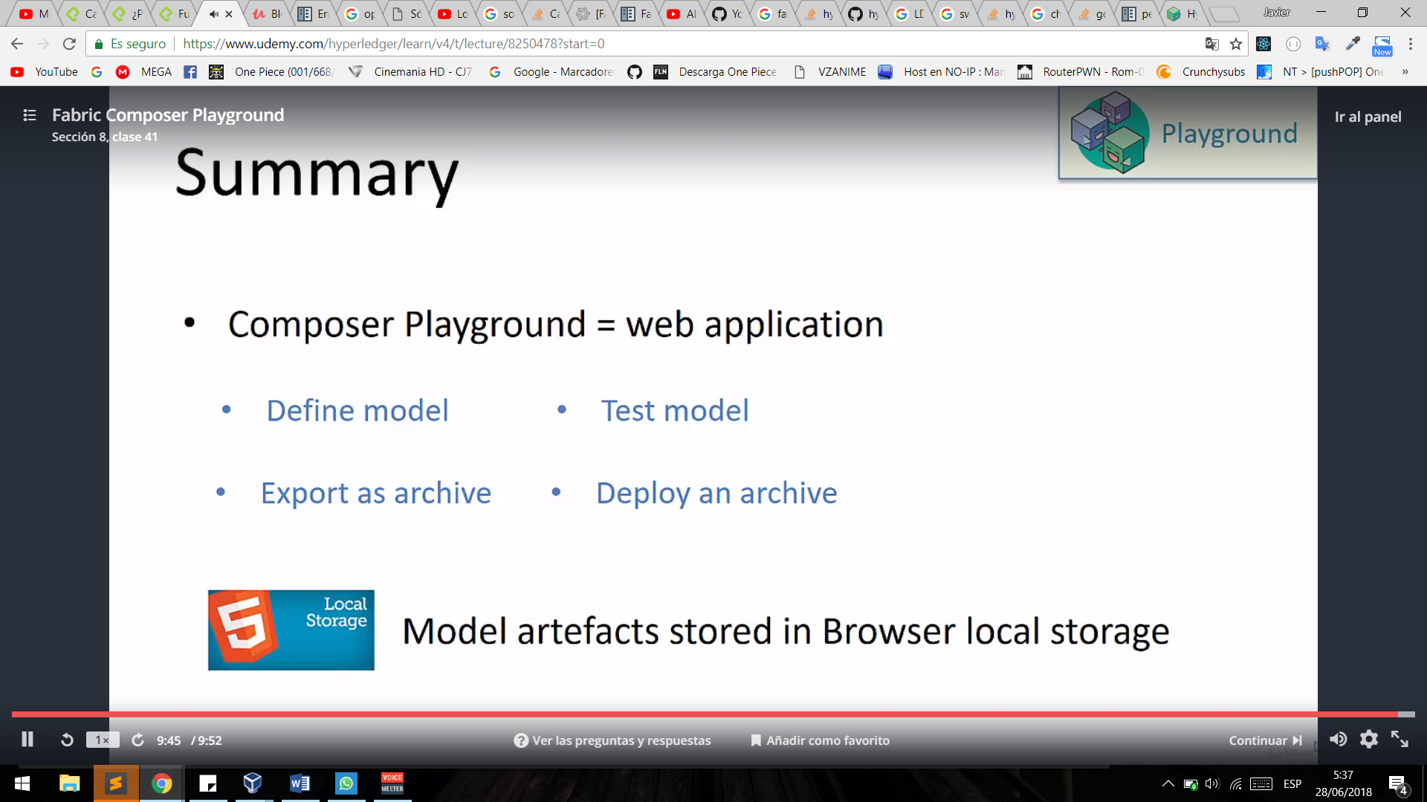

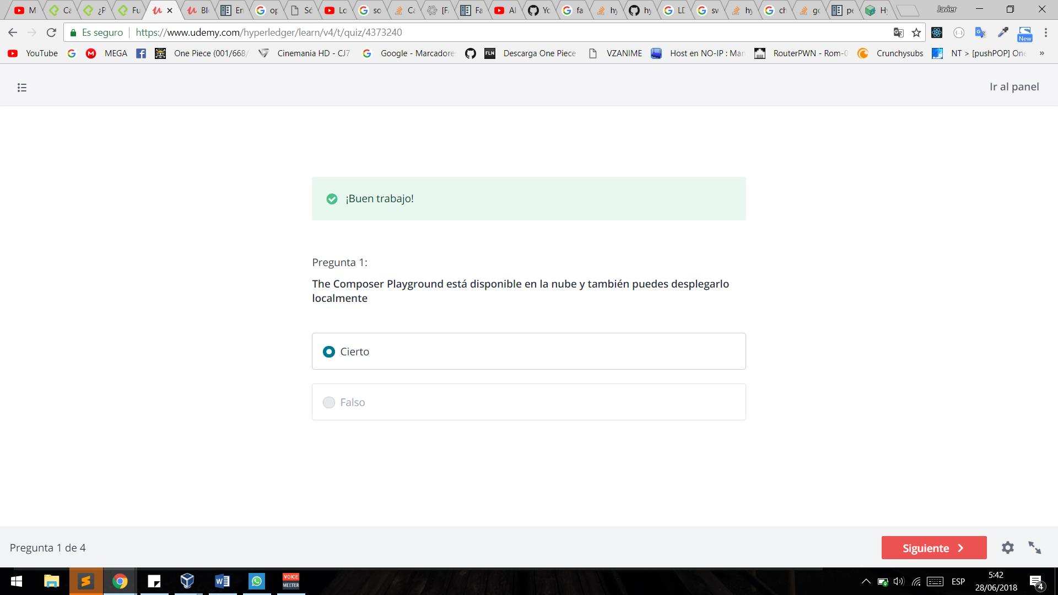



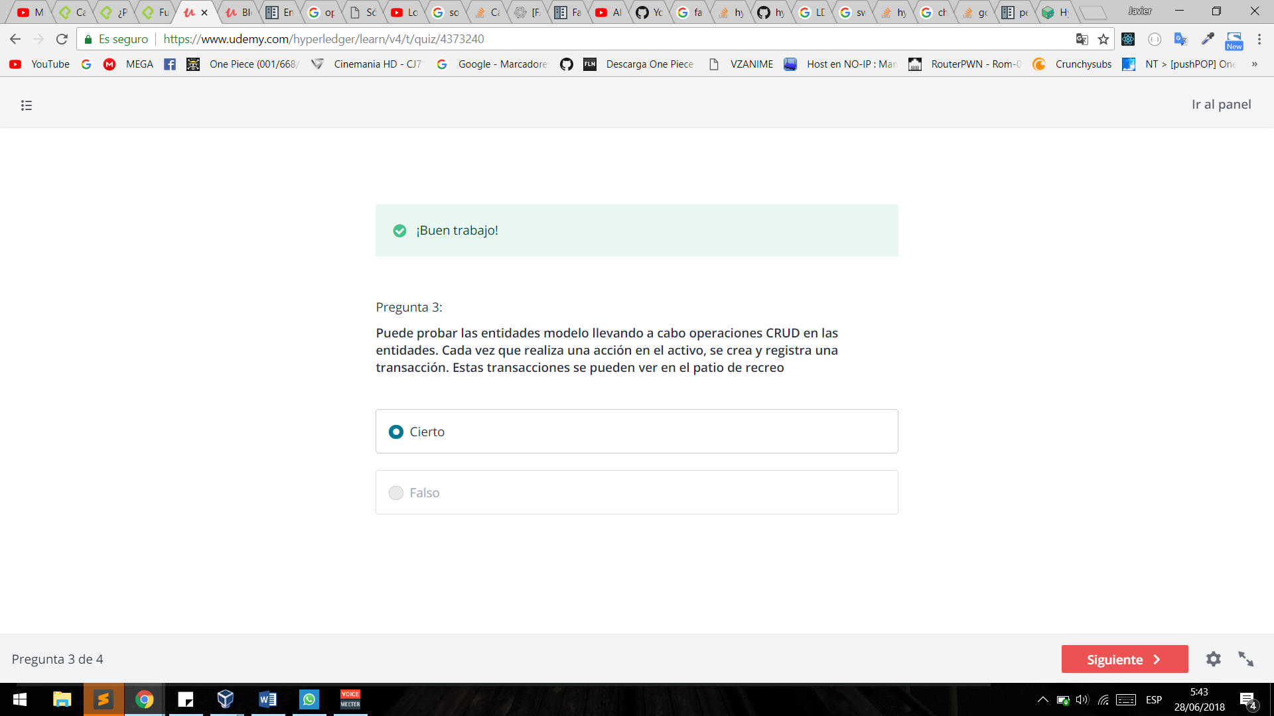

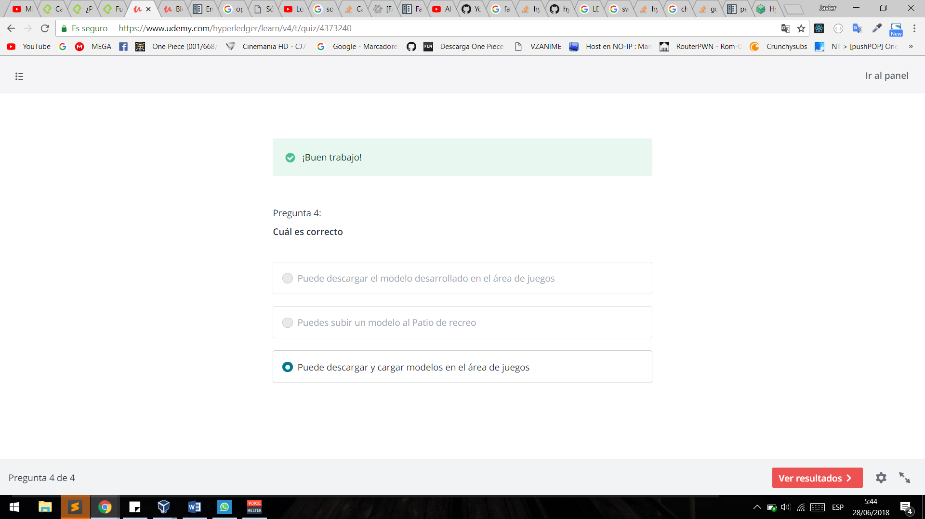

YO Generator : es un framework del repositorio de npm que nos facilita para

-genera el archivo de plantilla para nuestro modelo de negocio

-genera el archivo de plantilla para nuestra red de negocio este es parecido al primero sino que genera algunos archivos mas como el logic.js para escribir la logica

-genera una web en base a tu modelo de negocio esta web esta hecho en angular 4

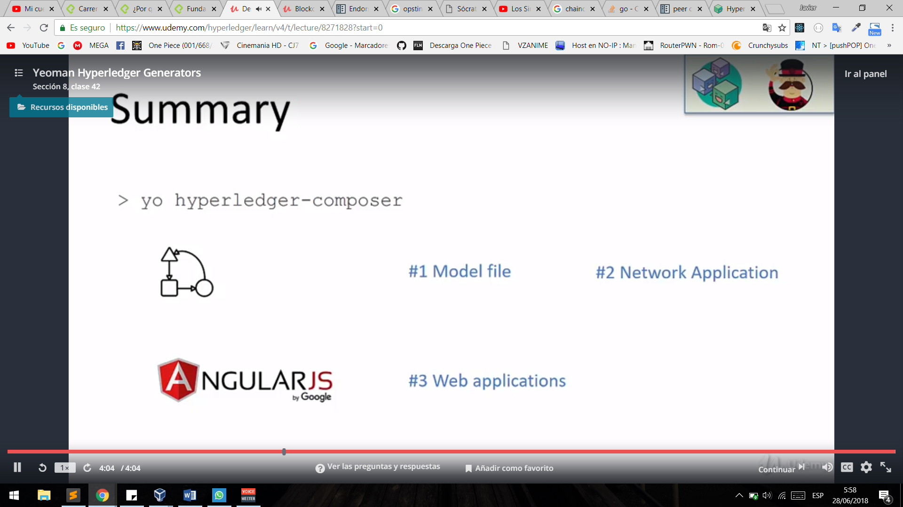

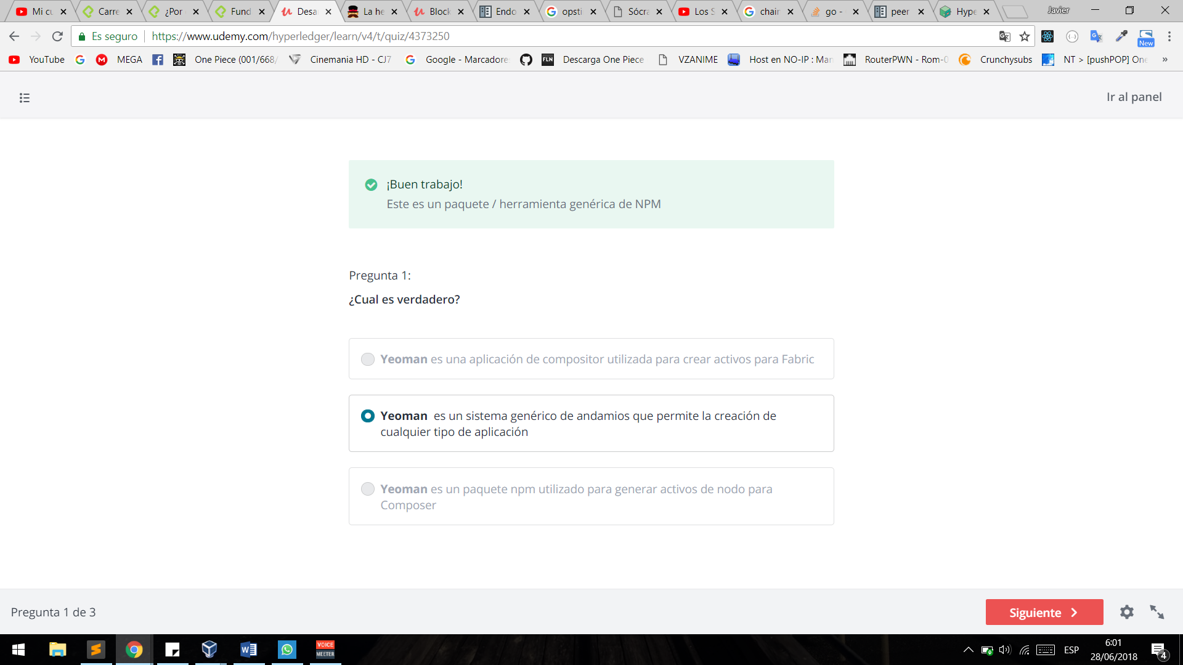

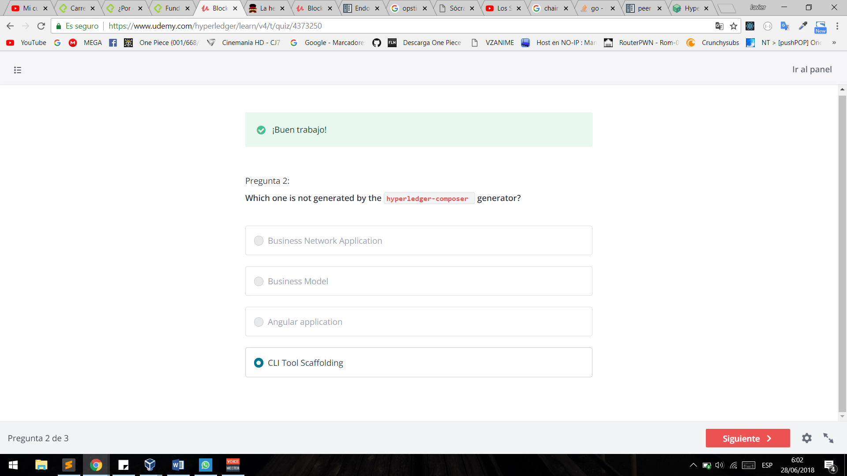

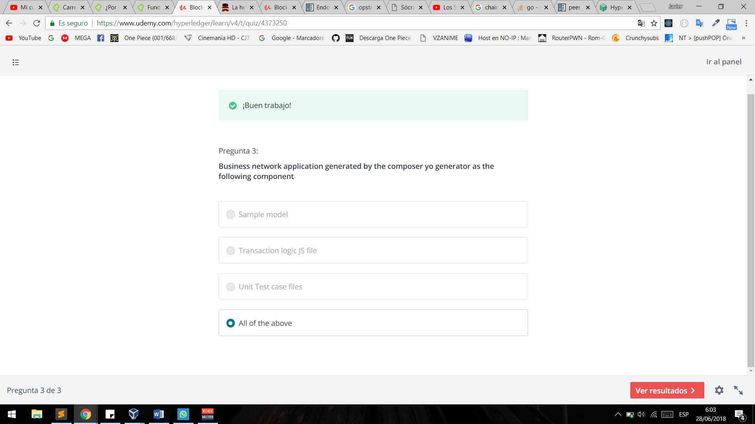

User Roles o roles de participantes :

Peer Administrators :este usuario es responsable por el conteo y las actividades en el nivel de infraestructura o nodo, parte de la configuración del entorno

Network administrator :

-responsable de obtener actividades de administración antiguas en el nivel de aplicación

-este tipos de usuario puede ser creado por un Peer Administrator

Participants : son los usuarios de la aplicación de red de negocios , pueden tener reglas diferentes y estas se definen como parte del modelo y mas acciones que un usuario pueda ejecutar

resumen

-El Peer Administrator puede crear un Netword Administrator

-Network Administrator puede crear Participants

-Tambien el Peer Administrator puede autorizar a los participants a crear otros participants

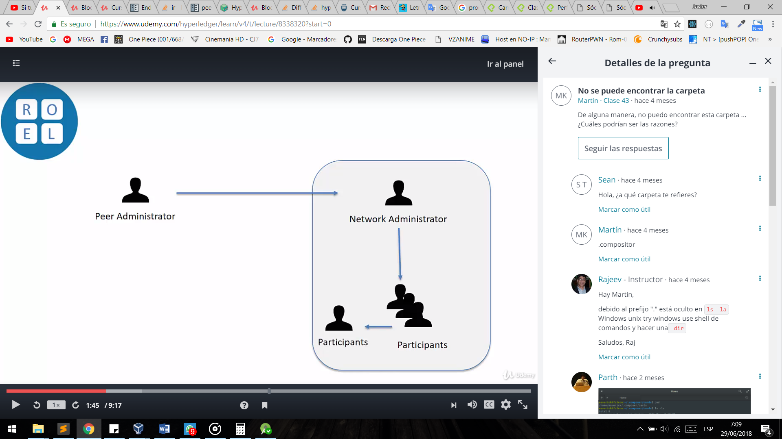

Puede administrar varias red de negocio

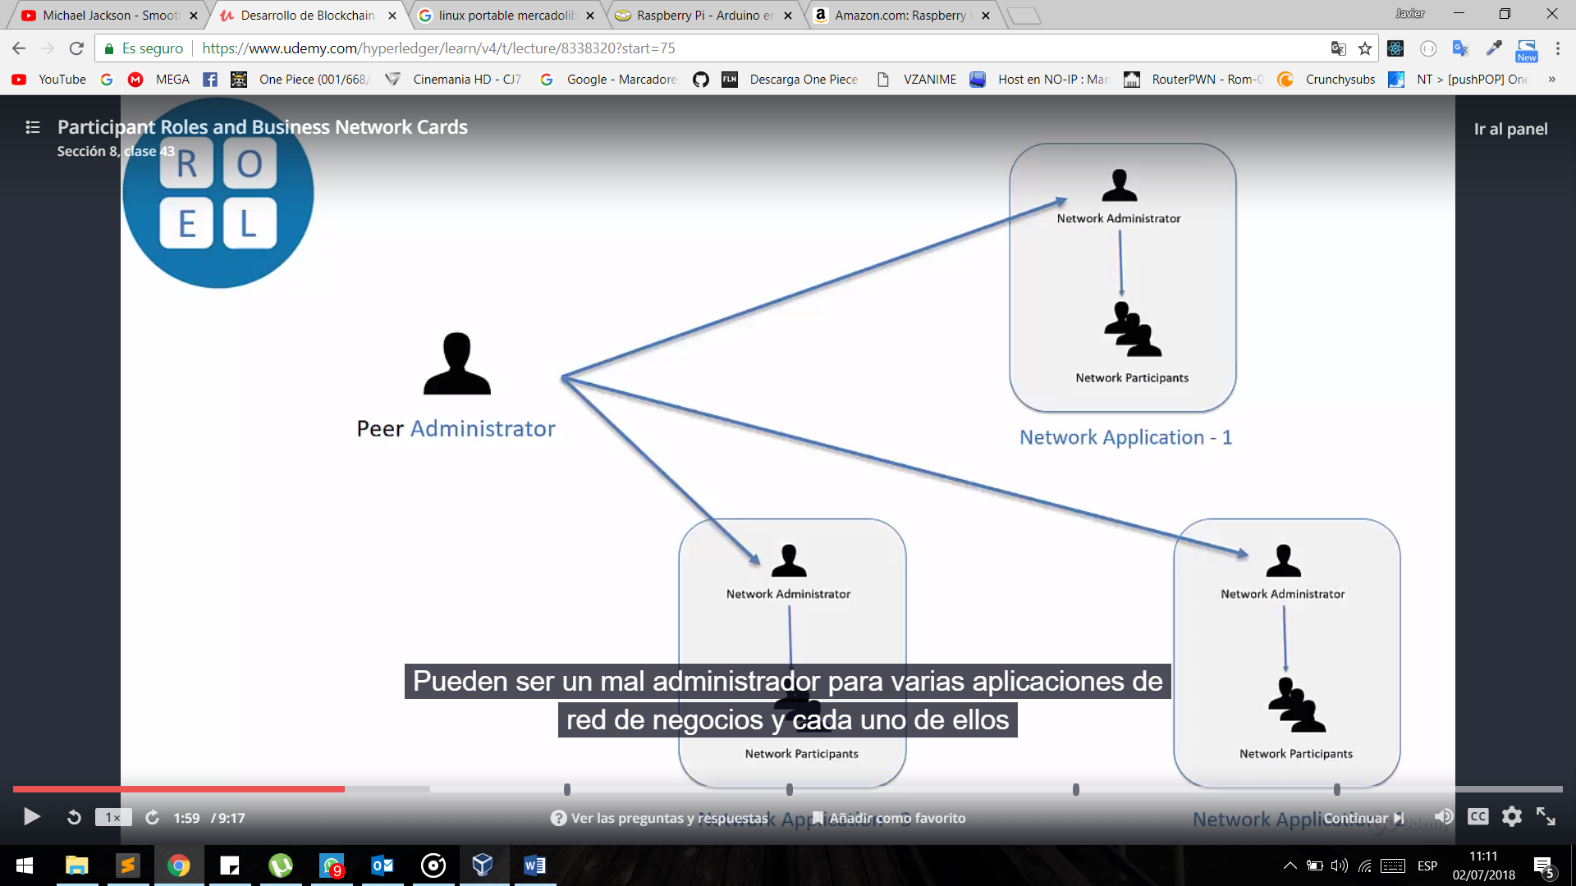

Business Network Cards : Tarjetas de red de negocios

Las tarjetas de negocios contienen :

-Credenciales

-Las claver y los certificados

-y tmb tienen un perfil de connecion -Profile Connection

-un usuairo puede tener varias de estas tarjetas configuradas en su maquina para conectarse a diferentes red de negocios

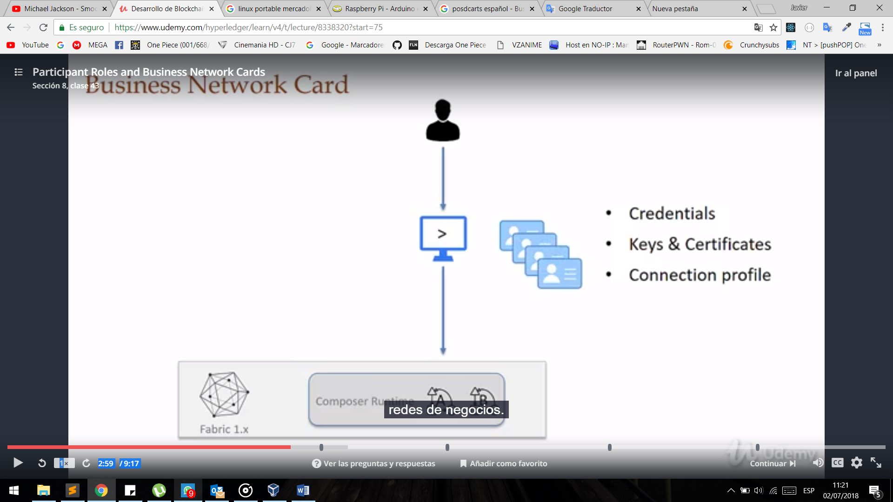

Lo que hay dentro de una card

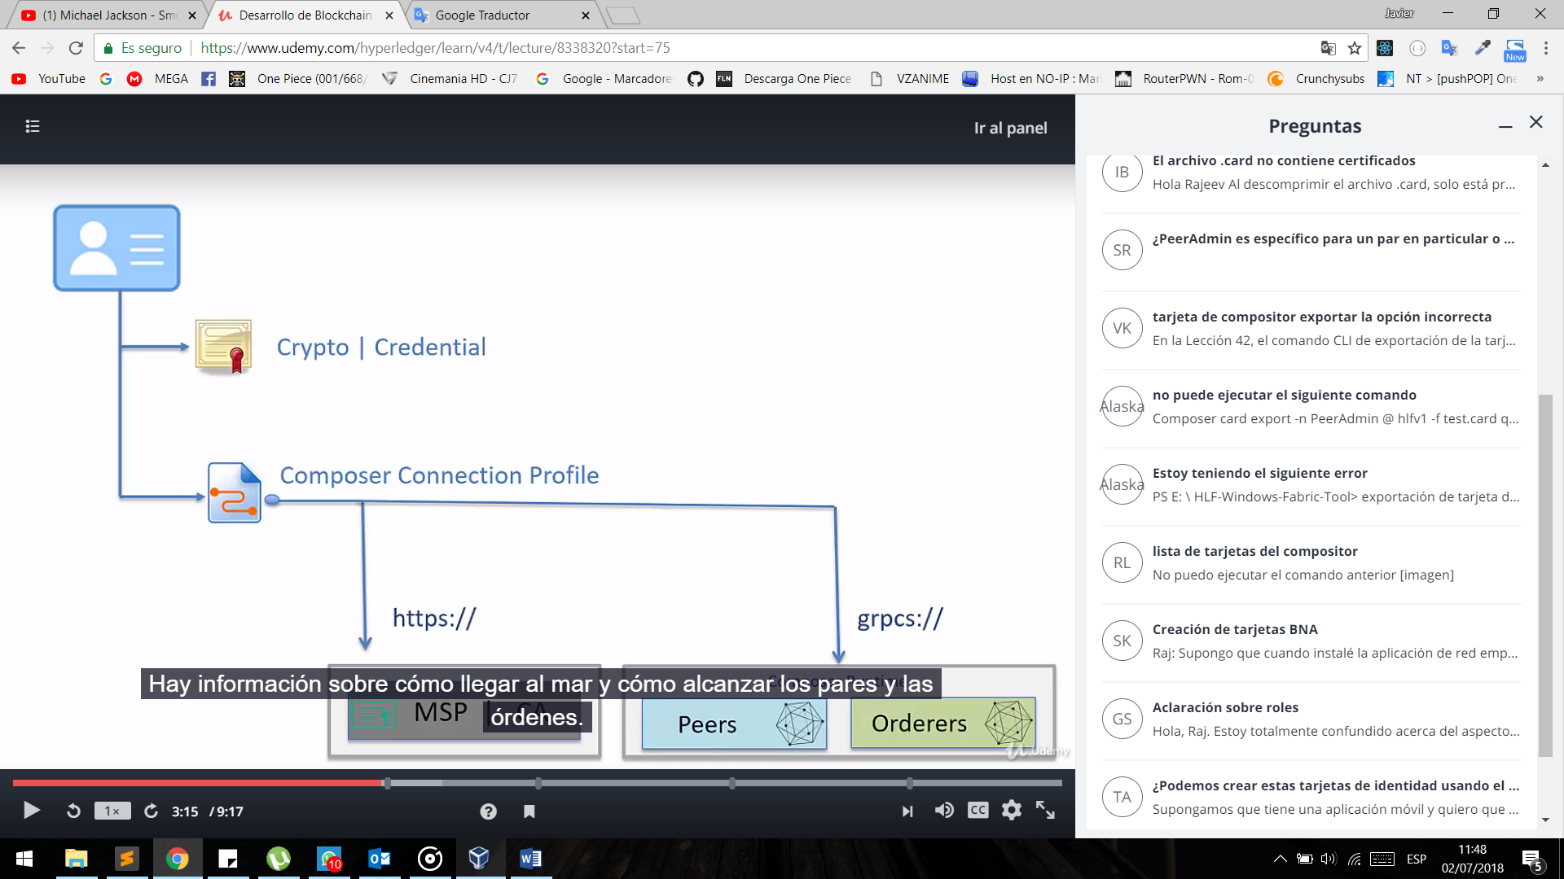

Composer CLI